ДУНДГОВЬ АЙМГИЙН ЗАСАГ ДАРГЫН ДЭРГЭДЭХ СТАТИСТИКИЙН
ХЭЛТСИЙН 2017 ОНЫ ЖИЛИЙН АЖЛЫН ТАЙЛАН

2017 оны 12-р сарын 15-ны өдөр Мандалговь

2017 онд тус хэлтэс нь дарга, үндсэн мэргэжилтэн 4, гэрээт ажилтан 2, судлаач 2, нийт 9 хүний бүрэлдэхүүнтэй ажиллаж дараах ажил үүргийг гүйцэтгэлээ.
МУ-ын Статистикийн тухай хууль болон бусад холбогдох хууль тогтоомжуудыг удирдлага болгон, ҮСХ-ны дарга, аймгийн Засаг дарга, Статистикийн хэлтсийн дарга нарын хооронд байгуулсан үр дүнгийн гэрээ, 2017 оны жилийн ажлын төлөвлөгөө, удирдлагуудаас өгсөн ажлын чиглэл, тогтоол шийдвэрүүдийг үндэслэн албан ёсны статистикийн мэдээллийн хамрах хүрээг нэмэгдүүлэх, үнэн зөв, шуурхай бодит байдлыг хангах, мэдээллийн сан бүрдүүлэх, ашиглалтыг сайжруулах, судалгааны чанарыг сайжруулах, мэргэжилтнүүдийн ажлын хариуцлагыг дээшлүүлэн идэвхи санаачлага, бүтээлч ажиллагааг эрчимжүүлэх, аймгийн хөдөө аж ахуйн байдал, хүн ам, нийгэм, эдийн засгийн чиглэлээр танилцуулга бэлдэх, хүн ам, өрхийн бүртгэлийн мэдээллийн сангийн хөтлөлтийг сайжруулах, мэдээллийн технологи портал вэб сайтын баяжилтыг хангах, хэрэглэгчдэд үйлчлэх зорилтуудыг өмнөө тавьж амжилттай хэрэгжүүлэн ажиллалаа.

I БҮЛЭГ: АЛБАН ЁСНЫ СТАТИСТИКИЙН МЭДЭЭЛЭЛ

1.МЭДЭЭНИЙ ХАМРАЛТ (Ш1)
Үндэсний статистикийн хорооны даргын 2016 оны 12 сарын 28-ны А/79 тоот тушаалаар батлагдсан 2017 оны албан ёсны статистикийн мэдээ, тайлангийн нэгдсэн графикийг мөрдөж, оны эхэнд ирсэн хүрээгээр аж ахуйн нэгжүүдийг бүрэн хамруулж, нийт 15 сумын давхардсан тоогоор 980аж ахуй нэгжийг хамруулах ёстойгоос 980 аж ахуй нэгжийг хамруулж мэдээ тайлан, судалгааг хугацаанд нь бүрэн мэдээлж ажилласан. Үүнээс мал эмнэлгийн 26, тээвэр 1, холбооны 3, аж үйлдвэрийн 8, зочид буудлын 9, зоогийн газрын 15, төрийн бус байгууллагын 9, сүм хийдийн 8, аялал жуулчлалын 9, барьцаалан зээлдүүлэхийн 10, худалдааны 29, нийгэм бие хүний мэдээ 2, мэргэжлийн түр сургалтын 3,эрдэм шинжилгээ судалгааны ажил эрхэлдэг хувийн хэвшлийн байгууллагын 1,соёл, биеийн тамир спортын 1, сонин сэтгүүлийн 1, хөрөнгө оруулалтын 5, барилгын 11,салбарын үнийн судалгааны 13, жилийн эцсийн аж ахуйн нэгжийн мэдээгээр 341 газраас мэдээг авч бүрэн хамруулсан байна.
Мэдээний хүрээнд зайлшгүй өөрчлөлт орох тохиолдолд холбогдох газар, хэлтсийн мэргэжилтэнтэй тохирч байгаа учир мэдээний хамралт 100 хувьтай байгаа юм. 2017 оны жилийн эцсийн байдлаар мэдээний тасалдал, хожимдол гаргаагүй, мэдээний графикт өдрийн 17 цагт багтаан мэдээг бүрэн оруулж нэг бүрчлэн шалгаж, мэдээ мэдээллийн чанарын асуудалд анхаарлаа хандуулан, хамралт бүрэн байгаа эсэхийг үзэж, холболтыг хийж дамжуулдаг.

2. МЭДЭЭНИЙ ДАМЖУУЛАЛТ (Ш2)
2017 оны жилийн эцсийн байдлаар ҮСХ-д мэдээг 100 хувь хугацаанд нь гаргаж, дамжуулбал зохих графикт өдөр нь бүрэн дамжуулсан. Тухайн тайлант үед мэдээ дамжуулах, холболт хийхэд ямар нэг саатал гараагүй үйл ажиллагаа хэвийн явагдаж байна. Сар бүрийн 1, 4, 5, 8, 21-нд сард 5 удаа мэдээ дамжуулж байна. Мөн 7 хоног бүрийн 3 дахь өдөр үнийн мэдээг аймгийн төвийн зах, дэлгүүрүүдээс авч тогтмол дамжуулж хэвшсэн.
Мэ‎дээнүүдийг програмын дагуу шивж, алдааг бүр‎эн засварлан үр дүнгийн хүснэгтийг үүсгэн өнгөрсөн мөн үе болон өмнөх сарын мэдээтэй уялдуулан шалгаж, тодруулах шаардлагатай мэдээг ААНэгжүүдээсээ тодруулан шалгадаг.
Нийт 60 н‎эрийн давхардсан тоогоор 1496 мэдээг 100 хувьхугацаанд нь бүрэн интернетээр дамжуулсан. Үүнд хөдөө аж ахуйн ХАА-1, ХАА-2, ХАА-3, ХАА-6,ХАА-7, ХАА-8, ХАА-9,НҮ-1,НЗҮ-1 мэдээнүүдийг 15 сумаас нийт570 мэдээг, аж үйлдвэрийн мэдээг сар бүр 8 ААН-с нийт 96 мэдээ, тээврийн 4, зочид буудал, зоогийн газрын 96, худалдааны 116, төрийн бус байгууллагын 36, мал эмнэлгийн 104, сүм хийдийн 32, барьцаалан зээлдүүлэх үйлчилгээний 40, мэргэжлийн түрсургалтын 12, холбооны 12, бизнес регистрийн 52 аж ахуйн нэгжийн мэдээллийг, хүн амын ХА-3 мэдээг 66 багаас жилд 1 удаа, ХА-2, ХА-1 мэдээг нэг удаа, ОС-1 мэдээгээр 10, барилгын 44, хөрөнгө оруулалтын 15, хэрэглээний үнийн сарын мэдээг сар бүр 5 сумаас 60 мэдээ, үйлчилгээний салбарын үнийн 20, худалдааны салбарын үнийн мэдээг сар бүр 4 ААН-с нийт 48 мэдээг тус тус тогтоосон хугацаанд нь бүрэн мэдээллээ.Үүн дээр ОУ-ын Өртгийн зэрэгцүүлэлтийн үнийнмэдээнд 8 сар хүнс, ундаа , архины салбарын 125 нэрийн барааны үнийг 3 цэгээс авч, 3 улирал 12 салбарын 450 нэр төрлийн бүтээгдэхүүний үнийг 3 цэгээс авч программд шивэн хугацаанд нь дамжууллаа. Сонгогдсон аж ахуйн нэгж тухайн сар, улиралд үйлдвэрлэл, үйлчилгээ явуулаагүй тохиолдолд тайлбарыг мэдээний хамт явуулж байлаа.

3. МЭДЭЭНИЙ БОДИТ БАЙДАЛ, ЧАНАР (Ш3)
ҮСХ-нд дамжуулах мэдээ тайланг салбар хариуцсан мэргэжилтнүүд сумд болон мэдээлэгчдээс шалган авч програмд боловсруулсны дараа хэлтсийн ахлах мэргэжилтэн хүлээн авч логик шалгалтуудыг хийж өнгөрсөн оны болон өмнөх сарын гүйцэтгэлүүдтэй зэрэгцүүлэн үзэж баталгаажуулан төвд мэдээлж байснаар мэдээ тайлангийн алдаагүй ажиллаж байна.
Мэдээг хугацаанд нь шивэхээс гадна мэдээний чанарт анхаарч, мэдээг үнэн зөв эсэхэд байнгын хяналт тавьж, сангийняам, татварынхэлтэстөгсөнмэдээтэйтулганүзэжбайна.
Мөн сумдын ажилтнуудад мэдээний анхан шатны бүртгэлийг шалгаж тухай бүр заавар зөвлөгөө өгч ажилласан. 2017 оны байдлаар бүх сум интернетэд холбогдож, шууд харилцаж байна. Шаардлагатай яаралтай мэдээллийг орон нутгийн e-office програм, хэлтсийн вэб сайт болон хэлтсийн хамт олны хаалттайfacebook group-ээр дамжуулан түргэн хугацаанд сумдтай холбогдон авч байна. Жилийн эцсийн байдлаар мэдээний ямар нэгэн алдаа гаргаагүй байна.
Тус хэлтэс Монгол улсад Статистикийн байгууллага үүсч хөгжсөний 93 жилийн ойг угтан “Ажил эрчимжүүлэх хяналт шалгалтын сарын аян” зохион байгуулсан бөгөөд тус аяны зорилго нь хэлтсийн үйл ажиллагааг олон нийтэд сурталчилахаас гадна албан ёсны болон захиргааны статистик мэдээ тайлангийн үнэн бодит байдал, чанарт ахиц гаргаж хамтран ажилладаг байгууллагуудын ажлын уялдаа холбоог сайжруулахявдал юм.
Аяны эхний хэсэг “Албан ёсны статистик мэдээллийн үнэн бодит байдал, чанарт ахиц гаргах, хяналт шалгалтыг өргөжүүлэх, мэдээллийн үнэн бодит байдлыг дээшлүүлэх” зорилгоор дараахь ААН-үүдийн мэдээ тайлангийн чанарт хяналт хийж, мэдээний салбар бүрийн төлөөллийг багтаан Тэвшийн говь ХХК, Бөхт худалдаа ХХК, Зандан-орд ХХК, Тогоогийн говь ХХК дээр ажиллан статистик мэдээ тайланг хэрхэн үнэн бодитой гаргаж буйтай танилцлаа. Тэвшийн говь ХХК-н нягтлан бодогч Б.Баттуяа нь Улаанбаатар хотод ажиллаж амьдардаг учраас зарим тохиолдолд мэдээ тайлангийн хугацаатай уралдах хэрэг гардаг тухай тус компаний менежер Б.Батнаран учирлахад нь Статистикийн тухай хууль болон Зөрчлийн тухай хуулийн ААНБ-ын статистик мэдээтэй холбоотой заалтуудыг тайлбарлан өглөө. Бусад компаний хувьд нягтлан бодогч нь туршлагатай статистикийн мэдээг гаргаж заншсан байдал харагдаж байлаа.
Аяны 2-р хэсэг “Захиргааны статистик мэдээллийн үнэн бодит байдал, хүртээмжийг дээшлүүлэх” зорилгоор Хүнс Хөдөө Аж Ахуйн Газар, Хөдөлмөр Халамж Үйлчилгээний Газар, Боловсрол Соёлын газар, Эрүүл мэндийн газрын удирдлага болон Статистик хариуцсан мэргэжилтнүүдтэй ажил хэрэгч уулзалт өрнүүлж, мэдээний үнэн бодит байдалд хяналт хийж, танилцуулгадаа орж буй мэдээллээ шинэчлэн сайжруулах талаар тохиролцсон юм.
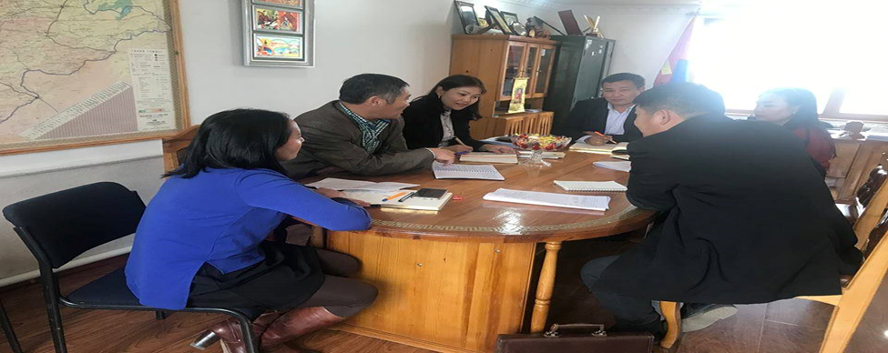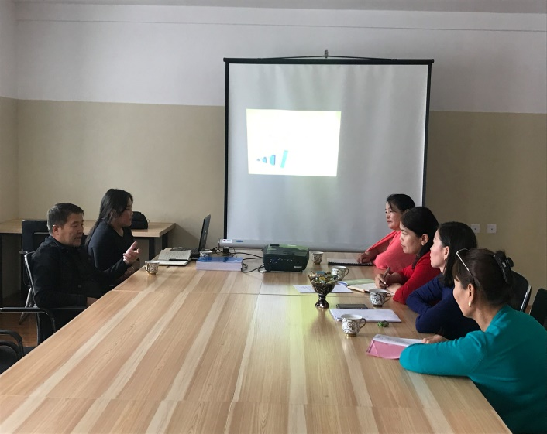

Аймгийн ХХААГ-тай ХАА-н мэдээг зөрүүгүй гаргадаг байх талаар ярилцаж сумдын бэлтгэх хадлан тэжээлийн нормыг иргэдийн хурлаар шинэчлэн батлуулахаар боллоо. Энэ хүрээнд сум бүр багийн дарга нар, малчдын төлөөллийг хамрууланмалчин өрхүүдэд ямар хэмжээтэй хадлан тэжээл бэлтгэвэл зохистой байгаа талаар малчид иргэдээс санал асуулга авч, хэлэлцүүлэг зохион байгуулан үр дүнд нь тус аймгийн 1 малчин өрх хужир шүүг оруулан одоогоор 1 өрх 4 тонн хадлан бэлтгэх норм мөрдөгдөж байгааг 1,5 тоннбайх нь зүйтэй гэсэн санал нэгтгэж аймгийн ИТХ-д өргөн бариад байна.

4. ХҮН АМ, ӨРХИЙН МЭДЭЭЛЛИЙН САН (Ш4)
2016 онд орон нутгийн сонгуулийн үр дүнд нийт 66 багийн 42 хувь нь өөрчлөгдсөн бөгөөд 2017 оны 3 сард бүх багийн засаг дарга, сумын статистик хариуцсан мэргэжилтэнгүүдэд ХАӨМСангийн програмын сургалтыг хийсэн. 2017 он гарсаар шинэ төрсөн хүүхэд, нас барсан иргэн, регистрийн дугаар овог нэрээ сольсон иргэдийн мэдээлэл хүснэгтээр үүсдэг болсон нь ихээхэн давуу талтай болж багийн Засаг дарга нарт тухай бүр мэдэгдэл очиж ажилд нь тус дөхөм болж байна.
2017 оны 6-р сард ХАӨМСангийнталаарх хийсэн ажлын тайлангаа ирүүлж байх мэдээллийг тухай бүр шинэчлэн ажиллах талаар албан бичгийг бүх сумдад хүргүүлсний үр дүнд мэдээллийн санд багийн Засаг дарга нарын хандалт нэмэгдэж хүн амын хөдөлгөөнийг тухай бүр хийж хэвшиж байна.

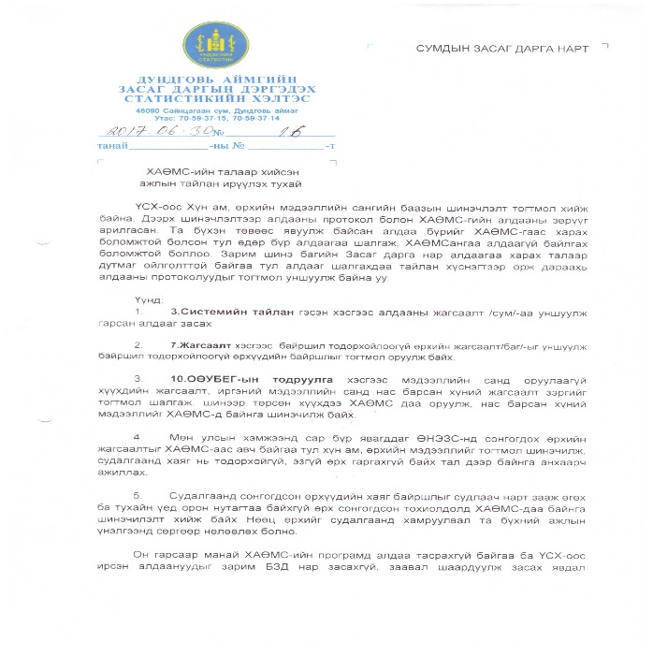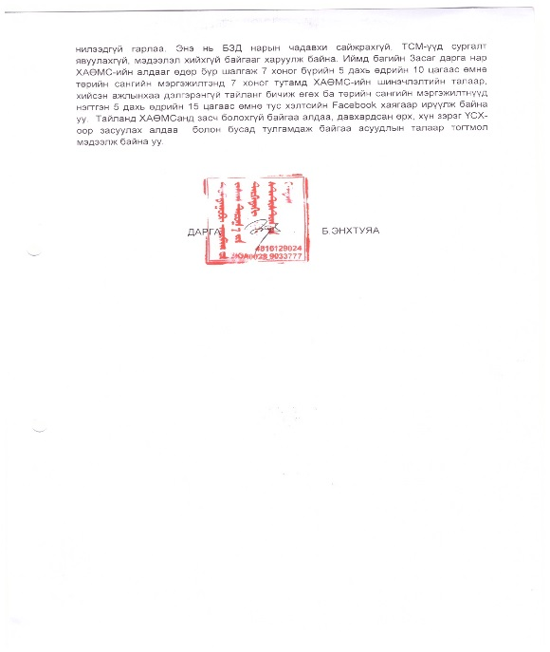
Аймгийн ЗДТГ-аас санаачлан зохион байгуулсан Түмэнд ойрхон-Төрийн үйлчилгээ сэдэвт төрийн үйлчилгээний нэгдсэн өдөрлөгийн хүрээнд 2017 оны 3-р сард Гурвансайхан, Өндөршил сумдад, 11 дугаар сард Хулд Луус сумдад хэлтсийн дарга, мэргэжилтнүүд ажиллаж тухайн сумдын өрхийн мэдээллийн санд газар дээр нь хяналт хийж ажиллахаас гадна үйлчлүүлэхээр ирж буй иргэдийн өрх хүн амын үзүүлэлтүүд үнэн зөв орсон мэдээллийг шинэчилсэн эсэхийг тодруулан иргэдэд мэдээлэл өгч ажилласан. Үүнээс гадна хагас болон бүтэн жилийн мал тооллогын хяналт, Эмэгтэйчүүдийн эрүүл мэндийн судалгаа, Ажиллах хүчний судалгаа, Өрхийн нийгэм эдийн засгийн судалгаа зэрэг ажлаар сумдад ажиллахдаа тогтмол хяналт тавин ажиллаа.
2017 оны 11 сард хамгийн олон хүн амтай аймгийн төвийн сум болох Сайнцагаан суманд хэлтсийн даргаар батлуулсан удирдамжийн дагуу хэлтсийн ахлах мэргэжилтэн Т.Бямбасүрэн, хүн ам өрхийн мэдээллийн сан хариуцсан мэргэжилтэн С.Доржханд нар очиж ажиллан нийт 9 багийн Засаг дарга, багийн нийгмийн ажилтанд мэдээлэл хийн ХАӨМСанд алдаатай өрх, хүн амын засварыг хийлгэн, 175 өрхийн байршил ороогүйг тэмдэглүүлэн, шилжилт баталгаажуулах болон хүлээгдэж буй шилжилтийг 11 -12 сард багтаан сумын улсын бүртгэгчтэй хамтран цэгцлэн ажиллах, өрхийн мэдээллийн сангаас өдөр тутмын ажилдаа шаардлагатай мэдээллийг түүвэрлэн татаж авах зэрэг талаар мэдээлэл өгч зөвлөн туслах үйлчилгээ үзүүллээ.

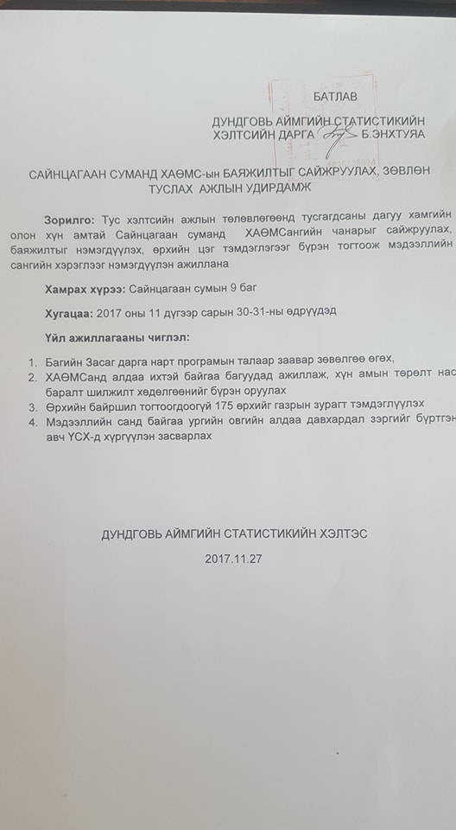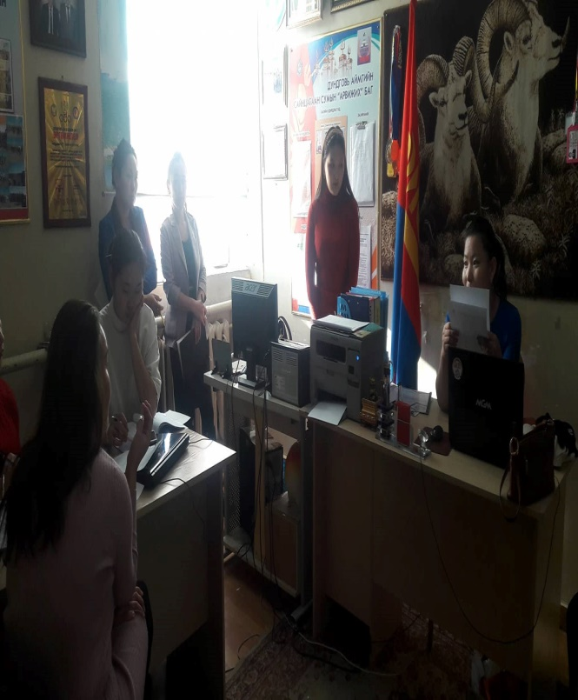

2017 оны байдлаар аймгийн хэмжээнд 2 өөр регистрийн дугаараар мэдээллийн санд бүртгэгдсэн 8 иргэн байгаагаас 2 иргэний мэдээллийг шалгуулан хүчингүй регистрийг устгуулсан бөгөөд үлдсэн 6 иргэний мэдээллийг тухайн багийн Засаг дарга, улсын бүртгэгчтэй тулган буруу регистрийг тодруулан ҮСХ-ны тооллогын товчоонд хасуулахаар хүргүүллээ.
Ургийн овог алдаатай 86 хүний мэдээллийг сумдаас нэгтгэн авч 2017 оны 2-р улиралд Мэдээлэл технологийн газарт хүргүүлэн засварлууллаа. Жилийн эцсийн байдлаар дахин ургийн овог алдаатай хүмүүсийн мэдээллийг нэгтгэн засаж ажиллаж байна.
2017 оны байдлаар шинэ төрсөн хүүхэд нас баралтыг бүрэн бүртгэсэн бөгөөд ээж нь тухайн аймгаас бүр мөсөн шилжсэн 3 хүүхдийн мэдээлэл хүлээгдэж байна. Иргэд албан ёсоор бүр мөсөн шилжин явсан боловч очсон газраа бүртгүүлээгүйн улмаас аймгийн хэмжээнд хаягандаа амьдардаггүй 560 иргэн байна. Дүүргүүд албан ёсоор шилжээгүй түр оршин суугчид болон оюутнуудыг байнгын оршин суугчаар бүртгэж байгаагаас шалтгаалан шилжилтийг батлах боломжгүй иргэд их гарч байна. Мөн шилжин явсан иргэдийг батлахгүй байгаа нь хүн амын тоогоо зөв гаргахад хүндрэл учруулж байна. Шинээр өрх үүсгэсэн өрх шилжин ирсэн тохиолдолд өрхийн байршлыг тухай бүр оруулж хэвшсэн. Хэлтсийн хүн ам өрхийн мэдээлэл хариуцсан мэргэжилтэн аймгийн түвшинд нэвтрэн өдөр бүр хяналт тавьж ажиллахаас гадна багийн Засаг дарга нартай холбогдож програмын талаар тогтмол заавар зөвөлгөө мэдээлэл өгч ажиллаж байна.

5. БИЗНЕС РЕГИСТРИЙН МЭДЭЭЛЛИЙН САН (Ш5)
Энэ оны 3-р улирлын байдлаар бизнес регистрийн санд бүртгэлтэй 949 аж ахуйн нэгж, төрийн болон төрийн бус байгууллагууд байна. Үүнийг үйл ажиллагаа эрхлэлтийн байдлаар авч үзвэл үйл ажиллагаа явуулж байгаа 629, үйл ажиллагаа нь эхлээгүй 142, үйл ажиллагаагаа түр зогсоосон 149 үйл ажиллагаагаа бүрэн зогсоосон 27, бусад шалтгаантай 2 байгууллага байна.
Бизнес регистрийн санд бүртгэлтэй аж ахуйн нэгжийн 66,3 хувь буюу 629 аж ахуйн нэгж үйл ажиллагаа явуулж байна. Орон нутагт үйл ажиллагаа явуулдаггүй, эзэн нь өөр аймаг хотод шилжсэн, бүртгэлээс хасах боломжтой нилээд аж ахуйн нэгжүүд байна.

Тус аймагт үйл ажиллагаа явуулж байгаа аж ахуйн нэгж, байгууллагыг сумдаар нь авч үзвэл Сайнцагаан суманд 316 буюу 50,2 хувь, Эрдэнэдалай суманд 37 буюу 5,9 хувь нь ногдож байна. Цагаандэлгэр, Дэрэн, Говь-Угтаал, Баянжаргалан, Луус суманд хамгийн бага буюу 14-19 аж ахуйн нэгж, байгууллага үйл ажиллагаа явуулж байна.
Энэ онд сонгогдон ирсэн шинээр бүртгүүлсэн 75 аж ахуйн нэгжээс БР-1 маягтаар аж ахуйн үйл ажиллагааны тухай мэдээллийг тодруулан авч програмд оруулан мэдээллийг шинэчилж байв. Мөн энэ онд үйл ажиллагааны чиглэл болон дарга захиралд өөрчлөлт орсон тухайн бүрд аж ахуйн нэгж байгууллагын мэдээллийг шинэчилж байв. Бизнес регистрийн сангийн тодруулгаар 932 ААНБ ирсэнээс аж үйлдвэрийн 97, аялал жуулчлалын 16, барилгын 22, барьцаат зээл, ХЗХ, ББСБ-ийн 42, зоогийн газрын 28, зочид буудлын 10, мал эмнэлэгийн 39, мэргэжлийн түр сургалтын 6, мэргэжлийн шинжлэх ухааны 10, нийгэм бие хүнд үзүүлэх үйлчилгээний 5, орон сууц, нийтийн аж ахуйн 2, сүм хийдийн 15, төрийн бус байгууллагын 133, төсөвт байгууллагын 121, тээврийн 5, удирдлага ба дэмжлэг үзүүлэх үйл ажиллагааны 2, үл хөдлөх хөрөнгийн 8, холбооны 15, ХАА-н 46, худалдааны 284, чөлөөт цаг, соёл биентамирын 2, эрдэм шинжилгээ судалгааны 2, эрүүл мэндийн 22 газраас үйл ажиллагаа явуулж буй байдал, ямар чиглэлээр үйл ажиллаагаа явуулж байгааг тодруулж графикт хугацаанд нь програмд шивж орууллаа.

II БҮЛЭГ. ТООЛЛОГО, СУДАЛГААНЫ АЖИЛ
6. МАЛ ТООЛЛОГО (Ш6)
Монгол улсын Үндэсний статистикийн хорооны даргын 2017 оны 11 сарын 23-ны өдрийн А/185 тушаал, Монгол улсын Үндэсний статистикийн хорооны даргын 2017 оны 11 сарын 24-ны өдрийн 01/1077 тоотын дагуу мал тооллогыгорон нутагт чанартай сайн зохион байгуулах тухайАймгийн Засаг даргын албан тоотыг сумдын Засаг дарга нарт хүргүүлж, мал тооллогын ажлыг эхлүүллээ.
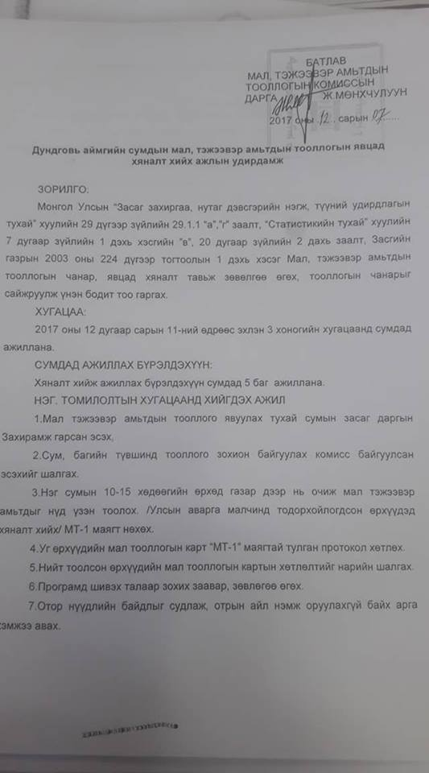
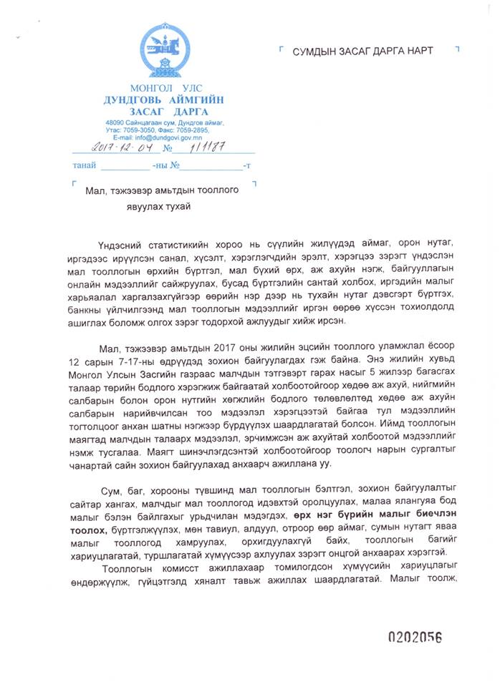

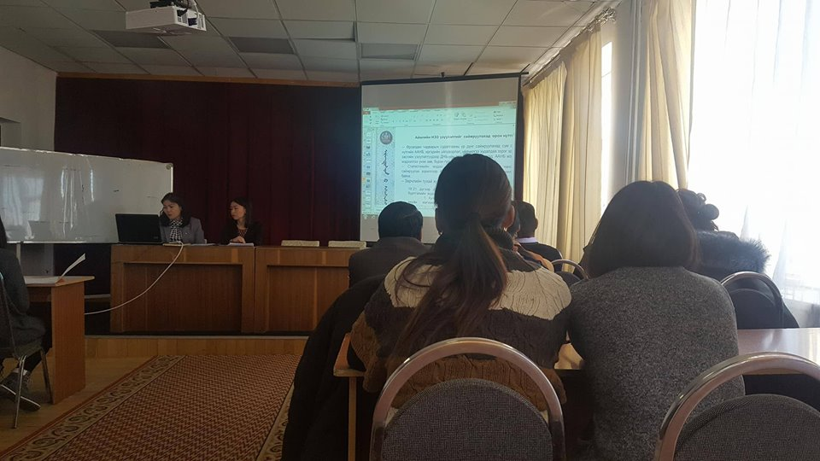
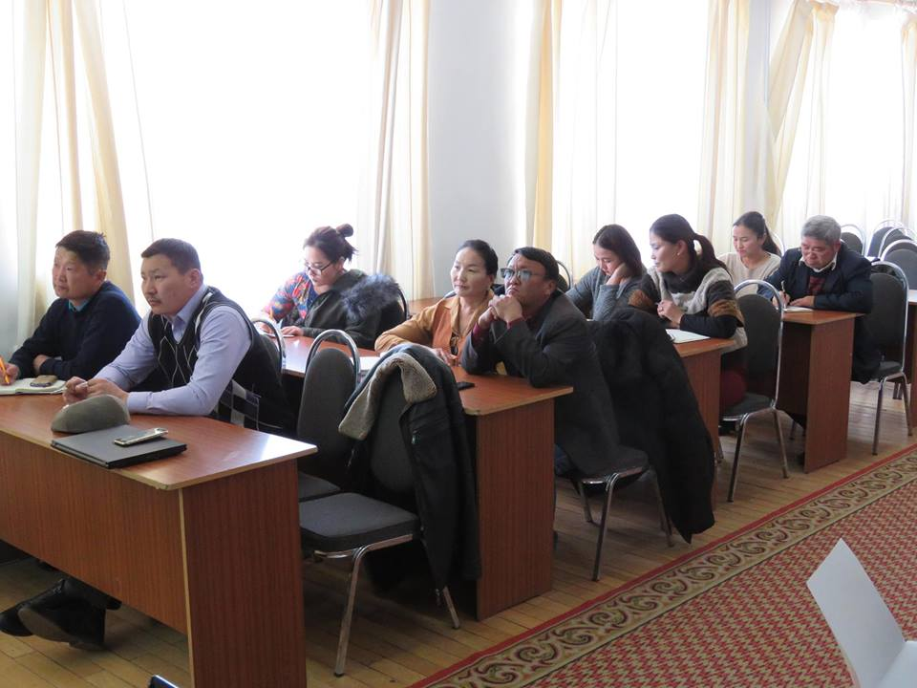
2017 оны жилийн эцсийн мал, тэжээвэр амьтдын тооллогын сургалтыг сумдын төрийн сангийн мэргэжилтнүүд, аймгийн төвийн сумын ХАА-н мэргэжилтэн, багийн засаг дарга нарыг хамруулансургалтыг 2017 оны 12 сарын 4-нд зохион байгууллаа. Сургалтаар тус хэлтсийн цаг үеийн мэдээлэл, ХАӨМСан болон статистик мэдээ, тайлан гаргахад анхаарах асуудлаар мэдээлэл хийсэн юм.
2017 оны мал,тэжээвэр амьтдын тооллого зохион байгуулах комиссыг Аймгийн Засаг даргын 2017 оны А/1021 тоот захирамжаар байгуулж,комиссын даргаар Аймгийн Засаг даргын орлогч Ж.Мөнхчулуун, нарийн бичгийн даргаар Статистикийн хэлтсийн дарга Б.Энхтуяагишүүдээр Санхүү төрийн сангийн хэлтсийн дарга, Цагдаагийн газрын дарга, Онцгой байдлын газрын дарга, Хөрөнгө оруулалт, хөгжлийн бодлого төлөвлөлтийн хэлтсийн дарга, Төрийн захиргаа удирдлагын хэлтсийн дарга, Хүнс хөдөө аж ахуйн газрын дарга, статистикийн ХАА хариуцсан мэргэжилтэн нарыг томиллоо.Тус комисс 2017 оны 12 сарын 05-ны өдөр хуралдаж мал, тэжээвэр амьтдын ээлжит тооллогын ерөнхий зохион байгуулалт, сумдад ажиллах төлөвлөгөө, хяналтын тооллогын хуваарь, удирдамжийг баталлаа.
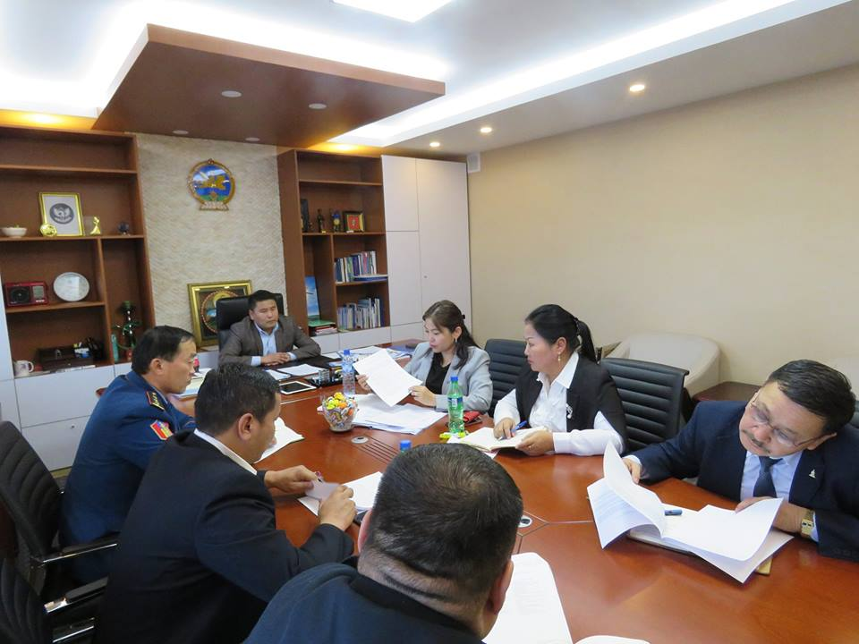
Энэ жилийн аймгийн хяналтын тооллогын комиссын гол зорилго нь Улсын аварга малчинд тодорхойлогдож ирсэн малчдын малыг нүдээр үзэж тоолох, тэдний ажил байдал, амьдрал ахуйтай нь танилцаж, үнэхээр шаардлага хангасан эсэхэд хяналт тавьж ажиллахаар боллоо.
Мал тооллогын хяналт
Аймгийн мал тооллогын комиссын баталсан удирдамжийн дагуу сумдад мал тооллогын хяналтын ажлыг зохион байгууллаа. Аймгийн мал тооллогын хяналтаар ажлын 5 хэсэг гарч 13 сумын 195 өрхөөр орж хяналт хийлээ. Мөн сум бүрийн тооллогын комиссууд нийт 45 хэсэг ажиллаж 795 өрхөөр орж мал тооллогын хяналтын ажлыг чанартай сайн зохион байгууллаа.Үүнд:

сумд | Нийт малтай өрх | Аймгийн тооллогын комисс | Сумын тооллогын комисс | Нийт хамрагдсан өрх
Сц | 945 | 15 | 90 | 105
Ад | 599 | 15 | 40 | 55
Бж | 268 | 15 | 30 | 45
Гу | 380 | 0 | 30 | 30
Гс | 485 | 15 | 40 | 55
Дх | 516 | 0 | 30 | 30
Дц | 414 | 15 | 30 | 45
Дн | 456 | 15 | 30 | 45
Лс | 389 | 15 | 30 | 45
Өл | 568 | 15 | 30 | 45
Өш | 330 | 15 | 30 | 45
Со | 473 | 15 | 30 | 45
Хд | 522 | 15 | 40 | 55
Цд | 287 | 15 | 30 | 45
Эд | 1315 | 15 | 90 | 105
Дүн | 7947 | 195 | 600 | 795

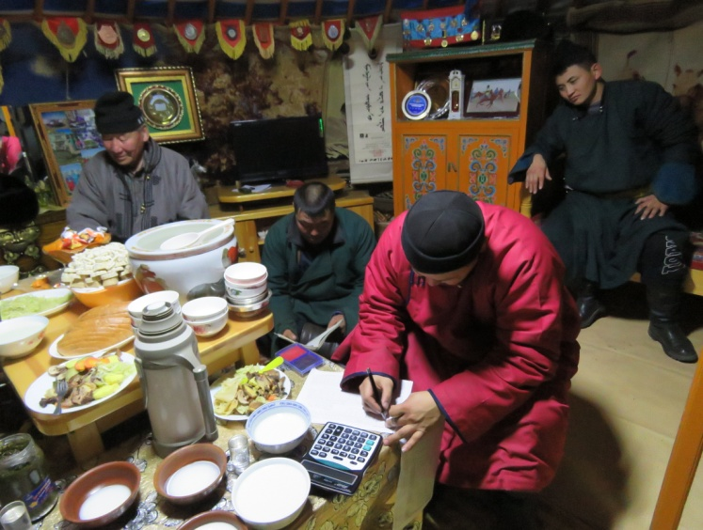
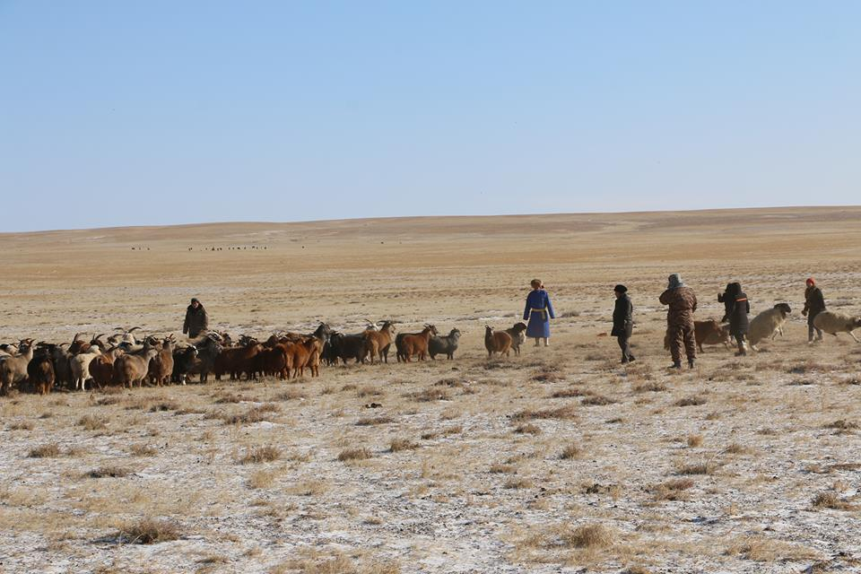

ХАГАС ЖИЛИЙН МАЛ ТООЛЛОГЫН БЭЛТГЭЛ АЖИЛ, ЗОХИОН БАЙГУУЛАЛТ

А.1 Хагас, бүтэн жилийн мал тооллогын бэлтгэл ажил: МонголУлсын “Статистикийнтухайхууль”-ийн 7-рзүйл 1 дүгээрхэсгийн, дэхзаалт, Үндэсний Статистикийн Хорооны даргын 2017 оны 05 сарын 22-ны өдрийн 01/573 тоот албан бичгийн дагуухагас жилийн малын түүвэр судалгааг 6-рсарын 2-15-ныөдрүүдэдамжилттайзохионбайгууллаа. Аймгийн хэмжээнд 15 сумын 66 багийн 1330 өрх сонгогдож 6 сарын 12 ны өдөр мал тооллогын ажлыг зохион байгуулж дууслаа. Тус тооллогод 90 тоологч, 30 жолооч нийт 120 хүн ажиллаа.
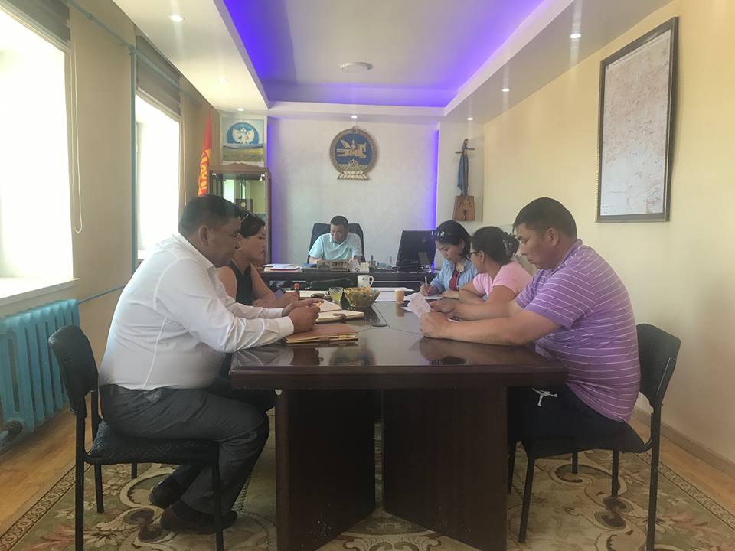
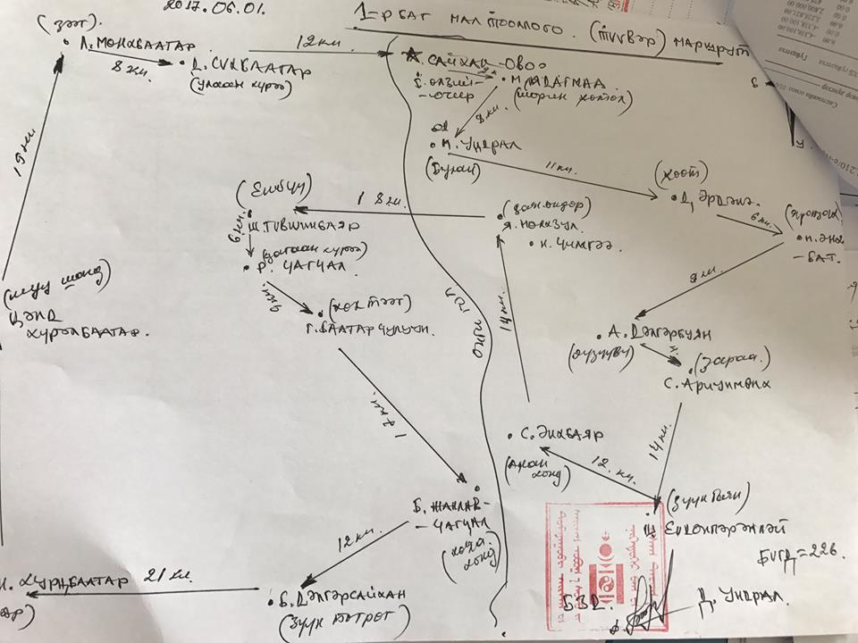
Хэлтсийн даргын 2017 оны 05 сарын 24-ны өдрийн 13 тоот албан бичгийг бүх сумдад хүргүүлж мал тооллогын бэлтгэл ажлыг хангаж ажиллалаа. Бүх сумд тооллогод ажиллах тоологч нарын сургалтыг сумандаа зохион байгуулж, маршрут төлөвлөгөө гарган ажиллаа.
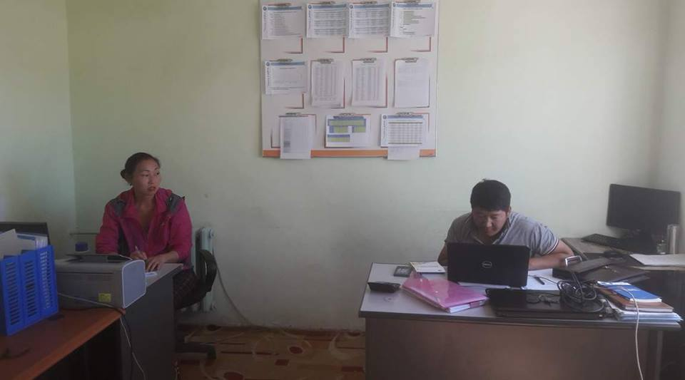
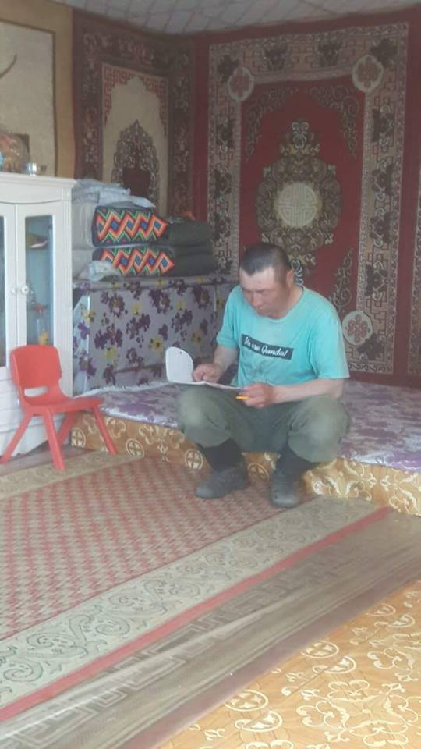
Cумдын тооллогын комисс мал тооллогыг хурдан шуурхай хугацаанд тоолжмал тооллогын маяагтыгзааврын дагуу бөглөж Мид мал тооллогын хагас жилийн программд бүрэн оруулж дууслаа.

Хагас жилийн мал тооллогын хяналтыг хэлтсийн даргын баталсан удирдамж, сумдад хяналт хийх бүрэлдэхүүн чиглэлийн дагуу 2017 оны 06 сарын 7-оос 10-ны өдрүүдэд аймгийн Говь-угтаал, Цагаадэлгэр, Дэрэн, Хулд, Дэлгэрхангай, Сайхан-овоо сумдын нийт 60 өрхөөр орж хагас жилийн малын түүвэр судалгааны явцадхяналтхийлээ. Мөн сумдын тооллогын комисс 15 сумын 80 өрхөөр орж хяналт хийсэн байна.
Сумдад төрийн сангийн мэргэжилтэн, ХАА-н мэргэжилтнүүдтэй хамтран хяналт хийлээ. Хяналтын явцад дээрх өрхүүдээр орж судалгааны асуулгаар мэдээлэл авч багийн даргын шивэлттэй тулгаж шалгасан юм.

7. ӨРХИЙН НИЙГЭМ,ЭДИЙН ЗАГИЙН СУДАЛГАА /Ш-7/
2017 онд YСХ-ноос баталсан мэдээ тайлангийн графикийн дагуу өрхийн нийгэм, эдийн засгийн судалгааны мэдээг сар бүр дараа сарын 5 нд судлаач нар дамжуулж,ахлагч нэг бүрчлэн шалгаж 8-нд ҮСХ-нд 100 хувь дамжуулж байна. Судалгааны түүврийн нэгжийг ҮСХ-ноос авч, судалгаанд сонгогдсон өрхөөр биечлэн очиж /сард хөдөөгийн болон сумын төвийн өрхөд 1 удаа, аймгийн төвийн өрхөд дунджаар 4-7 удаа/ судалгааныхаа ач холбогдлыг танилцуулж, өрхийн хүнсний хэрэглээний дэвтэрээ тарааж, судалгааг тогтсон аргачлалын дагуу таблетаар хэсэгчлэн авч ажиллаж байна. Мөн өрх тус бүрт урамшууллын мөнгийг тарааж гарын үсэг зуруулж баталгаажуулж хэвшсэн.
Мэдээлэл цуглуулсаныхаа дараа судалгааны асуулгыг үзүүлэлт бүрээр нь нэг бүрчлэн шалгаж нягтлан, хоорондын уялдаа холбоо, орлого зарлагыг тооцож ажил мэргэжлээр нькодолдог юм.

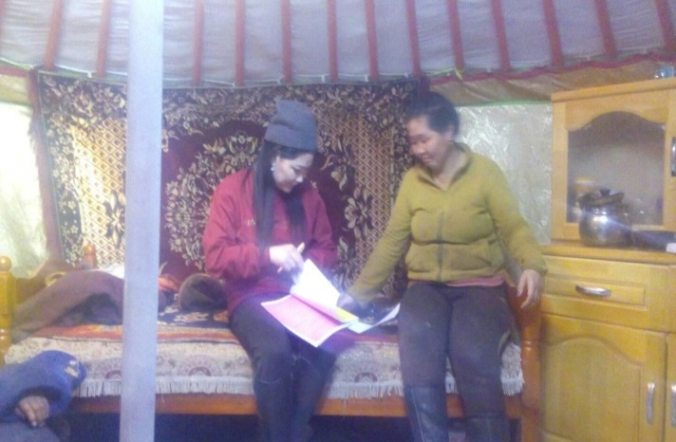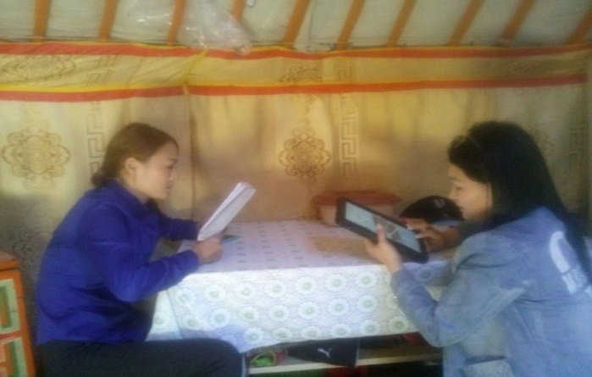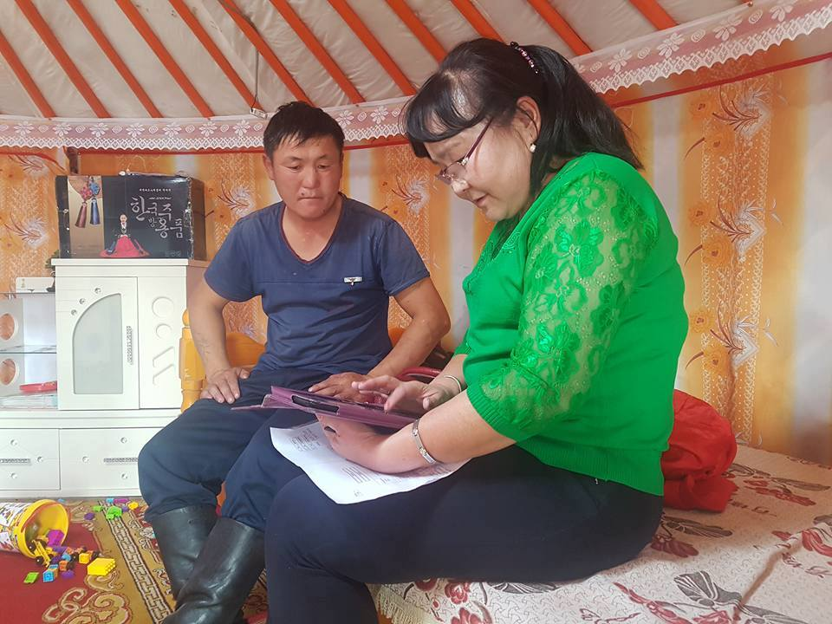

Өрхийн нийгэм эдийн засгийн судалгаанд 2017онд нийт 312 өрх хамрагдсан. Үүнээс судалгааны явцад үндсэн өрх-296, нөөц өрх-16 хамрагдлаа.
Аймгийн төв болон хөдөөгийн сонгогдсон өрхүүдийн зарим нь хаягандаа байхгүй өөр аймаг сумруу шилжин суурьшсанаас, мөн отроор өөр аймаг сумруу нүүсэнээс болж нөөц өрх судалгаанд хамрагдаж байна. Тухайн сонгогдсон өрхийн мэдээлэл ХАӨМС-н программ дахь мэдээлэлтэй зөрүүтэйбайсан тохиолдолд багийн даргад хандаж засуулжхэвшсэн.
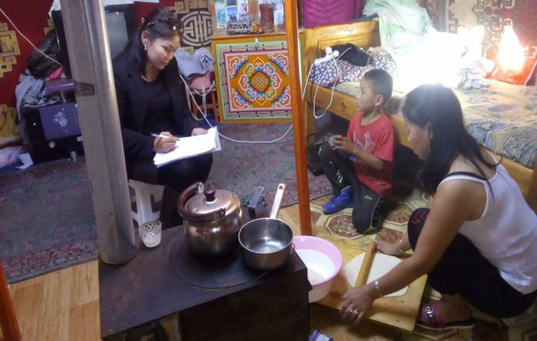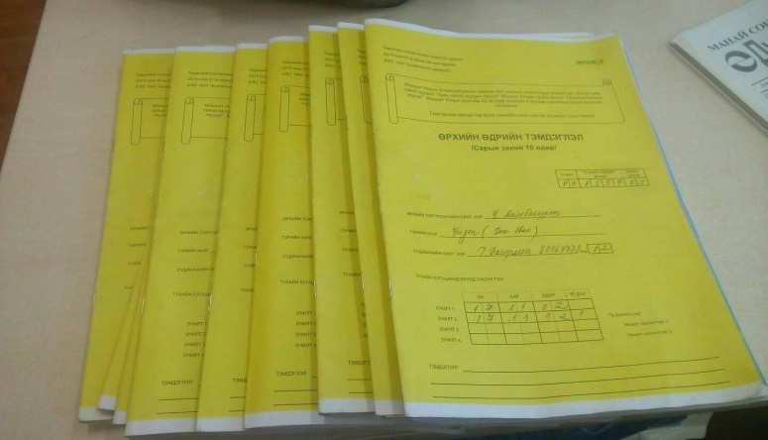
Өрхөд суурилсан нийгэм эдийн засгийн судалгаанд хамрагдсан өрхүүдийн өдрийн тэмдэглэлийн хөтөлгөөг архивлан хадгалж байна.
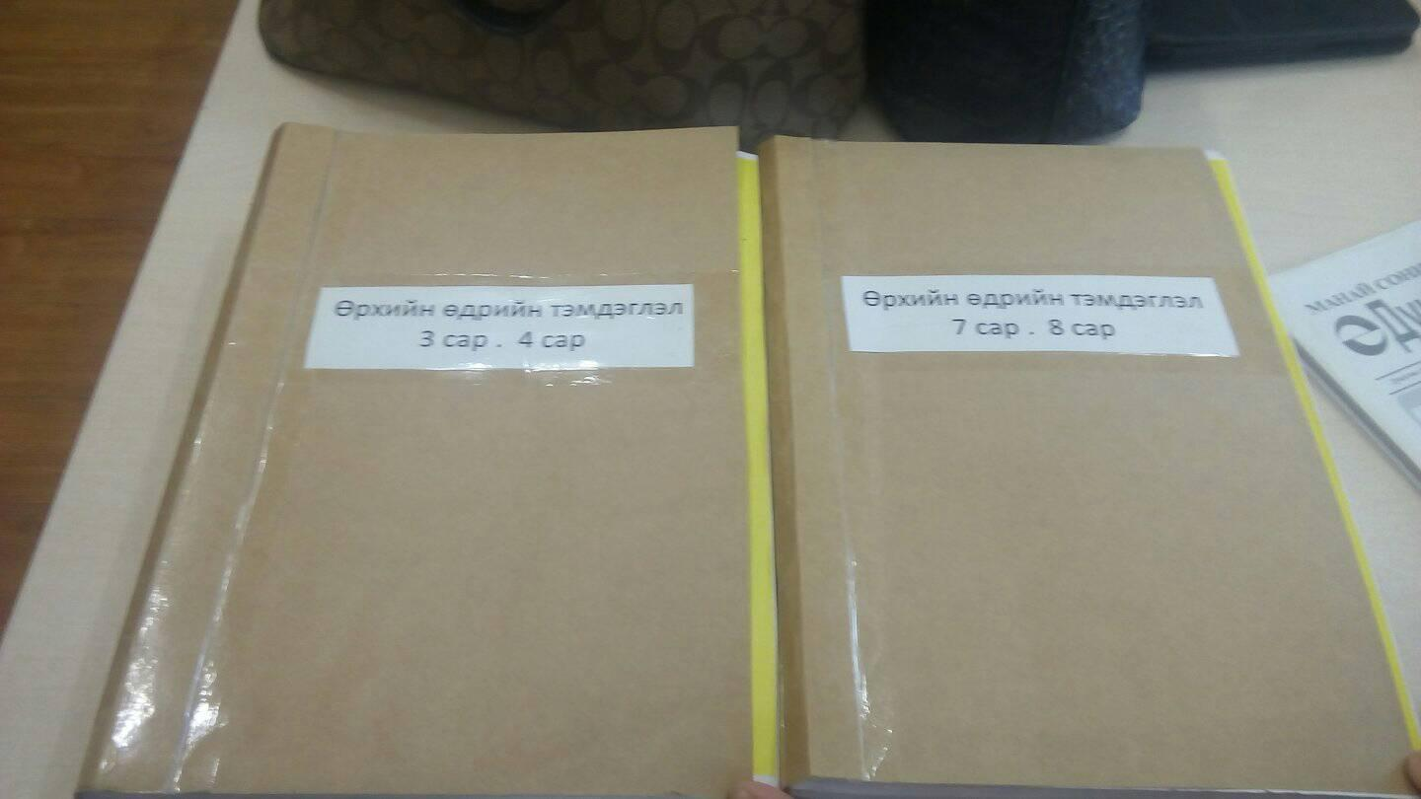

8.АЖИЛЛАХ ХҮЧНИЙ СУДАЛГАА /Ш-8/
ҮСХ-ны даргын 2016 оны А/79 тоот тушаалаар батлагдсан мэдээ, тайлангийн графикийн дагуу АХС-ны мэдээг сар болгоны 25-нд судлаач нар дамжуулж, ахлагч мэдээг нэг бүрчлэн хянаж, алдаа гарвал засуулж дараа сарын 1-нд ҮСХ-нд хугацаанд нь 100 хувь дамжуулж байна. АХС-ны жагсаалтыг сонгогдсон багуудаас сар бүрийн 20 нд авч нэгтгэн, ҮСХ-д 25 ны дотор дамжуулдаг. Бидний явуулсан жагсаалтаас судалгаанд сонгогдсон өрхүүдийн нэр ирж, уг өрхүүдээс сар бүр судалгааг авч байна. Судалгаанд сонгогдсон өрхөд биечлэн очиж судалгааныхаа зорилго, ач холбогдлыг танилцуулж өрх тус бүрт урамшууллын мөнгийг бүрэн өгч гарын үсэг зуруулж баталгаажуулж хэвшсэн.
Судалгааг тогтсон аргачлалын дагуу таблетаар бүрэн гүйцэд авч байна.Мэдээлэл цуглуулсаны дараа судалгааны асуулгыг үзүүлэлт бүрээр нэг бүрчлэн шалгаж нягтлан, хоорондын уялдаа холбоо, орлогыг тооцож ажил мэргэжлээр нь кодолж, хугацаанд нь дамжуулж байв.
2017 оны байдлаар АХС-нд нийт 480 өрх сонгогдсоны462 нь үндсэн өрх, 18 нь нөөц өрх судалгаанд хамрагдлаа.Багийн дарга нар нэрсийн жагсаалтаа өгөхдөө шилжсэн, нас барсан,түр хугацаагаар болон удаан хугацаагаар эзгүй байгаа, отроор нүүж яваа өрхүүдээ тайлбарт тусгайлан тодруулж өгч байгаа боловч тус аймгийн иргэд Улаанбаатар хот Өмнөговь аймаг зэрэг үйлдвэр , уурхайтай суурин газар луу түр хугацаагаар явах нь элбэг байгаа зэргээс шалтгаалж нөөц өрх сонгогдож байна.
Сонгогдсон өрхүүдийг байрлалаар нь авч үзвэл аймгийн төвийн 144 өрх, сумдын 336 өрх хамрагдсан байна.
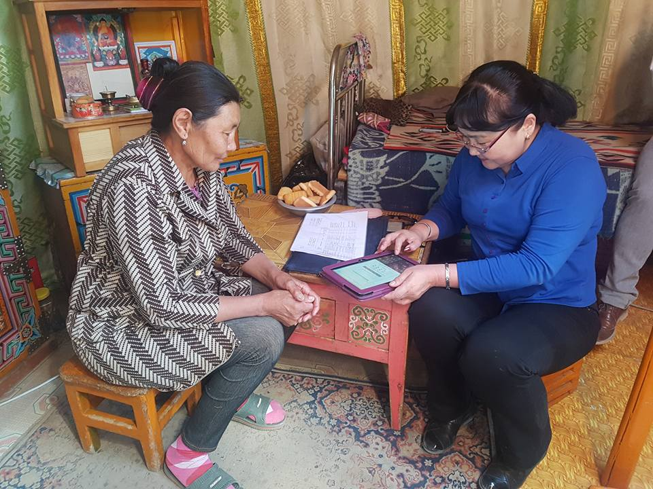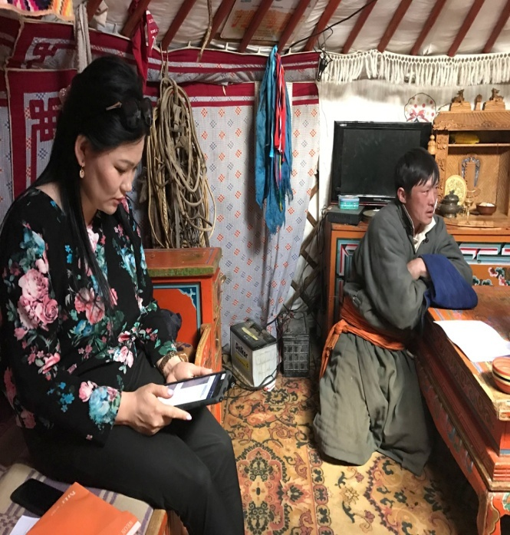

Өрхөд суурилсан нийгэм эдийн засгийн судалгаа болон ажиллах хүчний судалгааны хяналт:
ӨНЭЗ-ийн судалгаа, АХ-ний судалгааг судлаач өрхүүдэд хэр зэрэг чанартай хийж байгаа, асуулгыг бүрэн, үнэн зөв асууж байгаа болон судалгаанд хамрагдаж байгаа өрхүүдэд судалгааны зорилго, ач холбогдлыг үнэн зөв ойлгуулах, судалгаанд оролцогчид судалгааны асуулгад үнэн зөв хариулж байгаа зэрэгт хяналт тавьлаа. Эрдэнэдалай, Гурвансайхан, Өндөршил, Сайнцагаан, Луус, Хулд сумын 2017 ондсудалгаанд хамрагдсан 45 өрхийн 42 хүнтэй биечлэн уулзаж судалгааны явцад хяналт хийлээ. Хяналтын явцад судлаач нар судалгааны зорилго, ач холбогдол, асуулгыг бүрэн гүйцэд ойлгуулаагүй зарим нэг айл өрх байсанд дэлгэрэнгүй тайлбарлан ойлгууллаа. Мөн судалгааны явцад хяналт хийсний үр дүнд судлаач нарын ажил байдлын чанарт дүгнэлт хийж хэрхэн сайжруулах талаар сургалт өглөө.

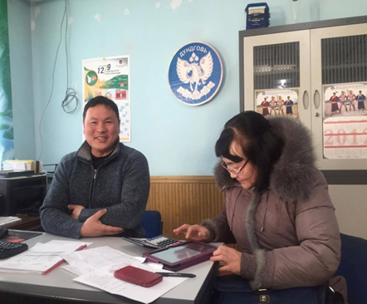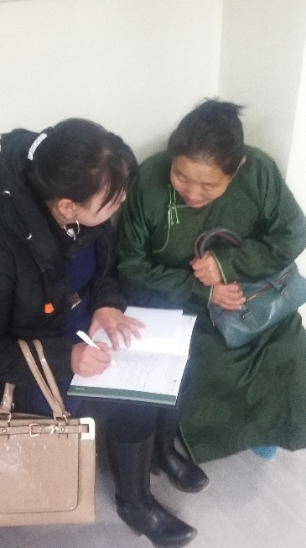
9.ЭДИЙН ЗАСГИЙН ТҮҮВЭР СУДАЛГАА /Ш-9/

1.ЭМЭГТЭЙЧҮҮДИЙН ЭРҮҮЛ МЭНД, АМЬДРАЛЫН ТУРШЛАГА СУДАЛГАА
2017 оны 5 сард Эмэгтэйчүүдийн эрүүл мэнд, амьдралын туршлага судалгааг Дундговь аймагт зохион байгуулан явууллаа. ЭЭМАТ судалгаанд сонгогдон ирсэн 13 сумын 20 багаас өрхийн жагсаалтыг ҮСХ-оос ирсэн загварын дагуу гаргуулан авч, ҮСХ-д хүргүүлсэн. Мөн тухайн сумдын холбогдох ажилтнуудын утасны жагсаалтыг гаргуулан авч, ҮСХ-д дамжуулав. Уг судалгаанд манай аймгийн 13 сумын 20 багаас 300 өрх сонгогдон ирж, ҮСХ-оос бэлтгэгдэн ирсэн 6 хүний бүрэлдхүүнтэй баг судалгааг авлаа.

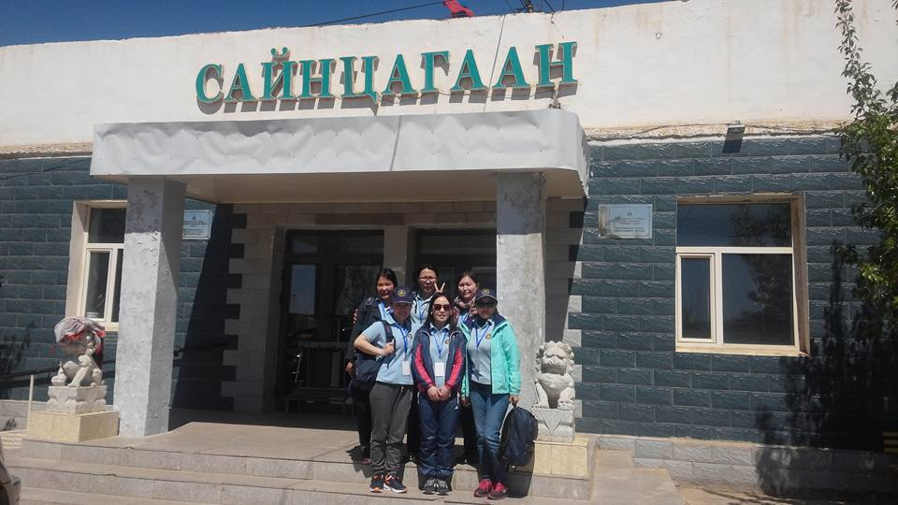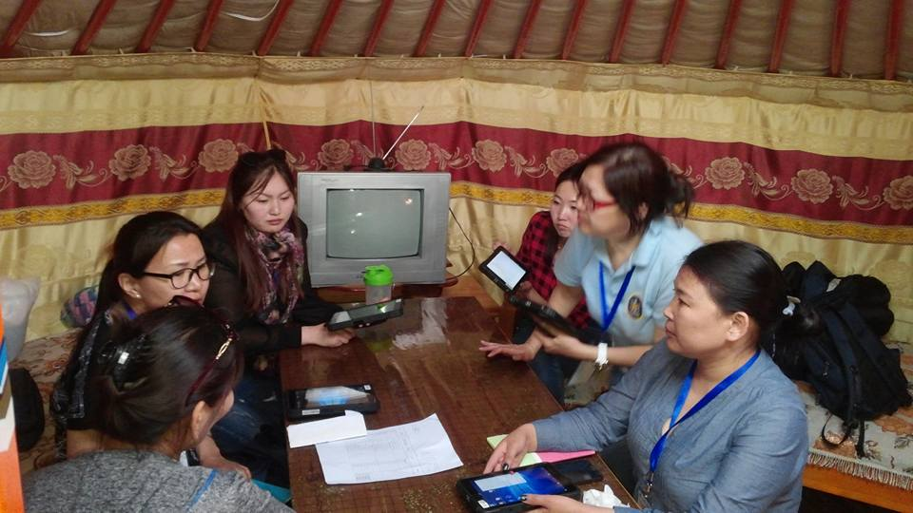
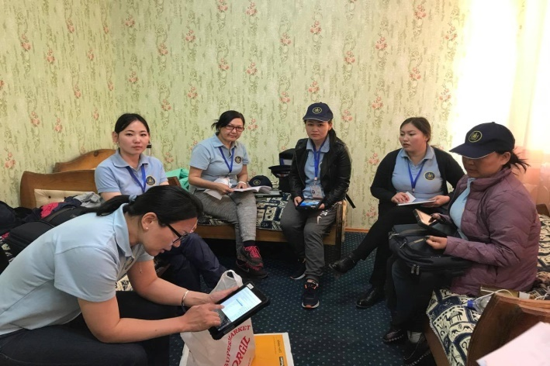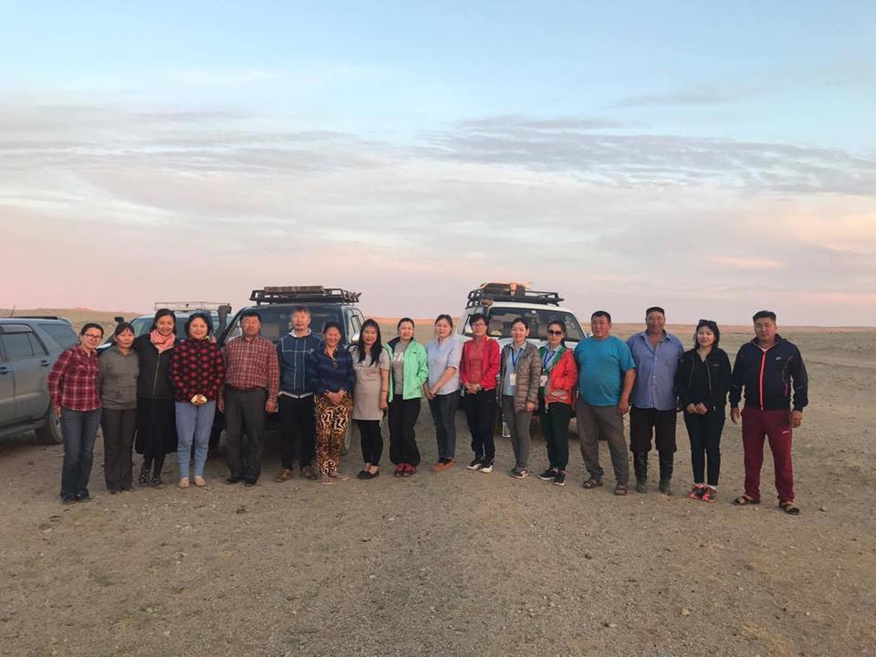

Орон нутагт хэлтсийн гэрээт ажилтан Г.Баясгалан хөтөчөөр ажиллаж, сумдын багийн дарга нар, сумдын удирдлагуудтай уулзаж, багийн дарга болон иргэдийн хурлын дарга нарыг хөтөчөөр авч ажиллуулан, судалгааг хугацаанд нь чанартай сайн зохион байгууллаа.Судалгаанд хамрагдсан өрхүүдээс судалгаа өгөхөөс татгалзсан 2, хаяган дээрээ байхгүй 1, өрхөд 15-64 насны сонгогдсон эмэгтэй байхгүй 7, сонгогдсон эмэгтэй гэртээ байгаагүй 1 өрх гарч, бусад 289 өрхийн 15-64 насны эмэгтэйчүүдээс судалгааг бүрэн авсан байна.

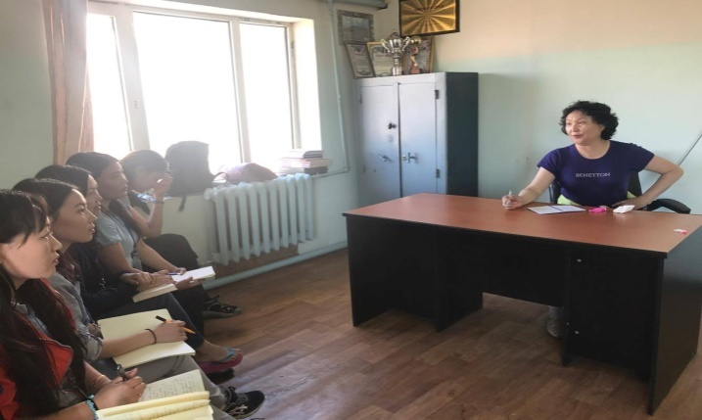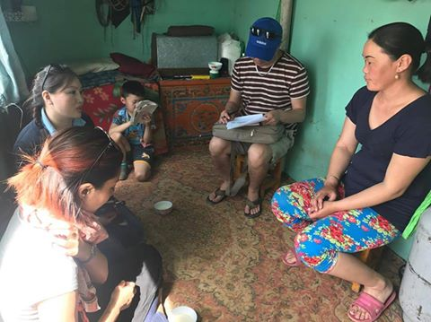

Судалгааны үеэр ҮСХ болон НҮБ-ын хүн амын сангийн төлөөлөгчид хяналтаар ирж Гурвансайхан, Баянжаргалан, Өндөршил сумдад ажиллан, ахлагч, судлаач нарын ажлын зохион байгуулалт, ярилцлага авалт зэрэгтэй танилцаж, заавар зөвлөгөө өглөө. Судалгааны хяналтын багийнханаас судалгааг орон нутагт чанартай сайн зохион байгуулж байна гэсэн үнэлэлт авлаа.

2.“ЭРЧИМХҮЧНИЙҮЙЛДВЭРЛЭЛ, ХЭРЭГЛЭЭ-2015,2016” СУДАЛГАА
2017 оны 5-р сарын 18,19 ны өдрүүдэд “Эрчим хүчний үйлдвэрлэл, хэрэглээ-2015, 2016” судалгааны сургалтанд хэлтсийн мэргэжилтэн Г.Ариунжаргал тоологч Г.Пагмаруламын хамт хамрагдаж уг судалгааг орон нутагт зохион байгуулан явууллаа. ҮСХ-оос судалгаанд 10 аж ахуйн нэгж, байгууллага сонгогдон ирсэн ба судалгааг 2017 оны 5 сарын 23 наас эхлэн аж ахуйн нэгж байгууллагаар явж, “Эрчим хүчний үйлдвэрлэл, хэрэглээ-2015, 2016” судалгааны зорилго, ач холбогдлыг байгууллагуудад танилцуулж, маягтын дагуу асуулгуудыг нэг бүрчлэн бөглөж, 23 ны өдрөөс 6 сарын 12 ны хооронд судалгааг авч дуусгалаа. Судалгаанд оролцсон байгууллагын дарга, нягтлан нарт урамшил өгч, гарын үсэг зуруулан авсан.
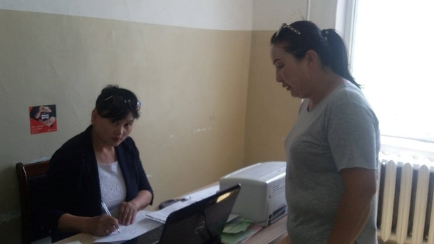
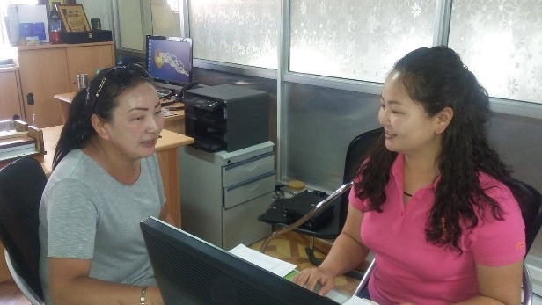

Судалгаанд хамрагдсан хөдөө суманд байрлах аж ахуйн нэгжүүдээс судалгааг авахдаа тухайн сумын төрийн сангийн мэргэжилтэнгээр дамжуулан авч баталгаажуулсны дараа урамшууллыг дансанд нь шилжүүлж олгов.
Судалгааны явцын мэдээг графикт хугацаанд нь хүргүүлж 6 сарын 19 нд судалгааг дуусгаж, судалгааны маягтуудыг хэлтсийн мэргэжилтэн Г.Ариунжаргал хариуцан санхүүгийн баримтын хамт өөрийн биеэр ҮСХ-д хүлээлгэн өгч ажилласан.
3. ЗӨВЛӨЛДӨХ САНАЛ АСУУЛГЫН СУДАЛГАА
Үндсэн хуульд өөрчлөлт оруулахад иргэдийн саналыг тусгах зорилгоор явагдаж буй Зөвлөлдөх санал асуулгад Улсын хэмжээнд 1570 хүн сонгогдсон бөгөөд манай аймгийн Адаацаг сумын Ар-Урт багийн 10, Хулд сумын бүлээн багийн 10 нийт 20 хүн санамсаргүй түүврээр сонгогдож бүгд асуулгад хамрагдсан билээ.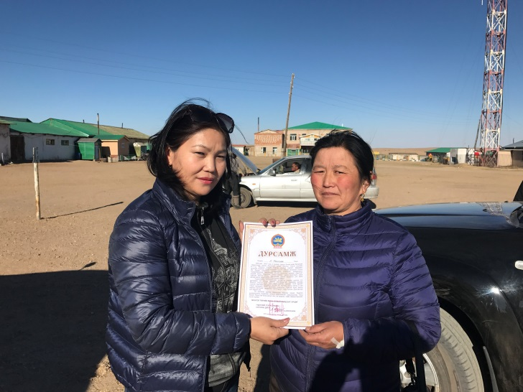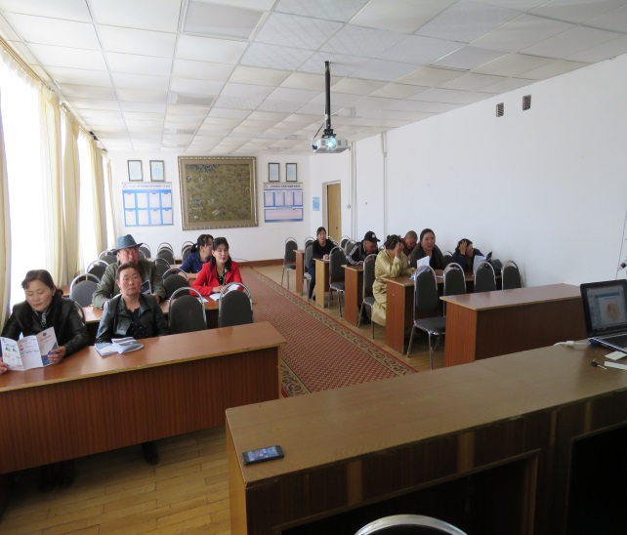
Монгол Улсын Засгийн газрын Хэрэг эрхлэх газрын дарга Ж.Мөнхбатын 2017 оны 04 сарын 21-ний ХЭГ/661 тоот тушаалыг үндэслэн Зөвлөлдөх санал асуулгын 2017 оны 04 сарын 29-30-нд Төрийн ордонд болох хэлэлцүүлгэд улсын хэмжээнд нийт 750 иргэн оролцсон бөгөөд манай аймгийн санал асуулгад оролцсон 20 хүнээс мөн санамсаргүй тееврээр 10 хүн сонгогдож оролцлоо.
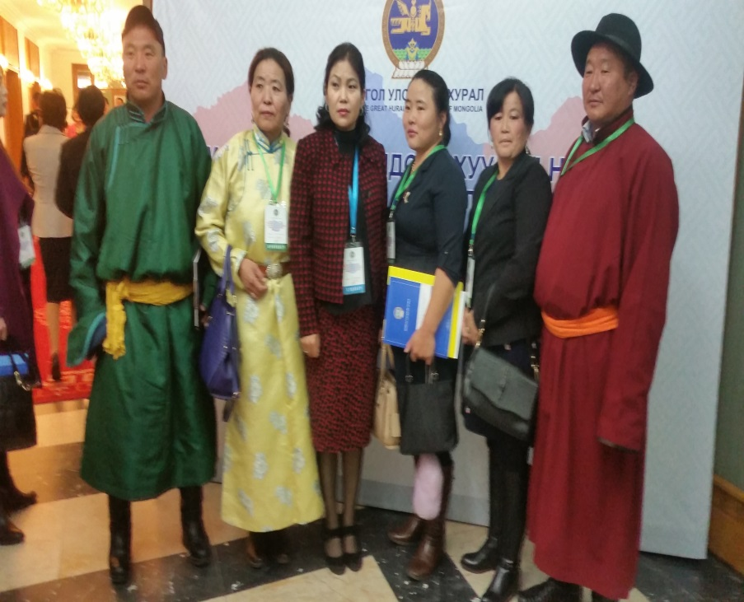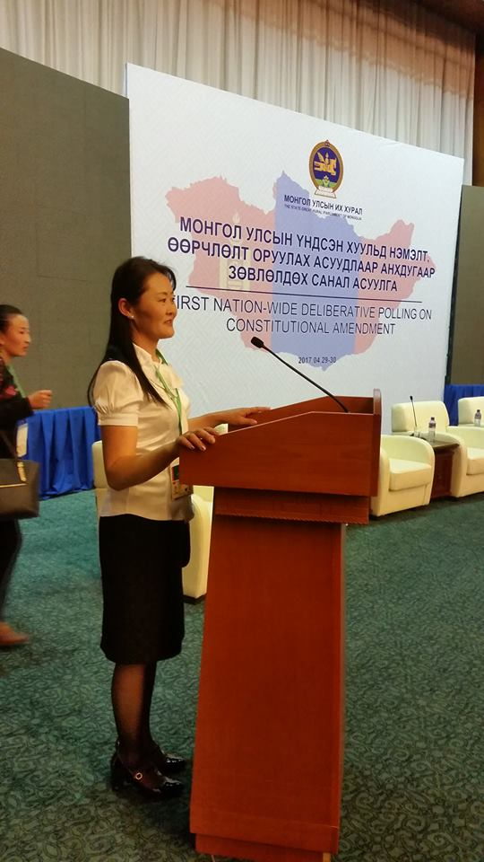
Хэлэлцүүлэгт оролцсон оролцогчдын онцлог, сэтгэл ханамжийн байдлыг судалж үзэхэд дараах санал, сэтгэгдлүүд ирсэн нь хэр зэрэг ач холбогдолтой үйл явдал болсныг илэрхийлж байгаа харагдсан юм.
1. Хулд сумын Бүлээн багийн иргэн О.Уранчимэг нь УБ хотод 3 оюутан охидтой, охид дээрээ очиж хонох эх хүний хүсэл маш их байсан боловч ийм хариуцлагатай үйл ажиллагаанд оролцож байгаа юм чинь дэг журамтай, сахилга баттай байх ёстой гэж үзээд буудалдаа 3 хоносон.
2. Хулд сумын Бүлээн багийн иргэн Г.Цэвэлмаа 04 сарын 22-нд урилга тараана гэж ойлгосон байсан тул 22-24-нд маш их хүлээж утсаа өдөр шөнөгүй чагнаж байсан боловч 24-нд ч утсаар хүн ярьж хэлээгүй болохоор нь би сонгогдоогүй байна даа гэж сэтгэлээр унасан байсан чинь 25-нд урилгаа хүлээж аваад маш их баярласан.
3. Адаацаг сумын Ар-Урт багийн иргэн С.Одончулуун даралт ихэсч 190-тэй болсон хэдий ч эмээ уугаад 2 өдөр Зөвөлгөөндөө бүрэн оролцсон.
4. Адаацаг сумын Ар-Урт багийн иргэн В.Батсугир 2-р ангийн боловсролтой, уншиж чаддаг боловч асуултуудаа сайн ойлгохгүй буруу хариулчих вий гээд дахин дахин уншиж зарим асуултыг хариулахад 5-10 минут зарцуулсан бөгөөд нийт асуулгад хариулахад 1 цаг 40 минут орчим хугацаа зарцуулж бүх асуултаа зөв ойлгож зөв хариулсандаа баяртай байгаа.
5. Адаацаг сумын Ар-урт багийн иргэд сумандаа очоод Багийн даргатайгаа уулзаж маш сайхан үйл ажиллагаанд оролцлоо. Дахиад ийм сайхан үйл ажиллагаанд оролцуулж өгөөрэй гэж гуйсан.
4.ОЛОН УЛСЫН ӨРТГИЙН ЗЭРЭГЦҮҮЛЭЛТИЙН ХӨТӨЛБӨРИЙН СУДАЛГАА
2017 оны 5-р сарын 22-24 ны өдрүүдэд Ази Номхон далайн орнуудын олон улсын өртгийн зэрэгцүүлэлтийн судалгааны сургалтанд хэлтсийн үнэ хариуцсан мэргэжилтэн Г.Ариунжаргал хамрагдаж уг судалгааг 2017 оны 5 р сараас 2018 оны 5 р сар хүртэлх хугацаанд 12 бүлгийн 450 нэр төрлийн бүтээгдэхүүний судалгааг явуулахаар болсон билээ. Энэ оны 5 сараас эхлэн сар бүр 2 бүлгийн 110 нэрийн бүтээгдэхүүний үнийгхудалдааны 3 цэгээрорж судлан програмд шивж Үндэсний Статистикийн хороонд дамжуулдаг.
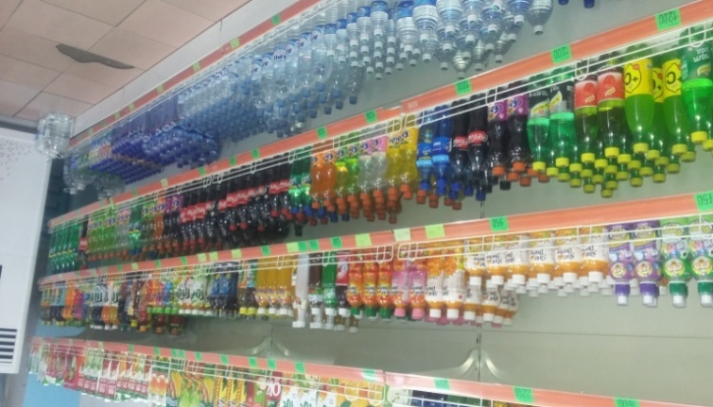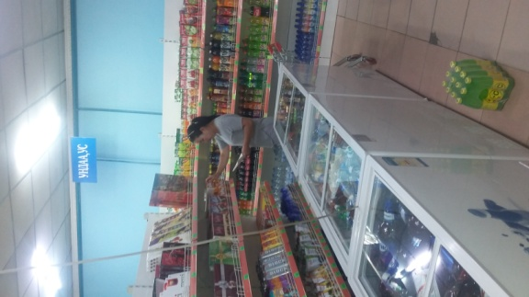

Харин бусад бүлгийн бүтээгдхүүний үнийн мэдээг 5,8,11 саруудад дамжуулж байна. Мөн бүх бүлгийн 450 нэрийн бүтээгдхүүний зургийг нэг бүрчлэн авч, зурагжуулсан файлаа ҮСХ-д хүргүүллээ.

.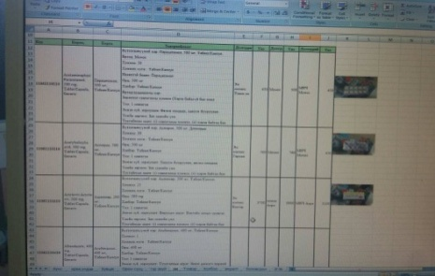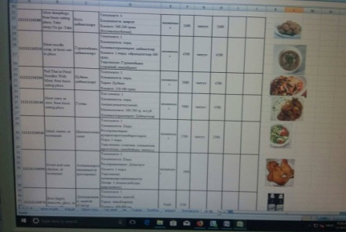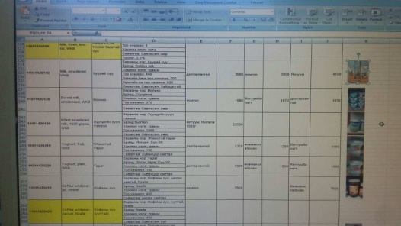
III БҮЛЭГ. СТАТИСТИКИЙН СУРГАЛТ, СУРТАЛЧИЛГАА, МЭДЭЭЛЭЛ ТАРХААЛТ

10. СУРГАЛТ,СУРТАЛЧИЛГААНЫ ҮЙЛ АЖИЛЛАГАА (Ш10)

10.1 СУРГАЛТЫН ҮЙЛ АЖИЛЛАГАА(Ш10.1)
2017 онд зохион байгуулах сургалт семинарын нэгдсэн графикийг хэлтсийн даргаар батлуулан, графикийн дагуу сургалтыг зохион байгуулаад байна. Мөн сургалт зохион байгуулагдсанаас хойш ажлын 5 хоногийн дотор тухайн сургалтын тайланг ҮСХ-д илгээж ажилласан.
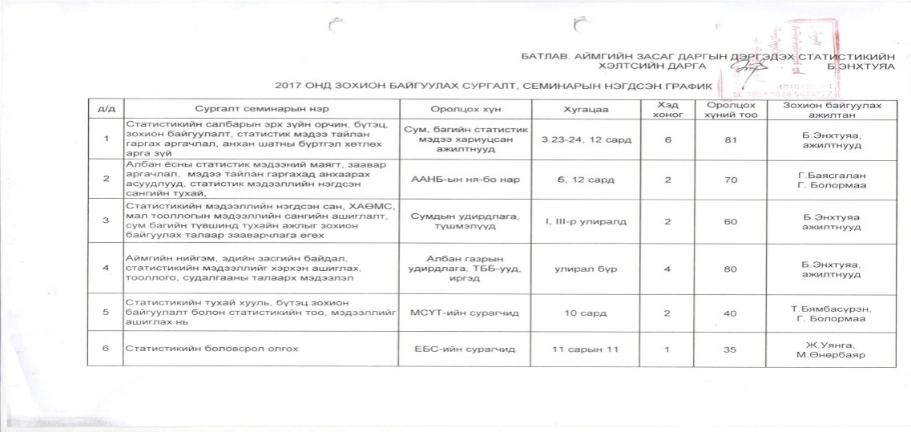

1.БХСС-Нутгийн захиргааны байгууллагын ажилтнуудад буюу аймаг, сум, баг хорооны статистикийн мэдээ хариуцсан ажилтнуудад зориулсан сургалт

Нэг.Дундговь аймгаас 2017 оны 01 сарын 17-18-ны өдөр сумдын засаг дарга, ИТХ-ын дарга, хурлын нарийн бичгийн дарга, Тамгын газрын дарга нарын сургалт семинарыг амжилттай зохион байгууллаа Энэ сургалтанд Статистикийн хэлтэс нь 2017 оны сургалтын төлөвлөгөөнд тусгасны дагуу 1 р сарын 18 ны өдөр сургалтыг зохион байгуулан явууллаа.
Сургалтыг аймгийн Засаг дарга О.Бат Эрдэнэ нээж, төрийн албаны салбар зөвлөлийн ажилтнууд, ЗДТГ-ын харьяа хэлтсийн дарга нар болон статистикийн хэлтсийн дарга Б.Энхтуяа нар хичээл заалаа.

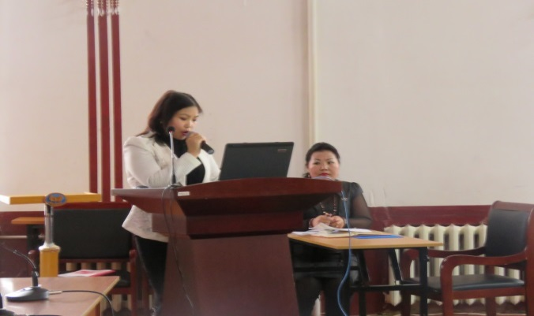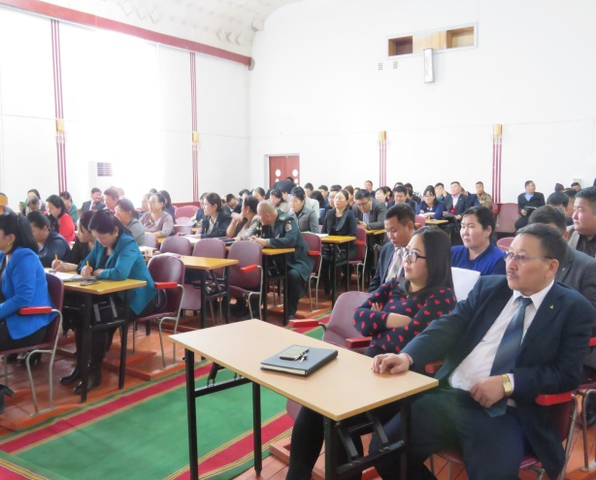
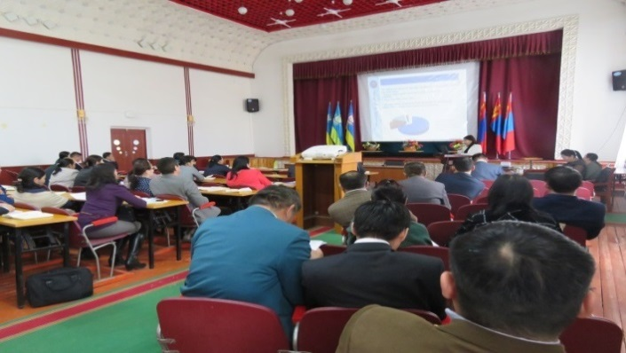
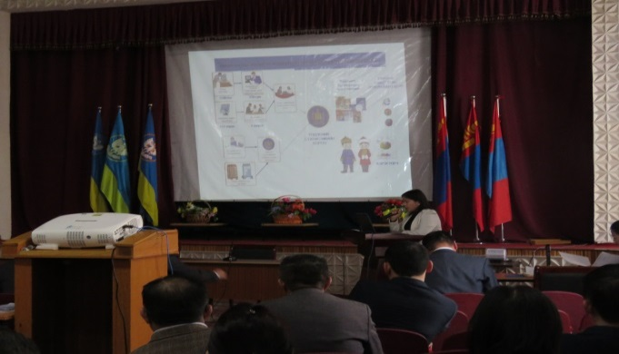

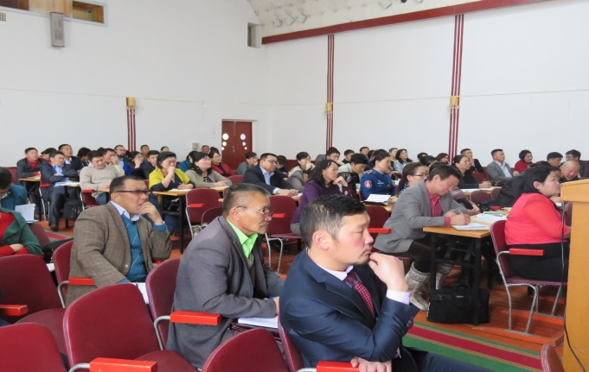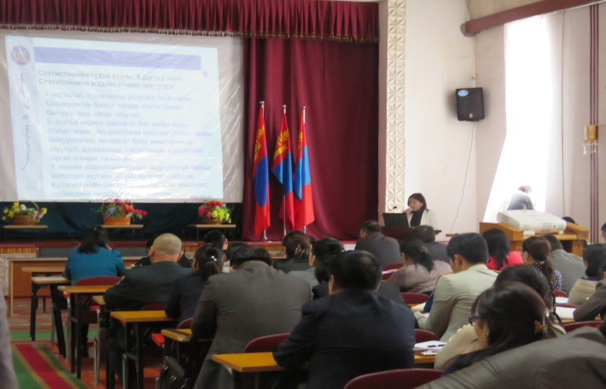

Уг сургалтанд:
- Статистикийн хэлтсийн ерөнхий мэдээлэл
- Статистикийн салбарын эрх зүйн орчин, Статистикийн тухай хууль болон сум, багийн Засаг дарга нарт холбогдолтой бусад хуулийн заалтууд
- Анхан шатны статистикийн мэдээллийг сайжруулахад анхаарах асуудлууд
- ХАӨМС, мал тооллогын мэдээллийн сангийн ашиглалт, сум багийн түвшинд тухайн ажлыг зохион байгуулах талаар,
- Статистик мэдээллийн нэгдсэн сан www.1212.mnтанилцуулга болон түүний хэрэглээ
- Жилийн эцсийн хүн ам, мал тооллогын үр дүн, анхаарах асуудал
- Цаг үеийн холбогдолтой мэдээ мэдээлэл зэрэг сэдвүүдээр сургалт хийгдлээ.
Сургалтанд 15 сумын Засаг дарга, ИХТ-ын дарга, хурлын нарийн бичиг, Тамгын газрын дарга нар бүрэн оролцов. Мөн хэлтэс агентлагийн дарга, ААНБ-ын дарга нар нийт 142 хүн оролцлоо.
Сургалтын үеэр хүн ам, орон сууцны 2015 оны завсрын тооллогын үр дүнгийн ном, аймгийн нийгэм, эдийн засгийн жилийн эцсийн танилцуулга, эвхмэл, бусад хичээлийн материалыг сумдын Засаг дарга нарт өгч, гарын үсэг зурууллаа.

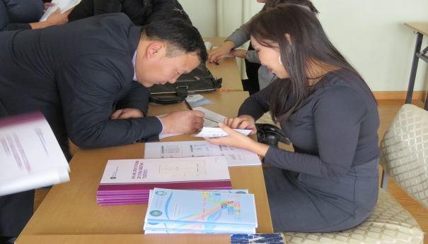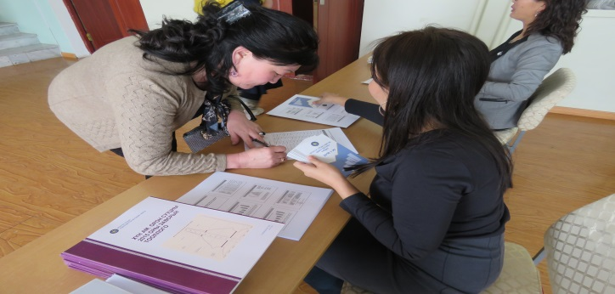

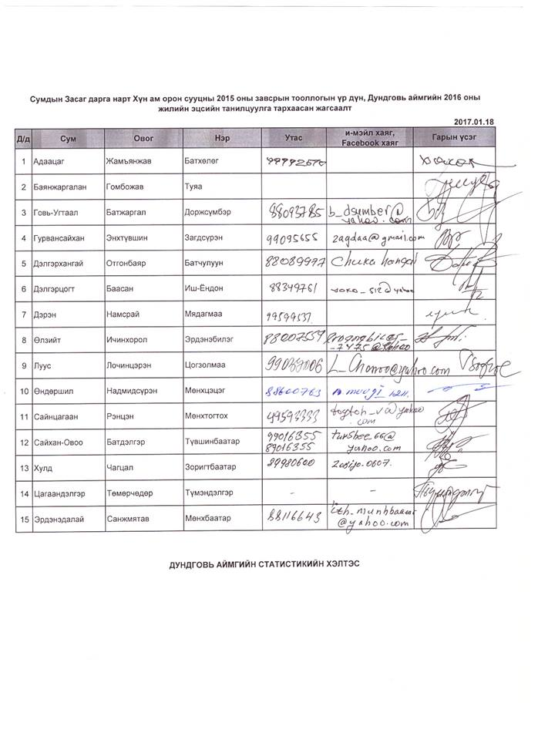

Хоёр.Статистикийн салбарын 2017 оны үйл ажиллагааны төлөвлөгөөний дагуу статистикийн хүний нөөцийн чадавхыг бэхжүүлэх зорилтын хүрээнд 21 аймгийн 330 сумын статистикийн асуудал хариуцсан ажилтнууд, багийн Засаг дарга нарт статистикийн мэдлэг, ур чадварыг олгох сургалтыг улсын хэмжээнд зохион байгуулагдаж байна.
Дундговь аймгийн сумдын багийн засаг дарга, статистик мэдээллийн ажилтнуудад статистикийн мэдлэг олгох сургалтыг 2017 оны 3-р сарын 23-24 ний өдрүүдэд хөтөлбөрийн дагуу зохион байгууллаа.

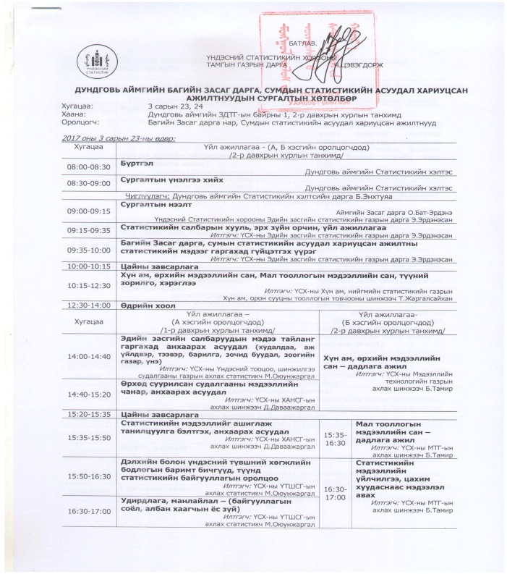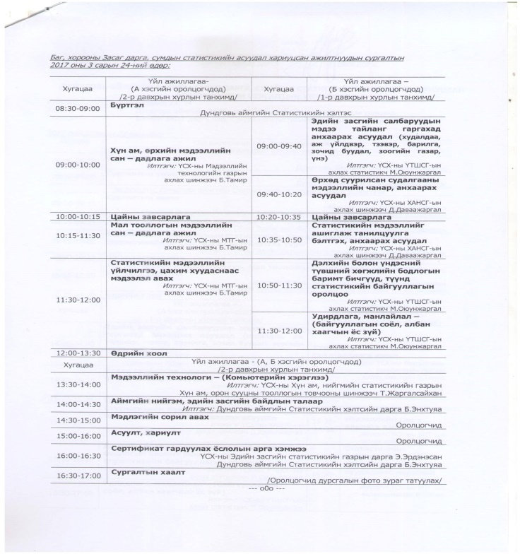

Энэхүү сургалтанд Дундговь аймгийн 15 сумын төрийн сангийн мэргэжилтэн, 66 багийн засаг дарга, аймгийн төвийн 5 багийн нийгмийн ажилтан нийт 86 хүн сургалтанд хамрагдсан байна.
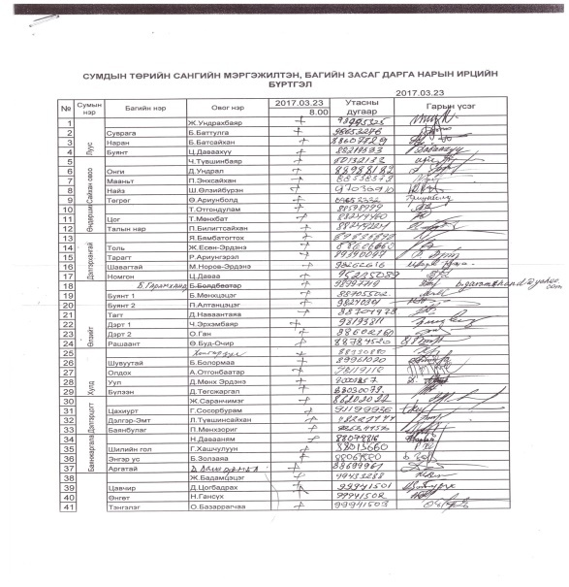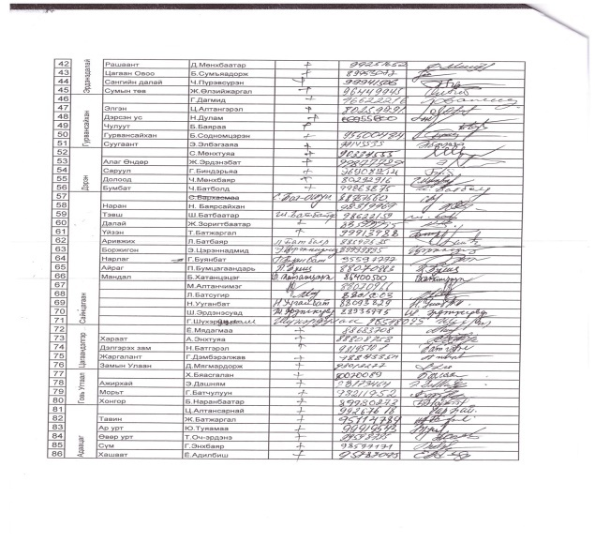
Сургалтыг нээж Аймгийн Засаг даргын орлогч Ж.Мөнхчулуун, Үндэсний статистикийн хорооны Эдийн засгийн статистикийн газрын дарга Э.Эрдэнэсан нар үг хэллээ.
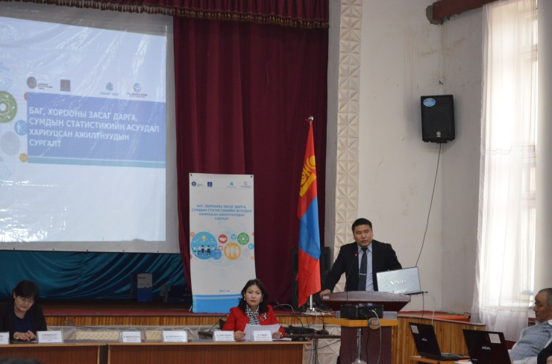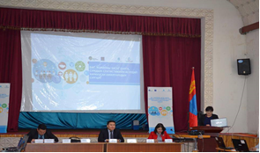
“Статистикийн салбарын хууль, эрх зүйн орчин, үйл ажиллагаа”, “Багийн Засаг дарга, сумын статистикийн асуудал хариуцсан ажилтны статистикийн мэдээг гаргахад гүйцэтгэх үүрэг” сэдвээр ҮСХ-ны Эдийн засгийн статистикийн газрын дарга Э.Эрдэнэсан, “Хүн ам, өрхийн мэдээллийн сан, Мал тооллогын мэдээллийн сан, түүний зорилго, хэрэглээ” сэдвээр ҮСХ-ны хүн ам, нийгмийн статистикийн газрын Хүн ам, орон сууцны тооллогын товчооны шинжээч Т.Жаргалсайхан, “Статистикийн мэдээллийг ашиглаж танилцуулга бэлтгэх, анхаарах асуудал”, “Өрхөд суурилсан судалгааны мэдээллийн чанар, анхаарах асуудал” сэдвээр ҮСХ-ны Хүн ам, нийгмийн статистикийн газрын ахлах шинжээч Д.Даваажаргал, “Эдийн засгийн салбаруудын мэдээ тайланг гаргахад анхаарах асуудал”, “Дэлхийн болон үндэсний түвшний хөгжлийн бодлогын баримт бичгүүд, түүнд статистикийн байгууллагын оролцоо”, "удирдлага, манлайлал-Байгууллагын соёл, албан хаагчын ёс зүй" сэдвээр ҮСХ-ны Үндэсний тооцоо, шинжилгээ судалгааны газрын ахлах статистикч М.Оюунжаргал нар эхний өдөр мэдээлэл хийж, оролцогчдын сонирхсон асуултад хариуллаа.
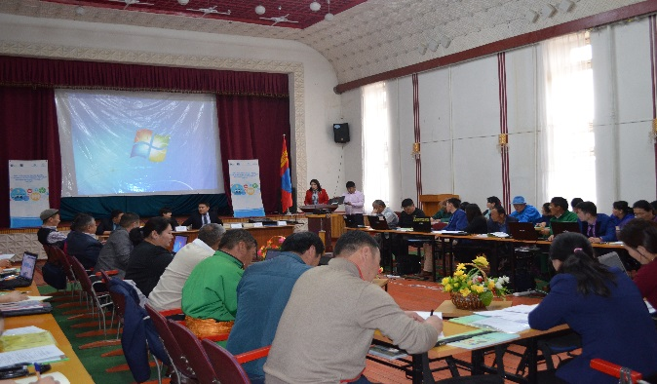
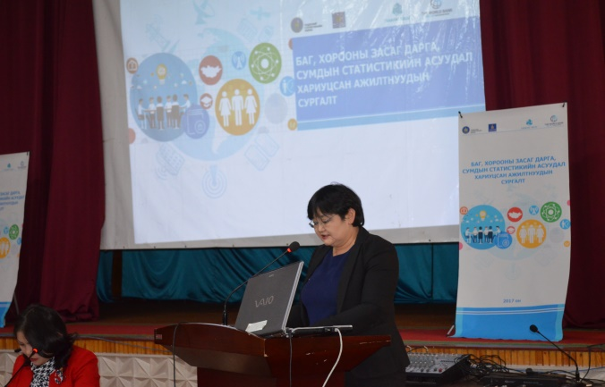
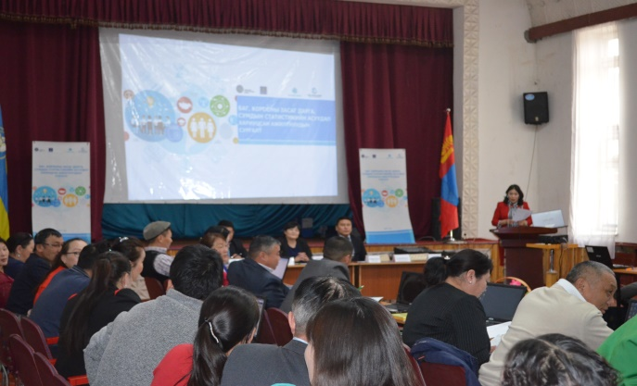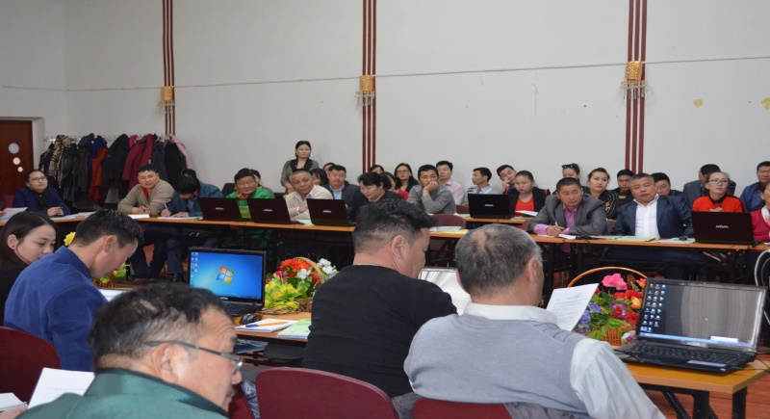
Мөн сургалтын хөтөлбөрийн дагуу 3 сарын 24-ны өдөр“Хүн ам өрхийн мэдээллийн сан “, “Мал тооллогын мэдээллийн сан”, “Статистикийн мэдээллийн үйлчилгээ, цахим хуудаснаас мэдээлэл авах” сэдвээр ҮСХ-ний мэдээлэл технологийн газрын ахлах шинжээч Б.Тамир, Аймгийн нийгэм, эдийн засгийн байдлын талаар статистикийнхэлтсийндарга Б.Энхтуяа нар хичээл заалаа.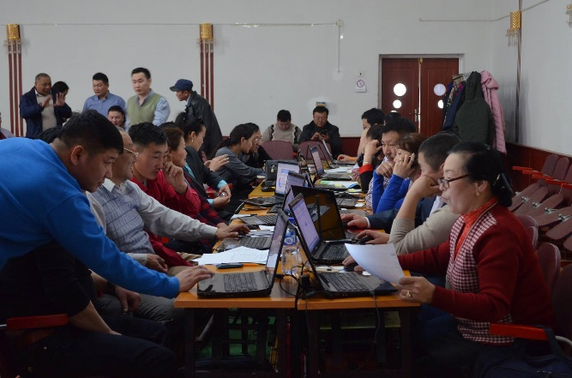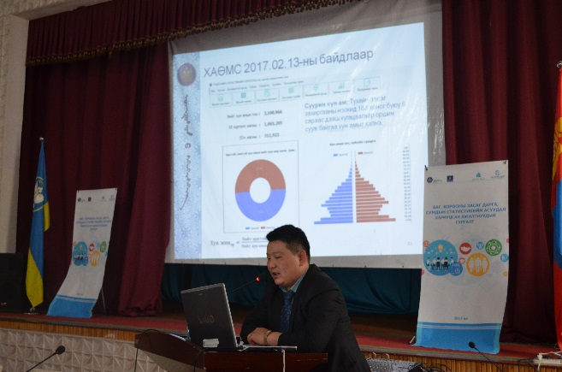

Сургалтын сүүлийн өдөр сургалтын хөтөлбөрийн дагуу хүн ам, өрхийн мэдээллийн сан болон мал тооллогын мэдээллийн сангийн програм дээр дадлага хийх хичээл орж, мэдээлэл технологи, компьютерийн хэрэглээний програмын талаар мөн хичээлүүд заагдсан. Сургалтанд хамрагдагчдаас заасан хичээлийн дагуу мэдлэг шалгах сорил авч сертификат олголоо.
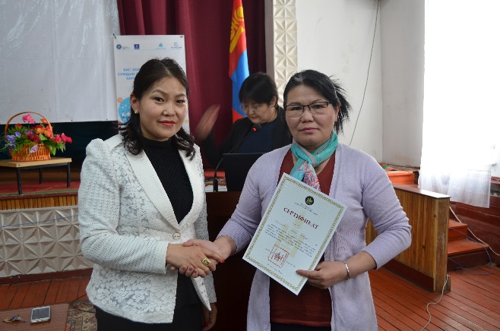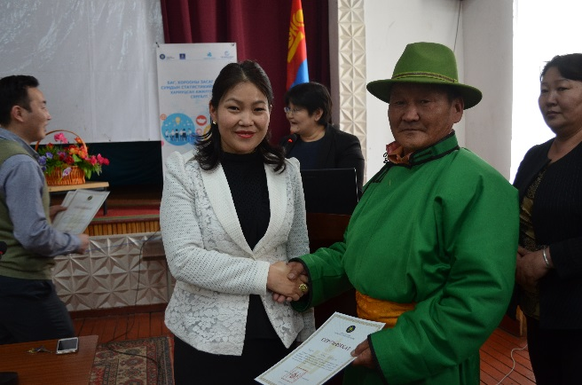

ҮСХ-оос зохион байгуулсан орон нутаг дахь статистикийн байгууллагын ажилтнуудад зориулсан сургалт үр дүнтэй, ач холбогдолтой сургалт болж өндөрлөлөө.
Сургалтын үеэр тус сургалттай холбоотой үнэлгээний хуудас бөглүүлж авсан ба сургагч багш нарын ур чадвар маш сайн, сургалт бүрэн ойлгомжтой, сайхан сургалт боллоо. Статистикийн мэдээ тайлан гаргах, мэдээллийн сангуудын талаар өргөн мэдлэг хуримтлуулж, авъя гэсэн мэдлэгээ маш сайн олж авлаа гэж сургалтанд оролцогчид дүгнэлээ. Сургалтын үр дүнг нэгтгэх сорилын шалгалтанд Сайхан-Овоо сумын төрийн сангийн мэргэжилтэн, багийн дарга нараас бусад бүх ажилтнууд хамрагдлаа.
Сайхан-Овоо суманд цаг агаарын хүндрэл гарч, маш их цас орсоны улмаас тухайн сумын 5 хүн сургалтын 2 дах өдрийн үдээс хойшхи хичээлээс чөлөө авсан байна.Мөн хяналт шинжилгээ, мониторингийн хэлтсийн шинжээч Энхтүвшин, Үндэсний тооцоо, шинжилгээ судалгааны газрын ахлах статистикч М.Оюунжаргал, Хүн ам, нийгмийн статистикийн газрын ахлах шинжээч Д.Даваажаргал, ҮСХ-ны Хүн ам, орон сууцны тооллогын товчооны шинжээч Т.Жаргалсайхан нар ҮСХ-ны даргын баталсан удирдамжын дагуу хэлтсийн дарга, мэргэжилтнүүдтэй уулзаж, хэлтсийн дотоод ажил, судлаач нарын ажилтай танилцаж, мониторинг хийж, заавар зөвлөгөө өгч ажиллалаа.
Мөн сургалтанд ирсэн оролцогчдод зориулсан спортын арга хэмжээ зохион байгуулагдлаа. Сургалтанд хамрагдсан багийн Засаг дарга нар болон төрийн сангийн мэргэжилтэн, ҮСХ болон статистикийн хэлтсийн ажилтнуудын дунд гар бөмбөгийн тэмцээн зохион байгуулж, уг тэмцээнд удирдамжийн дагуу хуваарилсан багуудаараа идэвхитэй оролцож шилдгүүдээ шалгарууллаа. Уг тэмцээнд Дэрэн, Сайхан-Овоо, Баянжаргалан сумын баг түрүүлж, хоёр дугаар байранд Өлзийт, Цагаандэлгэр, Гурвансайхан сумын баг, гуравдугаар байранд Говь-Угтаал, Дэлгэрхангай, Луус сумын багууд шалгарлаа.

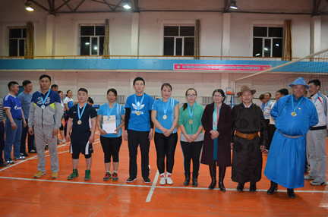
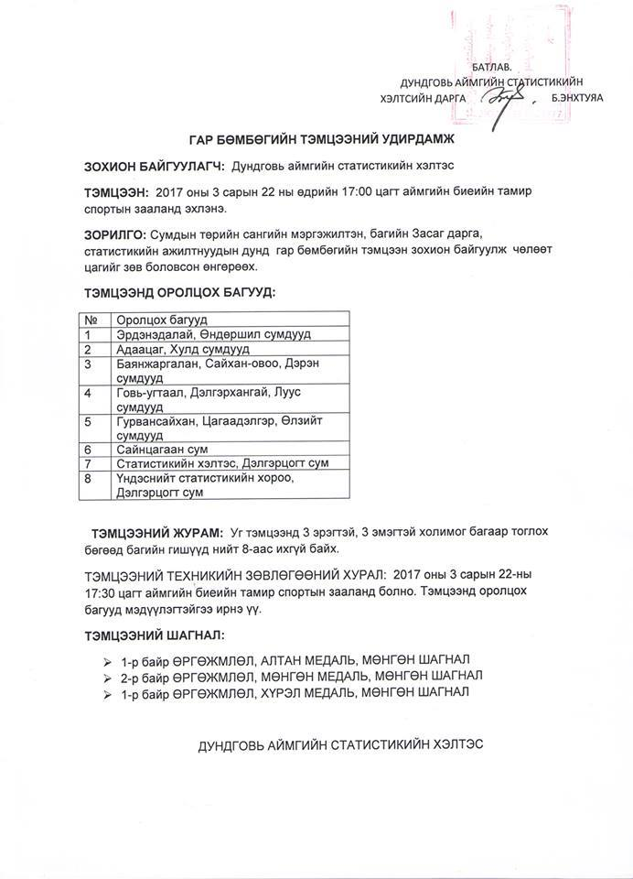
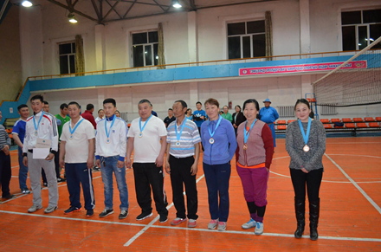
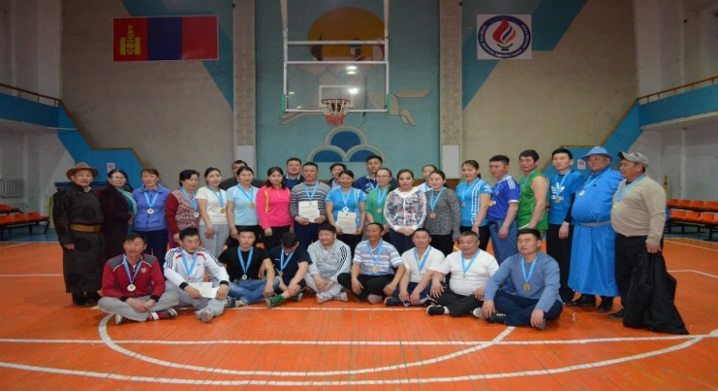

Сургалтанд оролцогчидод зориулсан хүндэтгэлийн хүлээн авалтын ажиллагаа аймгийн ёслол хүндэтгэлийн өргөөнд болж 2016 оны ажил үйлсээрээ бусдыгаа тэргүүлэн ажилласан хүмүүсийг аймгийн болон салбарын зүгээс шагнаж урамшууллаа.
Уг шагналд аймгийн хүндэт тэмдэгээр 3 хүн, аймгийн Засаг даргын жуух бичгээр 3 хүн, статистикийн хэлтсийн шагналаар төрийн сангийн мэргэжилтэн 1, багийн засаг дарга 3-ыг шалгаруулж шагналаа.
Аймгийн хүндэт медалиар:
Луус сумын 1-р багийн Засаг дарга Б.Баттулга
Дэлгэрцогт сумын 2-р багийн Засаг дарга Г.Сосорбурам
Говь-Угтаал сумын 3-р багийн Засаг дарга Б.Наранбаатар
Аймгийн Засаг даргын жуух бичгээр:
Эрдэнэдалай сумын төрийн сангийн мэргэжилтэн Ж.Бадамцэцэг
Хулд сумын 3-р багийн Засаг дарга Д.Мөнх-Эрдэнэ
Өлзийт сумын 2-р багийн Засаг дарга П.Алтанцэцэг
Статистикийн хэлтсийн шагналаар:
Адаацаг сумын төрийн сангийн мэргэжилтэн Ц.Алтансарнай
Сайхан-Овоо сумын 1-р багийн Засаг дарга Д.Ундрал
Эрдэнэдалай сумын 6-р багийн Засаг дарга Ч.Пүрэвсүрэн
Цагаандэлгэр сумын 4-р багийн Засаг дарга Д.Мягмардорж нар шагнагдлаа.

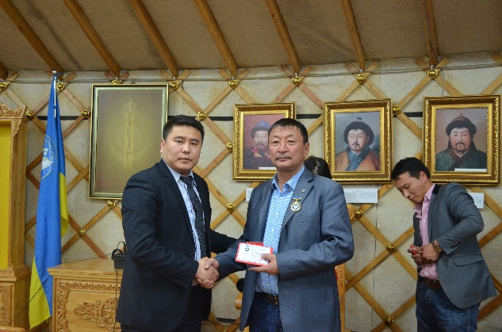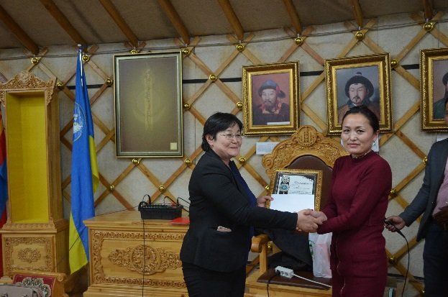
Сумдын багийн Засаг дарга нар болон төрийн сангийн мэргэжилтнүүдийн сургалт амжилттай өндөрлөж, Нутгийн удирдлагын ордоны үүдэнд хүндэтгэлийн фото зураг татуулав.
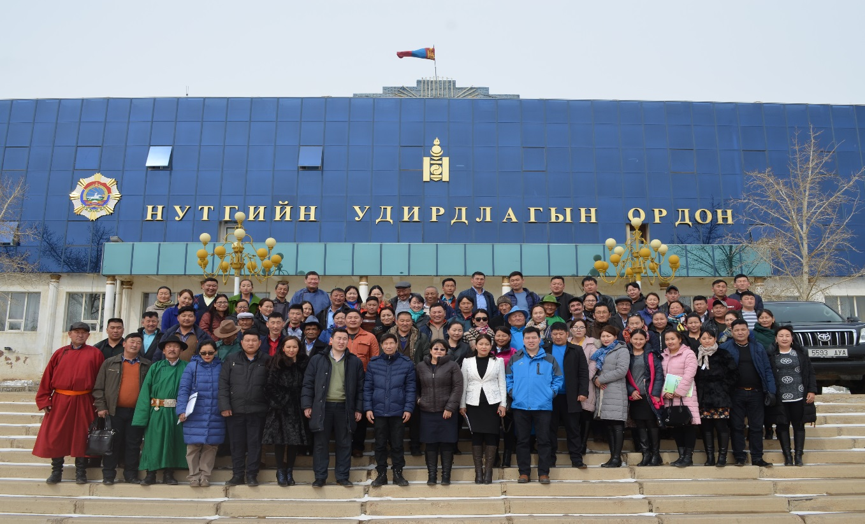

Гурав. Статистикийн хэлтсийн сургалтын төлөвлөгөөний дагуу статистикийн ажилтнуудын мэдлэг мэдээллийг дээшлүүлэх зорилтын хүрээнд 2017 оны 07 р сарын 20-ны өдөр сумдын төрийн сангийн мэргэжилтнүүдэд “Статистик мэдээнд тулгарч буй асуудал болон 2017 оны хагас жилийн аймгийн нийгэм эдийн засгийн үзүүлэлт” сэдэвт сургалт зохион байгууллаа.
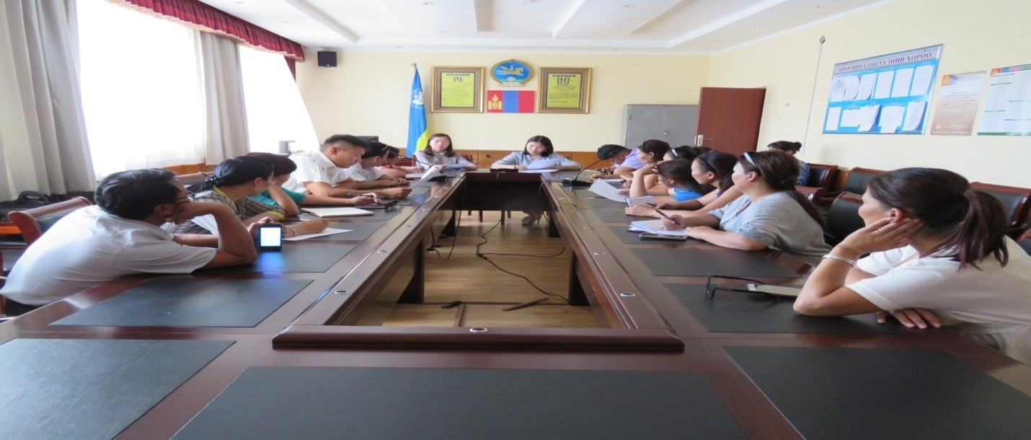
Сургалтанд тус аймгийн 15 сумын статистик хариуцсан төрийн сангийн мэргэжилтнүүд бүрэн хамрагдлаа. Тус сургалтанд хэлтсийн цаг үеийн асуудал болон статистик мэдээний хамралт, чанарыг хэрхэн сайжруулах талаар хэлтсийн дарга Б.Энхтуяа, 2017 оны хагас жилийн аймгийн нийгэм эдийн засгийн үзүүлэлтийг хэлтсийн ахлах мэргэжилтэн Т.Бямбасүрэн нар танилцуулсан юм. Мөн хэлтсийн мэргэжилтнүүд хариуцсан салбарын тулгамдсан асуудлын талаар заавар зөвлөмж өгч ажиллаа.
Тус сургалтын үеэр сумдын статистик хариуцсан мэргэжилтнүүдийн зүгээс онцлон яригдсан асуудлаас дурьдвал
• Аж үйлдвэрийн мэдээний хамралтыг сайжруулах, ялангуяа уул уурхай олборлох салбар дээр анхаарч ажиллах
• ХАА-н мэдээний хувьд ХХАА-н газрын мэдээтэй зөрдөг асуудал, хугацааны хувьд зөрүүтэй, бодит үнэн байдлыг сайжруулах
• Сумдын мэргэжилтнүүд багийн засаг дарга нарыг чадавхжуулах арга хэмжээг зохион байгуулж , багийн дарга нараас сорил авч, энэ тухай тайланг, сорилын эх материалтай ирүүлэх зэрэг асуудлууд дээр санал хэлж хэлэлцүүлэг өрнүүлж байлаа. Цаашид төрийн байгууллагууд хоорондоо уялдаа холбоотой ажиллаж, мэдээний чанарыг сайжруулж ажиллахаар болсон юм.
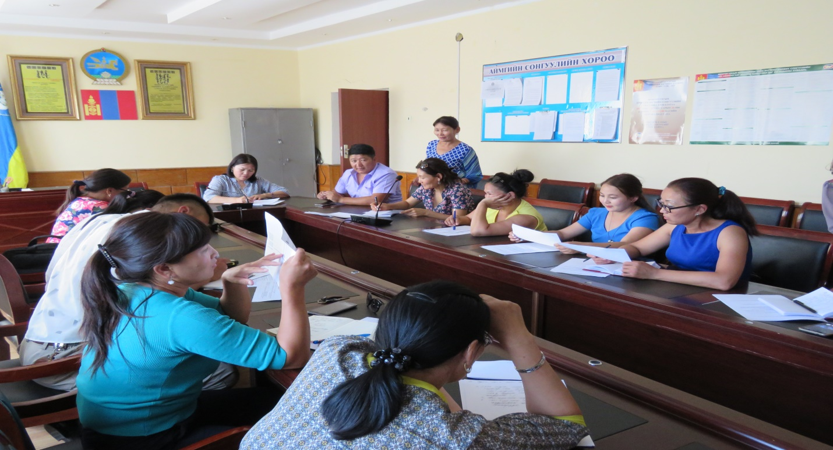

Дөрөв. Сумдын Засаг дарга болон тамгын газрын дарга нарт Статистикийн хэлтсийн цаг үеийн мэдээллийг танилцуулах, БТСпортын улсын тооллого болон мал тооллогын талаар дэлгэрэнгүй мэдээлэл өгөх зорилгоор 2017 оны 11 р сарын 29 ны өдөр сургалт зохион байгууллаа.
Сургалтаар өгсөн мэдээлэл, зохион байгуулалт: Сургалтыг 2017 оны 11 сарын 29-ны 15 цагаас ЗДТГ-ын хурлын танхимд зохион байгуулав. Сургалтаар доорх мэдээллийн талаар танилцуулав.
Тогтвортой хөгжил –Статистик үндэсний чуулганы зорилго, ач холбогдол, гарсан уриалгын талаар,
Биеийн тамир, спортын улсын тооллогын зорилго, ач холбогдол, зохион байгуулалт, явцын мэдээг хэрхэн өгөх, маягт бөглөх талаар
Мал тооллогын зохион байгуулалт, шинэчлэгдсэн зүйлийн талаар
ХАӨМС-ийн баяжилт, алдаа засах талаар
Орон нутгийн Нийгэм эдийн засгийн үзүүлэлтийг сайжруулахад анхаарах асуудлын талаар дэлгэрэнгүй ярьж сумдын удирдлагуудын асуултанд хариулж тодорхой мэдээллүүдийг өглөө.
Сургалтын үр дүн: Сумдын удирдлагууд Статистикийн хэлтсийн цаг үеийн мэдээлэлтэй танилцаж, Мал тооллого, БТСпортыг тооллогыг хэрхэн зохион байгуулах, ХАӨМС-ийн баяжилт алдааны талаар мэдээлэлтэй болж БЗД нарт үүрэг өгч сайжруулахаар боллоо.
Тав.2017 оны жилийн эцсийн мал, тэжээвэр амьтдын тооллогын сургалтыг сумдын төрийн сангийн мэргэжилтнүүд, аймгийн төвийн сумын ХАА-н мэргэжилтэн, багийн засаг дарга нарыг хамруулан 2017 оны 12 сарын 4-нд зохион байгууллаа.

Сургалтаар тус хэлтсийн цаг үеийн мэдээлэл, ХАӨМСан болон статистик мэдээ, тайлан гаргахад анхаарах асуудлаар мэдээлэл хийсэн юм.

2. ААНС- Статистикийн анхдагч мэдээллийг бүрдүүлэгч аж ахуйн нэгж байгууллагын ажилтнуудад зориулсан сургалт.
Нэг. Статистикийн хэлтсийн 2017 оны төлөвлөгөөнд тусгасны дагуу төсөвт байгууллага, аж ахуйн нэгжүүдийн нягтлан бодогч нарт зориулсан сургалтыг 2017 оны 3 р сарын 28 ны өдөр Гурвансайхан суманд, 29 ны өдөр Өндөршил суманд зохион байгууллаа.
Статистик мэдээллийн анхан шатны бүртгэлийн ажлыг орон нутагт шалган туслах, мэдээлэл өгөх ажлын хүрээнд Гурвансайхан, Өндөршил суманд ажиллалаа.
Зорилго: Уг ажлын зорилго нь статистикийн тухай хууль, холбогдох заавар журмын хэрэгжилт, мэдээний үнэн бодит байдал, хамралтыг дээшлүүлэх хүрээнд орон нутгийн анхан шатны нэгжид биечлэн туслах, ажлын заавар зөвлөгөө өгөх, сумдын ААНБ-ын нягтлан бодогч нарт сургалт зохион байгуулах зэрэг арга хэмжээ авах юм.
Сумдын нийт төрийн болон хувийн хэвшлийн ААНБ-ын нягтлан бодогч нарыг цуглуулан сургалтыг статистикийн хэлтсийн дарга Б.Энхтуяа нээж, статистикийн салбарын эрх зүйн орчин, бүтэц зохион байгуулалт, мэдээ тайлан гаргахад анхаарах асуудал, мэдээ тайланг санаатайгаар хожимдуулах, алдаа гаргах зэрэгт тооцох хариуцлага, хуулийн заалтууд, цаг үеийн холбогдолтой бусад мэдээ мэдээлэл, статистик мэдээ, мэдээллийг хаанаас авах, статистик мэдээллийн нэгдсэн сан www.1212.mn болон түүний хэрэглээ сэдвүүдээр сургалт хийлээ. Сургалтанд Гурвансайхан, Өндөршил сумын нягтлангууд хамрагдлаа
Сургалтанд нийт давхардсан тоогоор 35 аж ахуй нэгж байгууллагын дарга, нягтлан бодогч нар хамрагдлаа.

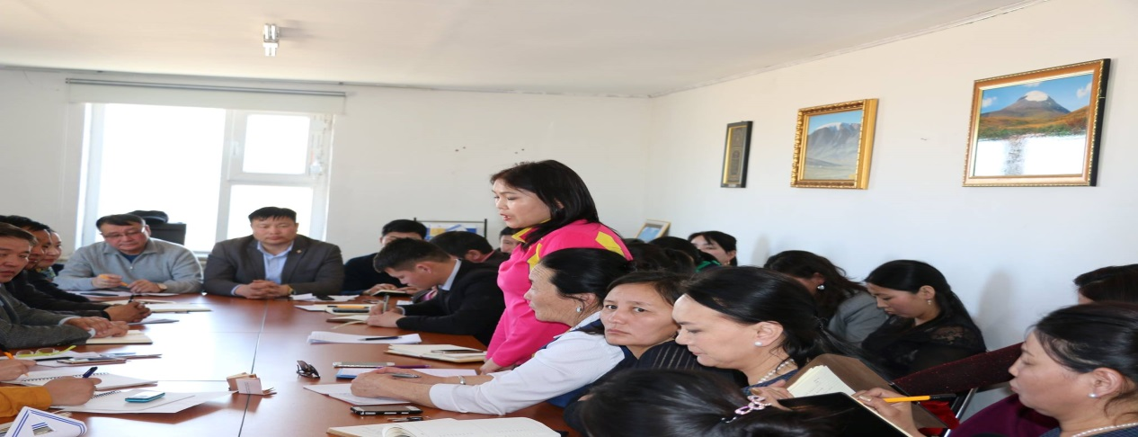

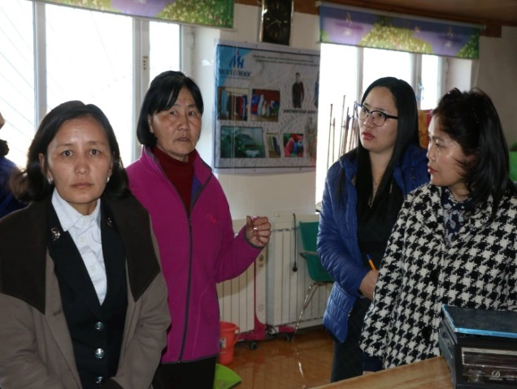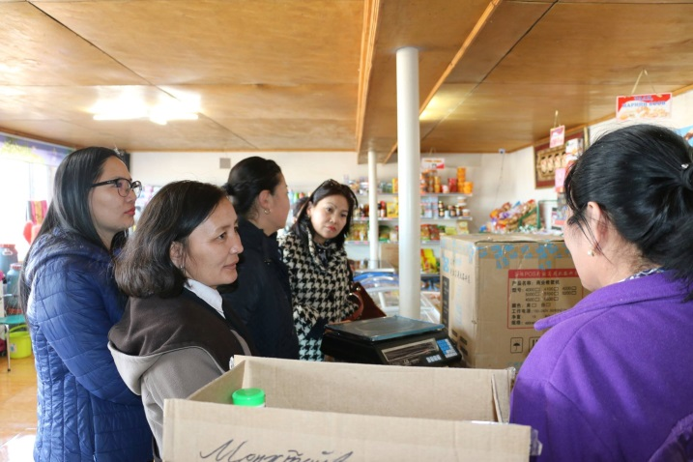

Тус сургалтанд аймгийн төрийн сангийн бүртгэлийн мэргэжилтэн С.Адъяасүрэн, аймгийн татварын байцаагч Мөнгөнтуяа нар оролцож өөр өөрсдийн байгууллагын мэдээллийг давхар өглөө. Мөн зарим ААНБ дээр очиж мэдээний анхан шатны бүртгэлийг үзэж танилцан зааварчлага өгч ажиллалаа.
Хоёр.Дундговь аймгийн статистикийн хэлтсийн төлөвлөгөөнд тусгасны дагуу аж ахуйн нэгж, байгууллагын нягтлан бодогч нарт зориулсан сургалтыг 12 р сард зохион байгуулах төлөвлөгөөний дагуу 12 р сарын 08 ны өдөр сургалтыг аймгийн төвийн Сайнцагаан сумын тамгын газар, хуулийн хэлтэстэй хамтран зохион байгууллаа. Сургалтаар статистикийн салбарын бүтэц зохион байгуулалт, статистик мэдээллийн нэгдсэн сан, албан ёсны статистик мэдээнүүдийг батлагдсан графикт хугацаанд нь гаргаж байх, мэдээ, тайлан гаргахад анхаарах асуудал зэрэг сэдвээр хэлтсийн ажилтнууд хичээл заалаа. Мөн хэлтсийн дарга мэдээ тайлан санаатайгаар болон санамсаргүйгээр тасалдуулсан, буруу ташаа мэдээлсэн зэргээр ямар нэгэн зөрчил гаргасан тохиолдолд ногдох хууль эрх зүйн орчин, зөрчлийн тухай хуулийн талаар дэлгэрэнгүй мэдээлэл хийсэн. Сургалтанд нийт давхардсан тоогоор 36 аж ахуй нэгж байгууллагын 28 нягтлан хамрагдлаа.
Мөн статистикийн мэдээ тайланг байнга шаардуулж, хожимдуулдаг нягтлан нарт мэдээ тайлангаа хугацаа хожимдуулахгүй өгч байхыг дахин анхаарууллаа. Хэлтсийн зүгээс бэлтгэн гаргасан “Хууль, эрх зүйн зохицуулалт” гэсэн эвхмэлийг дахин тараалаа.
Сургалтын дараа санхүүчдийн баярын уралдаан тэмцээн болж, хэлтсийн дарга Энхтуяа, мэргэжилтэн Түвшинжаргал нар волейболын тэмцээнд оролцлоо. Аймгийн тамгын газар, халамж, аудит, статистикийн хэлтэс нэг баг болж оролцон эмэгтэйчүүдийн баг нь 1 р байранд орж алтан медаль, эрчүүдийн баг хүрэл медаль авч, багаараа тэргүүлж цомын эзэн боллоо. Хэлтсээрээ санхүүчдийн баярын арга хэмжээнд оролцож, хэлтсийн мэргэжилтэн С.Доржханд ҮСХ-ны жуух бичгээр шагнасныг гардуулан өглөө.
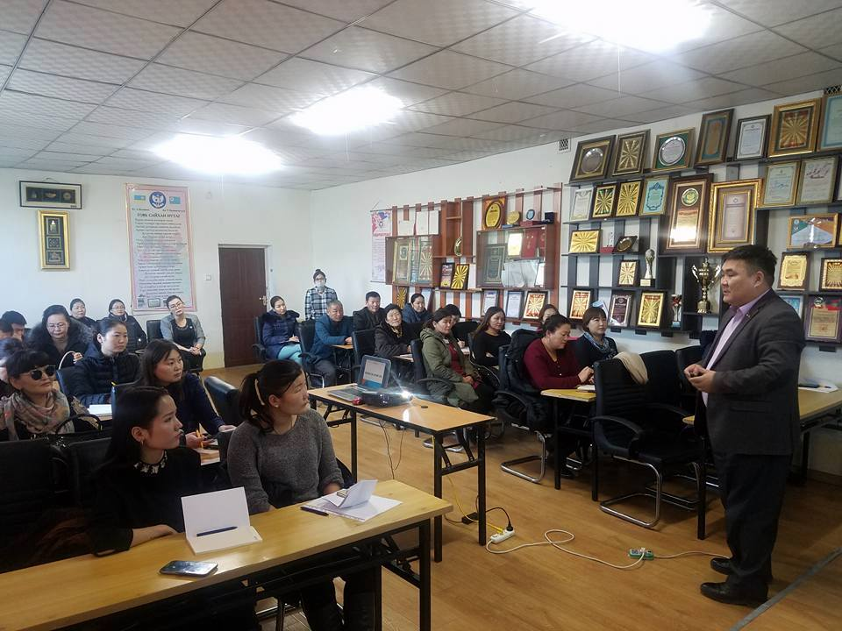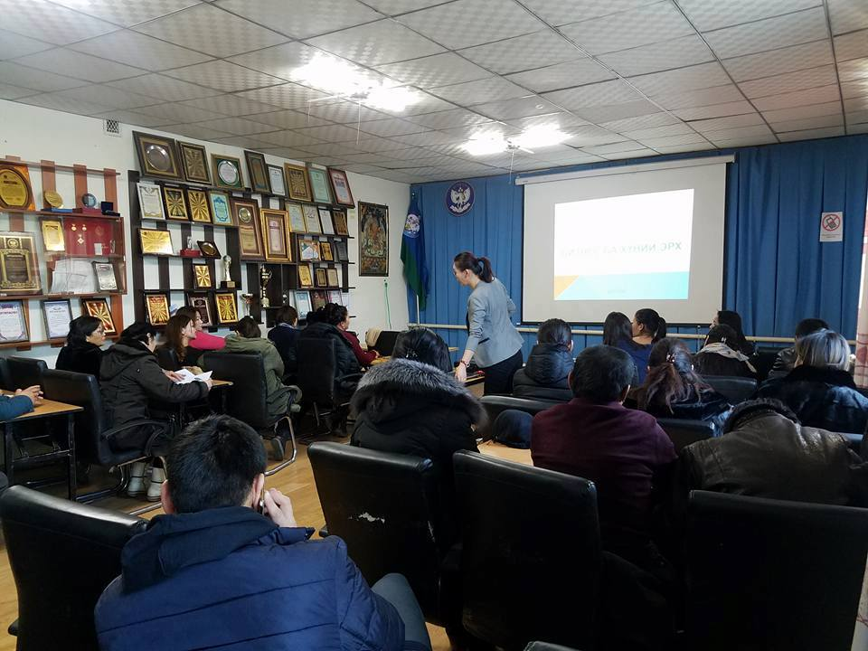

3. ИЕС- Оюутан болон ЕБС-ийн сурагчдад зориулсан сургалт,
Нэг.Хэлтсийн жилийн ажлын төлөвлөгөөний дагуу хэрэглэгчдийн статистикийн боловсролыг дээшлүүлэх, статистикийн мэдээллийн хэрэглээ, ашиглалтыг нэмэгдүүлэх, сурталчлан таниулах зорилготой “Статистикийн тухай мэдлэг мэдээлэл” сэдэвт МСҮТ-ийн оюутнуудын сургалт Дундговь аймгийн МСҮТ-ийн 2-р курсийн 25 оюутныг хамруулан 2017 оны 10 р сарын 19-ны өдөр тус сургуулийн 314 тоот хурлын зааланд боллоо. Сургалтыг хэлтсийн Аж үйлдвэр хариуцсан ахлах мэргэжилтэн Т.Бямбасүрэн, ХАА хариуцсан мэргэжилтэн Н.Түвшинжаргал нар удирдан зохион байгууллаа.
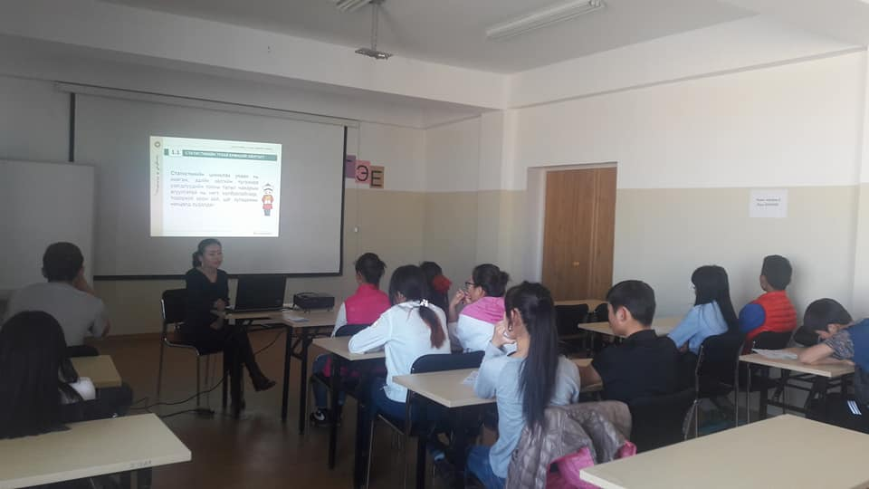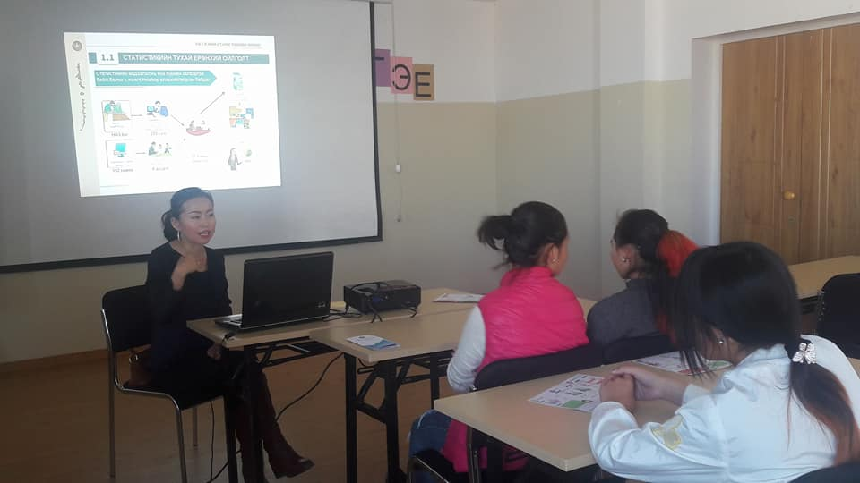
Сургалтын хөтөлбөрт Статистикийн тухай ойлголт, статистикийн үзүүлэлт түүний төрлүүд, тооллого судалгаа, Дундговь аймгийн Статистикийн хэлтсийн тухай мэдээллийг агуулсан 1-р хэсэг, сонирхолтой болон Дундговь аймгийн статистик мэдээлэл, Статистик мэдээллийг хэрхэн хаанаас авах вэ? , 1212.mn аплекэйшнийг сурталчилан таниулсан 2-р хэсэг багтсан юм.
Сургалтанд оролцсон оюутнууд сонирхолтой хэрэгцээтэй мэдээлэл авсандаа баярлаж буйгаа сургалтын талаарх санал асуулгад илэрхийлсэн ба сургалтын дараа заасан зүйлээрээ асуулт хариултын тэмцээн зохион байгуулах санал гаргаж байсан юм.
Мөн сургалтанд оролцсон оюутнуудад Дундговь аймгийн 2017 оны инфографик болон сургалтын материалыг тараасан юм.
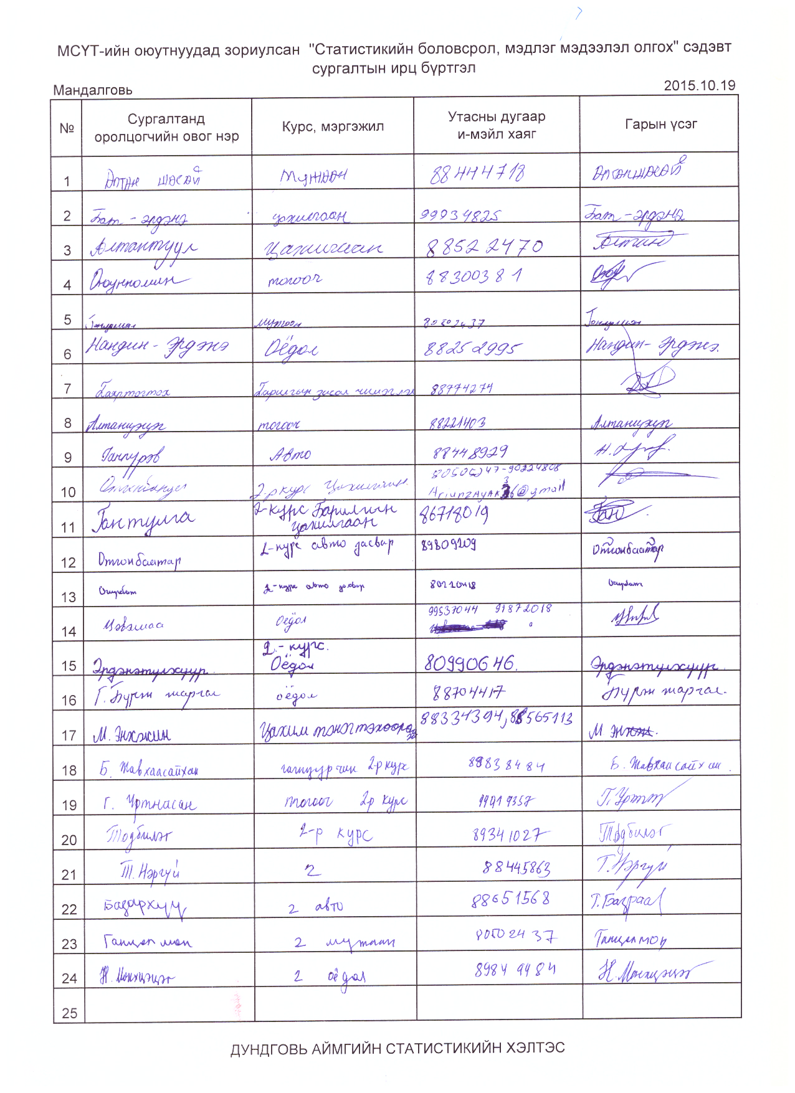

Хоёр.Дундговь аймгийн статистикийн хэлтсээс жил бүр “СТАТИСТИКИЙН БОЛОВСРОЛ” сэдэвт хичээлийг ерөнхий боловсролын сургуулийн төгсөх ангийн сурагчдад зохион байгуулдаг билээ.
Энэ удаагийн сургалтаар Дундговь аймгийн Сайнцагаан сумын Говийн Ирээдүй Цогцолбор сургуулийн төгсөх ангийн сурагчдад "Статистикийн боловсрол" сэдэвт хичээл заалаа. Уг сургалтанд тус сургуулийн 12а ангийн нийт 28 сурагч хамрагдсан бөгөөд Статистикийн тухай ойлголт болон тус мэргэжлийн талаар тодорхой ойлголт авлаа. Сургалтын төгсгөлд асуулт хариулт явуулж хамгийн идэвхтэй оролцсон 2 сурагчид дурсгалын зүйл гардууллаа.
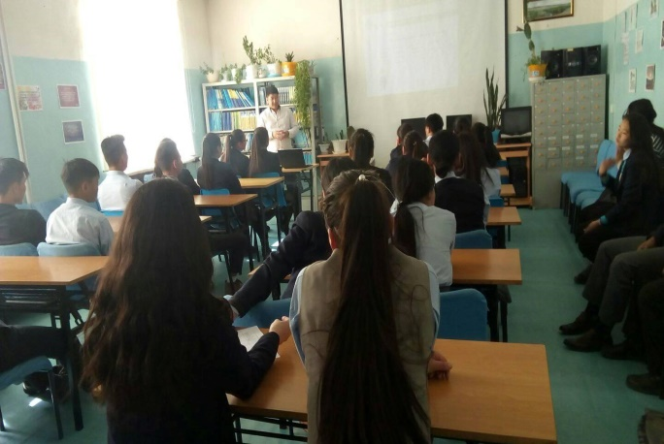
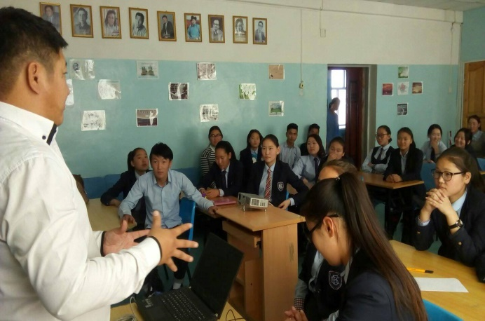
Сургалтыг хэлтсийн мэргэжилтэн Түвшинжаргал, судлаач Болормаа нар зохион байгуулж, сургалтанд оролцсон нийт 28 сурагчдын ирцийн бүртгэл, санал хүсэлтийн хуудас бөглүүлэн авлаа.

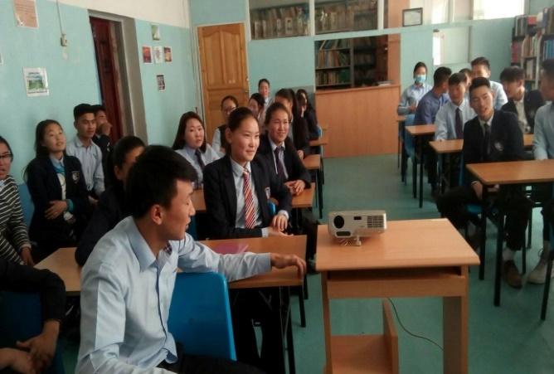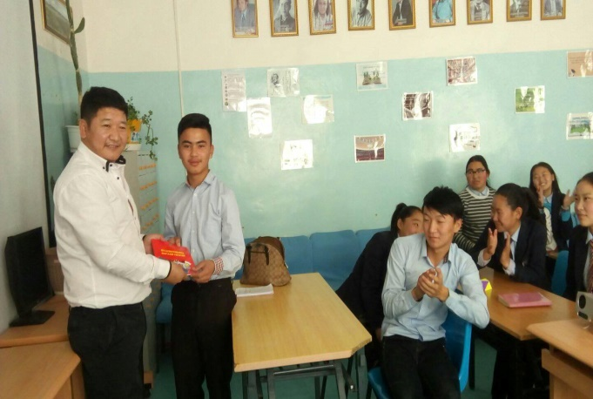
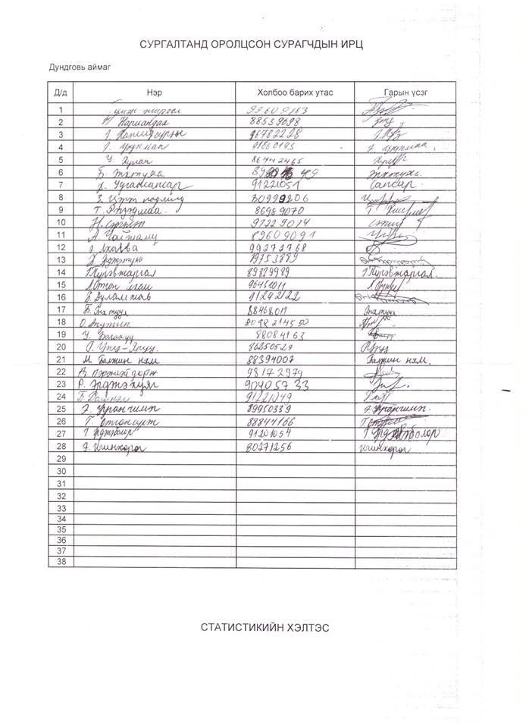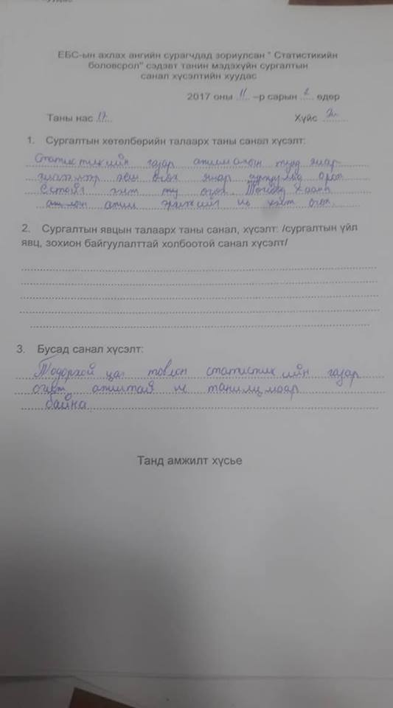

4. Дотоод сургалт
Нэг.ГАМШГИЙН ТӨРӨЛ БҮРЭЭР ЭРСДЭЛИЙНҮНЭЛГЭЭ ХИЙХ АРГА ЗҮЙ СУРГАЛТ
Гамшгаас хамгаалах тухай хууль, төрөөс баримтлах бодлого, хөтөлбөр, “Гамшгийн эрсдэлийг олон нийтийн оролцоотой бууруулах үндэсний хөтөлбөр”, МОН13/301 төслийн үндсэн зорилго, зорилттой уялдуулан аймгийн түвшинд гамшгийн эрсдэлийн үнэлгээг хийж, гамшгаас хамгаалах төлөвлөгөөг шинэчлэн боловсруулах ажлыг зохион байгууллаа
Уг сургалтанд орон нутгийн гамшгаас хамгаалах алба, статистикийн хэлтсийн мэргэжилтэн Н.Түвшинжаргал, Төв, Өмнөговь, Дорноговь, Говьсүмбэр аймгийн Онцгой байдлын газрын төлөвлөлт бэлэн байдал хариуцсан ахлах мэргэжилтнүүд болон Дундговь аймгийн Онцгой байдлын газрын офицер бүрэлдэхүүний нийт 30 хүнтэй ажлын хэсэг ажиллалаа
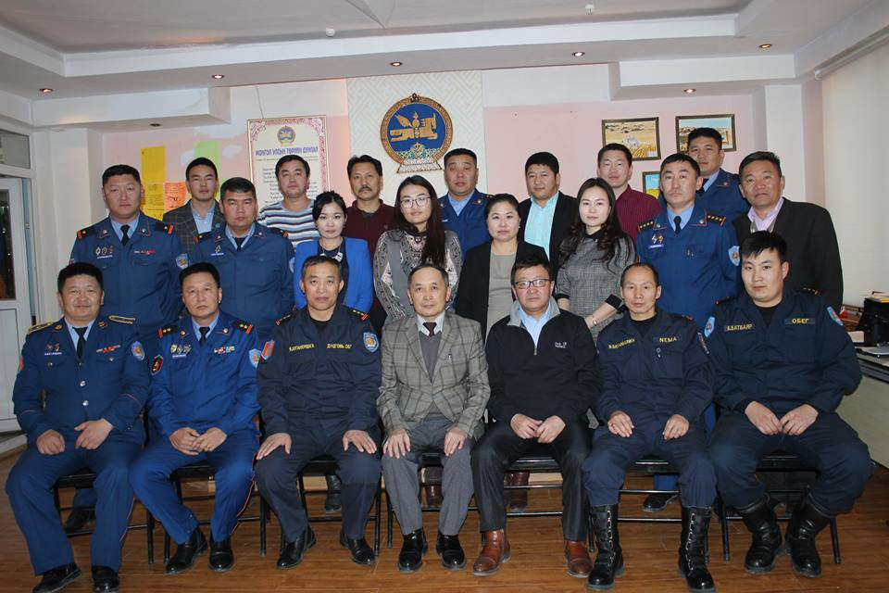
Дээрх ажлыг зохион байгуулсанаар аймгийн хэмжээнд тохиолддог аюул осол, эрсдэлүүдийг эрэмбэлж аюул ослоос урьдчилан сэргийлэх сургалт сурталчилгааны ажлын тэргүүлэх чиглэлийг тодорхойллоо.

Хоёр.ТООН МЭДЭЭЛЭЛ ДҮН ШИНЖИЛГЭЭ ХИЙХ СУРГАЛТ
Үндэсний статистикийн хорооноос Дэлхийн банкны санхүүгийн дэмжлэгтэйгээр орон нутгийн статистикийн болон хөгжлийн бодлого хариуцсан мэргэжилтнүүдэд зориулан боловсруулсан “Тоон мэдээлэлд дүн шинжилгээ хийх гарын авлага”-ын хүрээнд Нийслэл, аймаг, дүүргийн статистикийн газар, хэлтсийн мэргэжилтнүүдэд зориулсан “Тоон мэдээлэлд дүн шинжилгээ хийх арга зүй” сэдэвт сургалтыг 2017 оны 4 дүгээр сарын 13, 14-нд зохион байгууллаа.
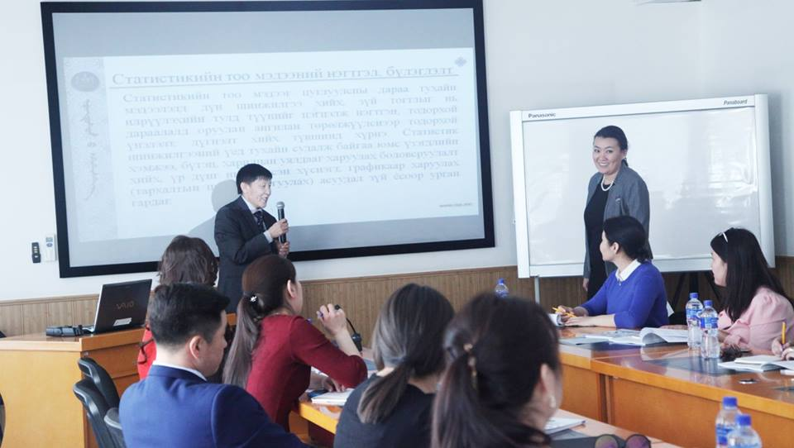
Энэхүү сургалтын зорилго нь орон нутгийн статистикийн албадын ажилтнуудын статистикийн дүн шинжилгээ хийх чадавхыг бэхжүүлэх, тоон мэдээлэлтэй ажиллах, нэгтгэн дүгнэх, статистикийн арга хэрэгслийг ашиглах чадварыг эзэмшүүлэхэд чиглэгдсэн. Сургалтаар тоон мэдээлэл болон мэдээллийн чанар, эх олонлогоос түүвэр хийх, тоон мэдээлэлтэй ажиллах, тоон мэдээллийг нэгтгэн дүгнэх, хувьсагчийн утгын хэлбэлзлийг тооцох, хувьсагч хоорондын хамаарлын болон хугацааны цувааны шинжилгээ, статистик таамаглалыг шалгах, судалгааны үр дүнг тайлагнах зэрэг сэдвүүдийн хүрээнд ярилцах юм.
Уг сургалтанд оролцсон хэлтсийн мэргэжилтэн Н.Түвшинжаргал 5 сарын 8 ны өдөр аймгийн хөгжлийн бодлогын хэлтэс, нийгмийн хөгжлийн хэлтэс, төрийн захиргааны хэлтэс, хяналт шинжилгээний хэлтсийн мэргэжилтэн болон ахлахуудад сургалт зохион байгууллаа.
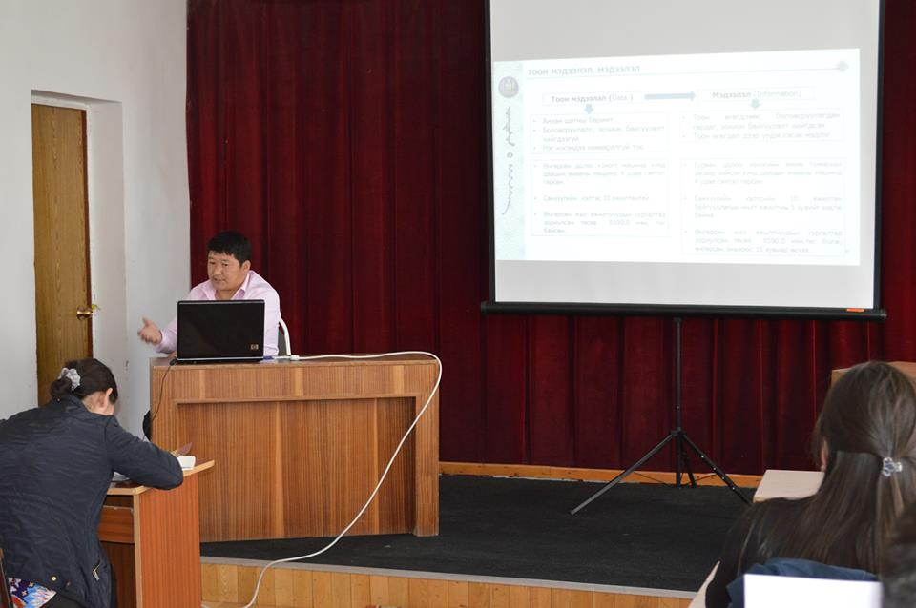
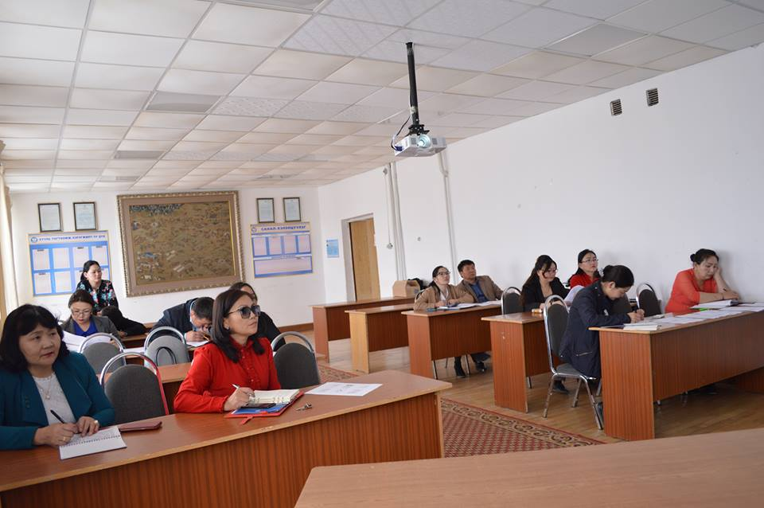
Ш.10.2СУРТАЛЧИЛГААНЫ ҮЙЛ АЖИЛЛАГАА (Ш10.2)

  - ХБХ- Хэвлэлийн бага хурал

Тус хэлтсийн 2017оны үйл ажиллагааны төлөвлөгөө болон сурталчилгааны ажлын төлөвлөгөөнд тусгагдсаны дагуу сар бүрийн12нд багтаан Аймгийн нийгэм, эдийн засгийн танилцуулгын товч мэдээллээр ЗДТГ-н дэргэдэх АРД телевиз, Дундговийн амьдрал сонин, TV-9 телевизийн орон нутаг дахь сэтгүүлчдийг хамруулан тогтмол хэвлэлийн хурал хийж ажиллалаа. 2017 онд нийтдээ 12 удаа сарын танилцуулгаар хэвлэлийн хурлыг хийсэн бөгөөд тухай бүр тайланг ҮСХ-д хүргүүлж байлаа.
Сар бүрийн хэвлэлийн хуралтай хамтатган хэлтсийн цаг үеийн мэдээ мэдээлэл, www.1212.mn-Статистик мэдээллийн нэгдсэн сан болон 1212.mn апплэкэйшнийсурталчилгааг хийж байна.Хэлтсээс жил бүр эрхлэн гаргадаг Хүн ам өрхийн танилцуулгынмэдээллийг 4 сарын танилцуулгын хэвлэлийн хуралтай, ХАА-н танилцуулгын мэдээллийг 5 сарын танилцуулгатай, Аж үйлдвэр барилгын салбарын танилцуулгыг 6 сарын хэвлэлийн хуралтай, Ажил эрхлэлтийн танилцуулгын мэдээллийг 7 сарын танилцуулгын хэвлэлийн хуралтай тус тус хамтатган иргэд олон нийтэд тархааж ажилласан юм.
Үүнээс гадна аймгийн ЗДТГ-аас гаргадаг хуваарийн дагуу сар бүр 2 удааАС буюу аюулаас сэрэмжлүүлэх цогцолбороор иргэд,малчидад мэдээлэл хүргэж байна.АС цогцолборнь 2015 оноос үйл ажиллагаагаа явуулж эхэлсэн ба Дундговь аймгийн хэмжээнд бүх сумдад хүрдэг радио FM бөгөөдмалчдадхамгийн ойр мэдээллийн хэрэгсэл юм.
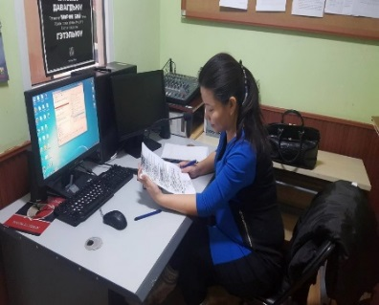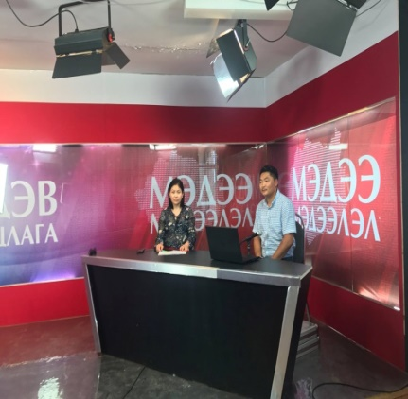

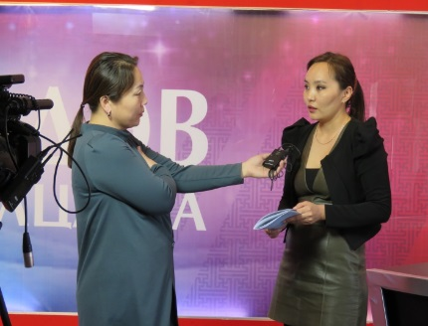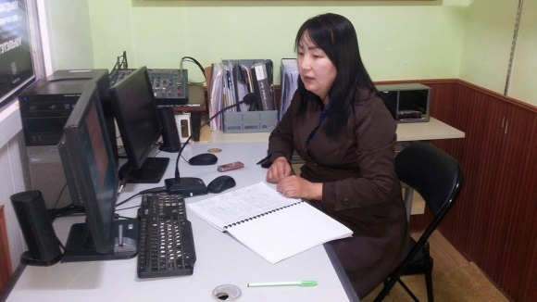

ТСС-Тооллого судалгааны сурталчилгаа
2017 онд явагдсан дараах 4 тооллого судалгааны сурталчилгааг хийж нутгийн удирдлага болон олон нийтэд ухуулан таниулж үр дүнг тархаасан байна. Мөн бусад цаг үеийн шаардлагатай сурталчилгаа мэдээллээр олон нийтийг хангаж үйлчилж ажиллаа.

1.”Зөвлөлдөх санал асуулга”судалгаанысурталчилгаа.
2017 оны4 сарын 13-ны өдрийн 14.00 цагт аймгийн тамгын газрын 2 давхарын зааланд Дундговь аймгийн телевиз, Дундговийн амьдрал сонин, аймгийн ЗДТГ-н хэлтсүүдийн бие төлөөлөгч нарт “Зөвлөлдөх санал асуулга” судалгааны талаар хэлтсийн дарга Б.Энхтуяа болон хэлтсийн бүх ажилчид дэлгэрэнгүй мэдээ мэдээлэл өгч зөвлөлдөх санал асуулгын ач холбогдол үр дүнгийн талаар ярилцлага өглөө.
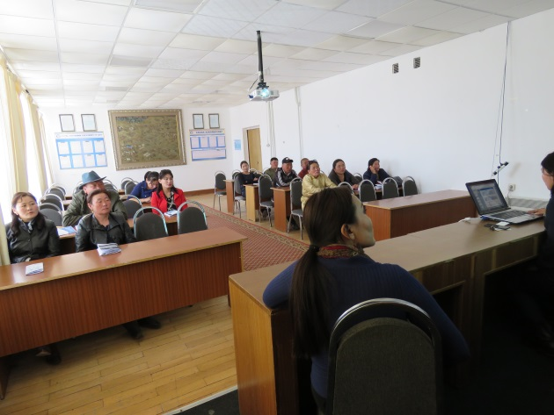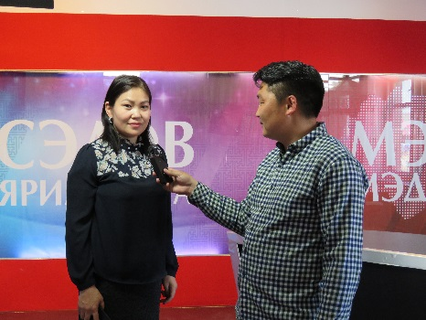

2. Эмэгтэйчүүдийн эрүүл мэнд, амьдралын туршлага судалгаа
2017 оны 5 сард Эмэгтэйчүүдийн эрүүл мэнд, амьдралын туршлага судалгааг Дундговь аймагт зохион байгуулан явууллаа. Судалгааны талаархи мэдээлэл сурталчилгааг орон нутгийн телевиз, АС цогцолбороор иргэдэд мэдээлж, судалгаанд идэвхитэй оролцохыг уриаллаа.
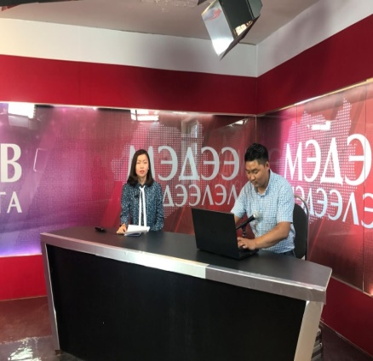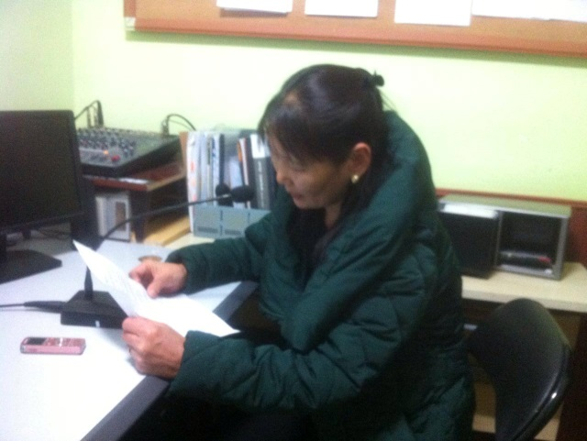
3. Биеийн тамир спортын улсын анхдугаар тооллого
Дундговь аймгийн Статистикийн хэлтсээс 2017 оны 11 сарын 28 ндсумдын Тамгын газрын дарга нарт Статистикийн хэлтсийн цаг үеийн мэдээлэл, Биеийн тамир, спортын улсын анхдугаар тооллогын талаар сургалт хийж мэдээлэл өглөө.Сургалт, сурталчилгааны ажлын үр дүнд аймаг сумдын удирдлагууд Биеийн тамир, спортын улсын тооллогын ач холбогдол, зохион байгуулалтынталаар бүрэн мэдээлэлтэй болсон. Сурталчилгааны ажилд тус хэлтсийн дарга Б.Энхтуяа, БТСХ-ны дарга М.Наранбадрах, мэргэжилтэн Цолмон нар оролцлоо.
Мөн Биеийн тамир спортын улсын тооллогын зохион байгуулалтыг идэвхжүүлэх, зөвлөн туслах, хяналтын ажлаар дарга Б.Энхтуяа БТСХ-ны удирдлагатай хамтран 2017 оны 12 сарын 1-нд Гурвансайхан суманд, 7, 8-ны өдрүүдэд Эрдэнэдалай, Адаацаг, Дэлгэрцогт сумдад тус тус ажилласан юм.
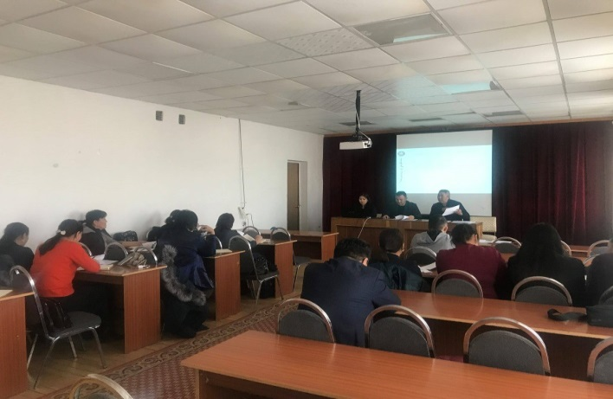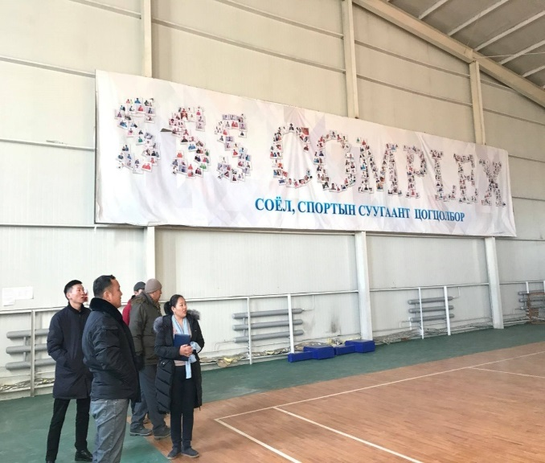

4. Мал тэжээвэр амьтдын тооллого
Дундговь аймгийн Статистикийн хэлтсээс 2017 оны 11 сарын 29 нд Сумдын Засаг дарга нарт Статистикийн хэлтсийн цаг үеийн мэдээлэл, 2017 оны мал, тэжээвэр амьтдын тооллогын талаар мэдээлэл өгч, “Тогтвортой хөгжил-статистик” үндэсний чуулганы зорилго, ач холбогдол, уриалгыг танилцуулж, аймгийн Ард телевиз, ТВ-9 телевизийн орон нутгийн сэтгүүлчдэд ярилцлага өглөө.

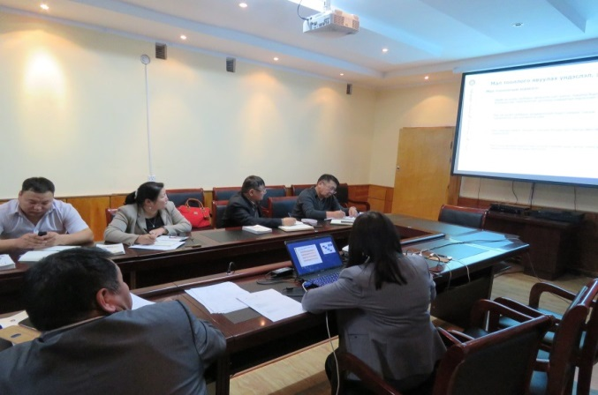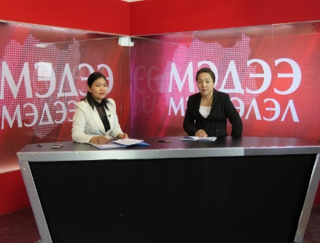
5. Бусад сурталчилгааны ажил
1.Монгол Улсад Статистикийн байгууллага үүсч, хөгжсөний 93 жилийн ойг тохиолдуулан 11-р сарын 10-ны өдөр Аймгийн төв номын сантай хамтран “СТАТИСТИК МЭДЭЭЛЭЛ”-н буланг байгуулж нээлтээ хийлээ. Номын сангаар үйлчлүүлж байгаа иргэд статистикийн холбогдолтой 120 гаруй ном, сэтгүүл, хэлтсийн танилцуулгаас мэдээлэл авах боломжтой боллоо. Мөн мэдээллийн нэгдсэн www.1212.mn , хэлтсийн вэб сайт www.dundgovi.nso.mn ашиглах боломжтой цахим буланг байрлуулж хэрхэн ашиглах талаар иргэдэд мэдээлэл өглөө.Цаашид энэхүү буланг тогтмол статистик мэдээ мэдээлэл, ном товхимолоор баяжуулж иргэдэд үйлчлэх болно.
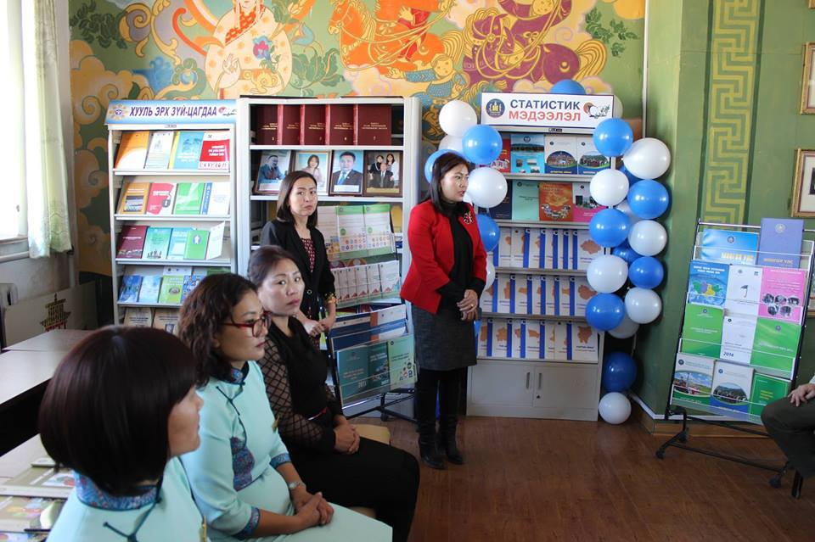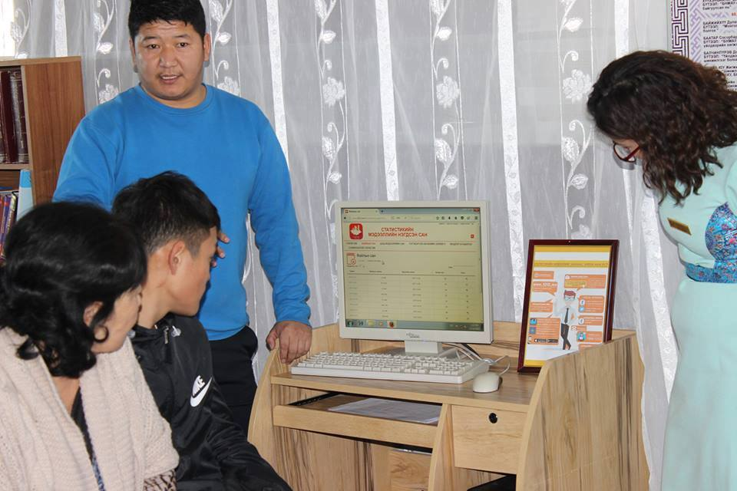

2.“Ажил эрчимжүүлэх хяналт шалгалтын сарын аян” эрчимжүүлэх, сурталчилгааны ажил
Тус хэлтэс Монгол улсад Статистикийн байгууллага үүсч хөгжсөний 93 жилийн ойг угтан “Ажил эрчимжүүлэх хяналт шалгалтын сарын аян”г 2017 оны 9-р сарын 11-31ны хооронд зохион байгууллаа. “Ажил эрчимжүүлэх аян” төлөвлөгөөний дагуу товлосон хугацаандаа амжилттай хэрэгжсэн юм.
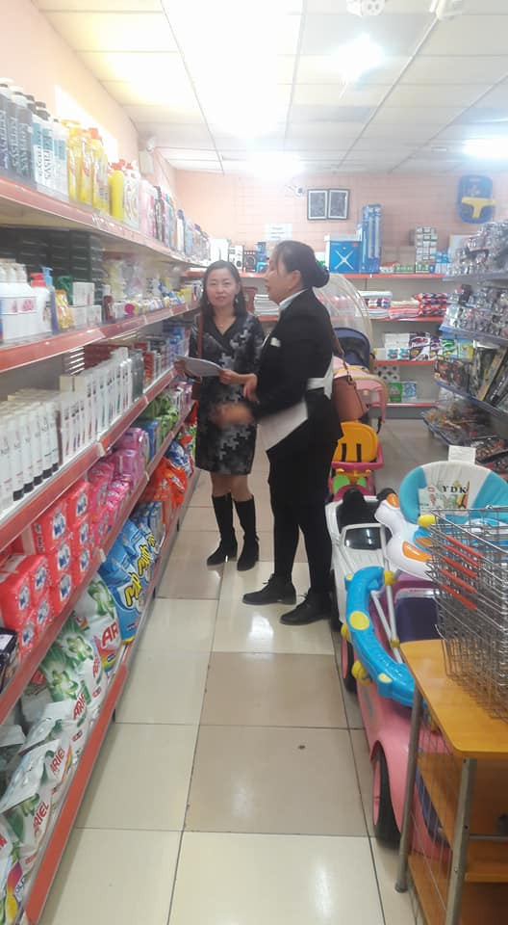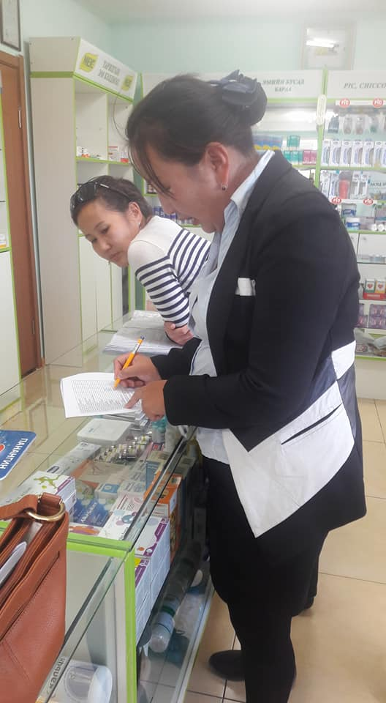
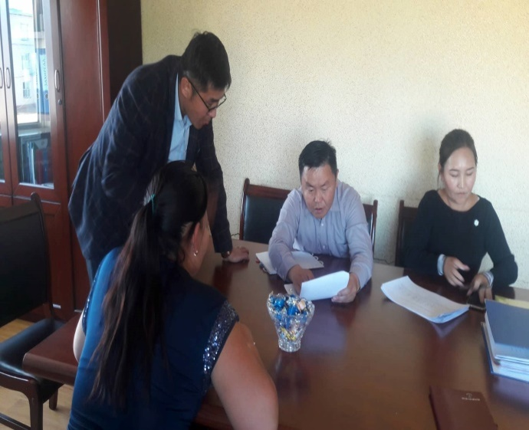
Тус аянд Захиргааны болон албан ёсны статистик мэдээллийн үнэн бодит байдал, хүртээмжийг дээшлүүлэхзорилгоор шинээр үйл ажиллагаагаа эхэлж буй 3 үйлдвэрийн газар, салбар бүрийн төлөөллийг хамруулсан 7 ААНБ, Хүнс Хөдөө Аж Ахуйн Газар, Хөдөлмөр Халамж Үйлчилгээний Газар, Боловсрол Соёлын газар, Эрүүл мэндийн газар зэрэг захиргааны статистик мэдээ өгч хамтран ажилладаг 4 төрийн байгууллага хамрагдсан юм. Аян маш амжилттай бөгөөд үр дүнтэй хэрэгжиж эдгээр байгууллагууд дээр хэлтсийн үйл ажиллагааг сурталчилан цаашид олон талаар хамтран ажиллахаар болсон бөгөөд мэдээ мэдээллийг хэрэглэгчид хүртээмжтэйболгож чадсан гэж дүгнэж байна.
Эрүүл мэндийн газар, Боловсрол соёлын газар дээр ажиллаж буй статистикийн улсын байцаагчдын ажилтай танилцах явцад эрүүл мэнд болон боловсролын салбарын статистикийн анхан шатны бүртгэл боловсронгуй болж онлайн систем бий болсон нь мэдээ тайлан алдаагүй гарах нөхцөлийг бүрдүүлсэн хөгжил дэвшил харагдаж байлаа.
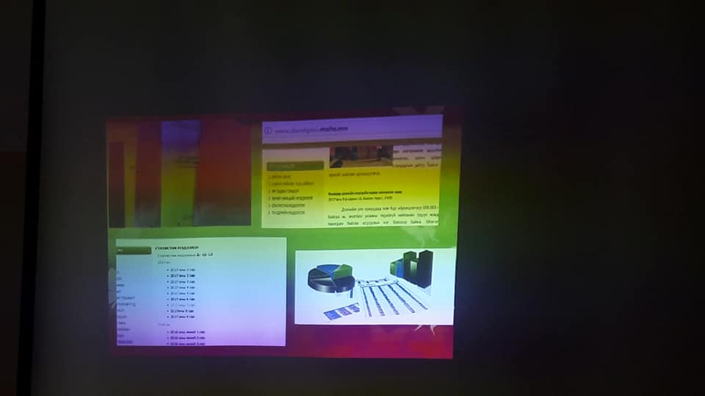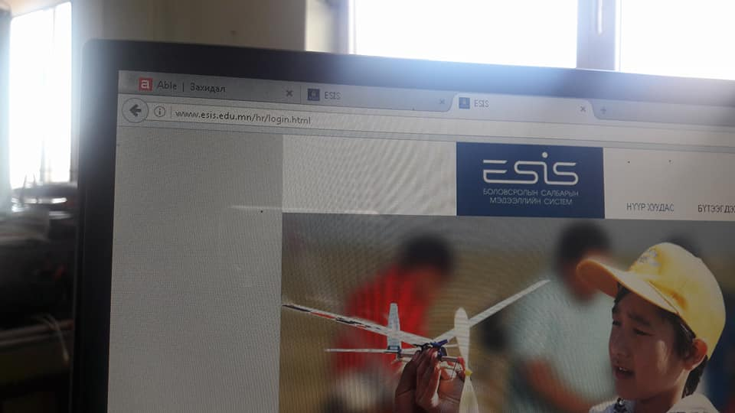

3.Дундговь аймгийн Цагдаагийн газрын хамтарч ажиллах хүсэлтийн дагуу мэдээ мэдээллээ нэгтгэн уялдуулах, мэдээллийн чанарыг сайжруулах, гэмт хэргийг бууруулах зорилгоор 2017 оны 11 сарын 29-ний өдөр хэлтсийн дарга Б.Энхтуяа, ахлах мэргэжилтэн Т.Бямбасүрэн нар аймгийн Цагдаагийн газар дээр ажиллаж, хэлтсийнхээ үйл ажиллагааг дэлгэрэнгүй танилцууллаа. Энэ үеэр Цагдаагийн газрын захиргааны статистик мэдээг хэрхэн олон түмэнд хүртээмжтэй хүргэх, ирэх онд гэмт хэрэг нийгмийн байдлын талаар танилцуулга гаргаж, хамтран ажиллахаар санал солилцлоо.
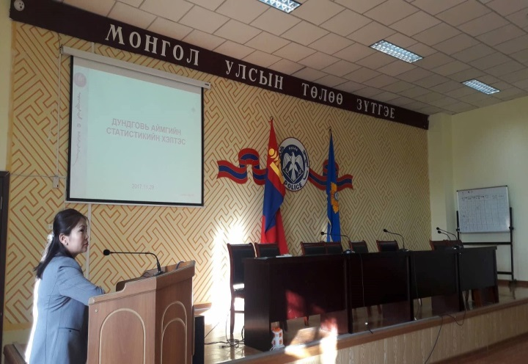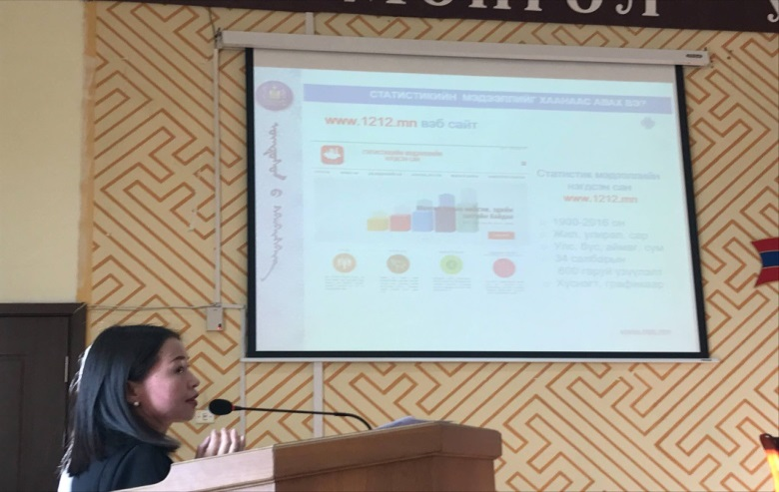

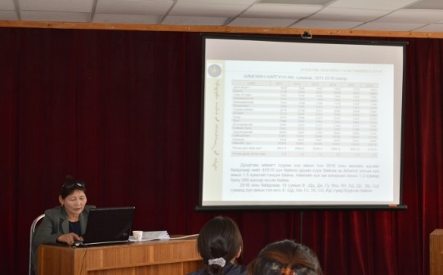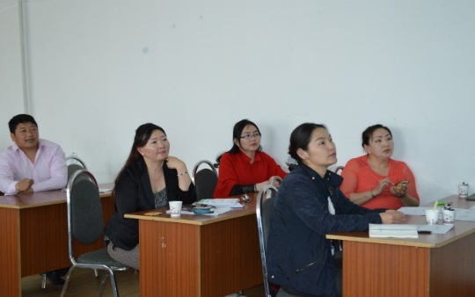
4.Нээлттэй хаалганы өдөрлөг.Aймгийн ЗДТГ-аас 2017 оны 11-р сарын 2,3-нд Хулд, Луус суманд Төрийн үйлчилгээний нэгдсэн өдөрлөгийг нийт төрийн үйлчилгээний байгууллагуудыг оролцуулан зохион байгууллаа. Төрийн үйлчилгээний нэгдсэн өдөрлөгийн бүрэлдэхүүнд хэлтсийн дарга Б.Энхтуяа, ахлах мэргэжилтэн Т.Бямбасүрэн нар оролцож Статистикийн мэдээ мэдээллийг иргэдэд сурталчлан, түгээж ажиллалаа.
Мөн Хулд сумын Жоншны уурхай дээр очиж жонш олборлож байгаа байдалтай танилцаж мэдээнд яаж хамрагддаг талаар Царс-Орд компаний захирал Түвшинжаргалтай уулзаж олборлож байгаа жоншны тоо хэмжээг тодруулж үнэн бодитой мэдээлэл өгч хэвших талаар зөвөлгөө өглөө.
ХХААГ-тай хамтран мэдээ мэдээллээ нэгтгэн уялдуулах зорилгоор сумдын Статистик хариуцсан ажилтнууд, мал эмнэлэг үржлийн тасгийн ажилтнууд, БЗД нартай уулзаж, мэдээлэл өгч нэгдсэн ойлголтонд хүрлээ.
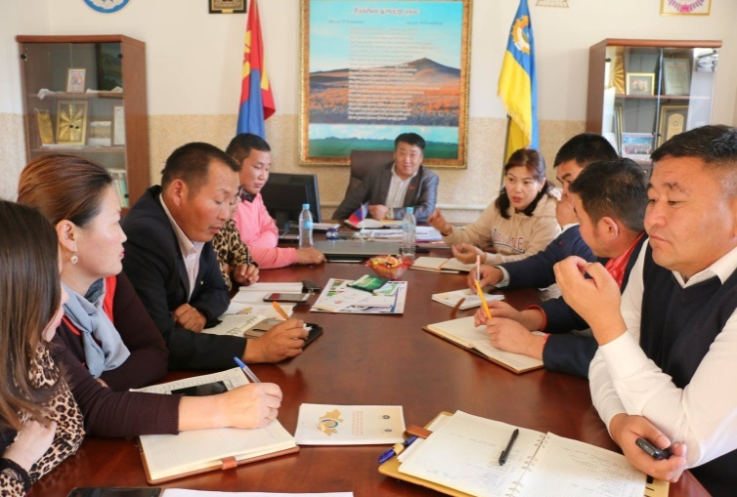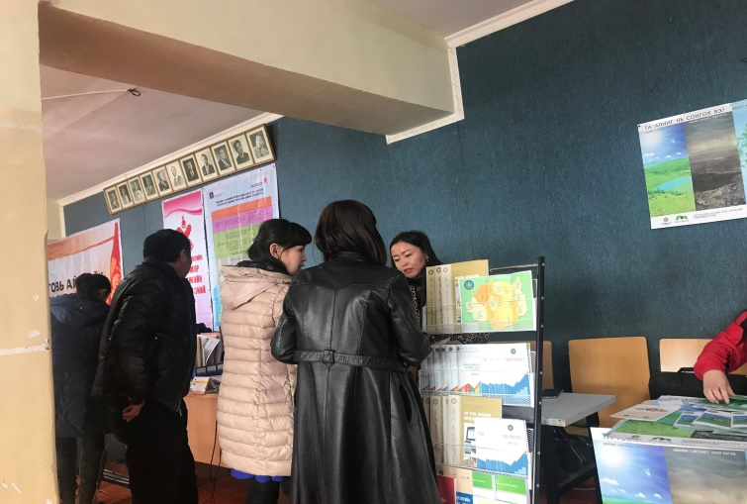

11. МЭДЭЭЛЭЛ ТАРХААЛТ, ВЭБ БАЯЖИЛТ(Ш11)
1.1 Байгууллагын танилцуулга
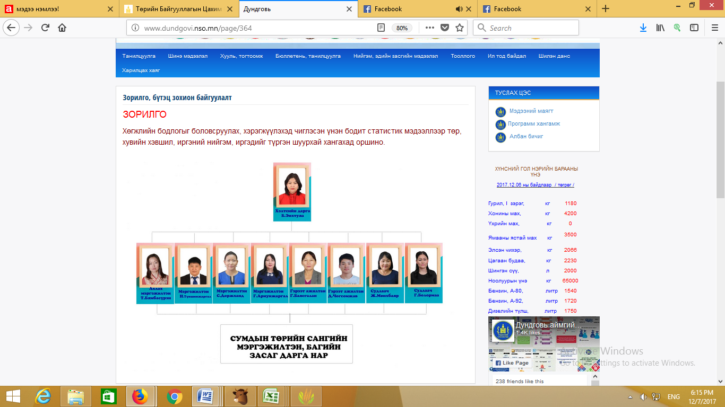
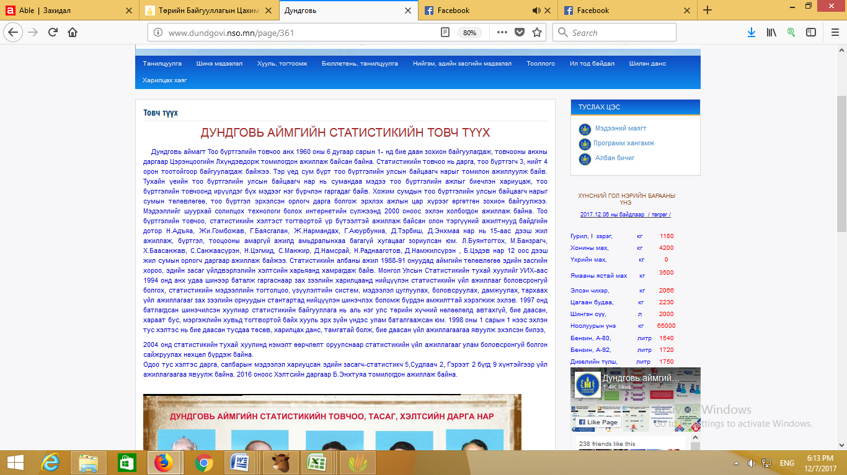
Хэлтсийн вэб хуудсыг шинэчилж хэлтсийн товч танилцуулга, хууль эрх зүй, сар бүрийн танилцуулга, аймгийн нийгэм, эдийн засгийн танилцуулга, тооллого судалгааны мэдээлэл, цаг үеийн мэдээлэл, шилэн данс зэрэг мэдээллийг шинэчлэн тогтмол оруулж хэвшээд байна.

1.2 Бюллетень, танилцуулга

Сар бүрийн бюллетень, танилцуулгыг дараа сарын 12-ны дотор хэлтсийн вэб хуудаст тогтмол байршуулж ирлээ.
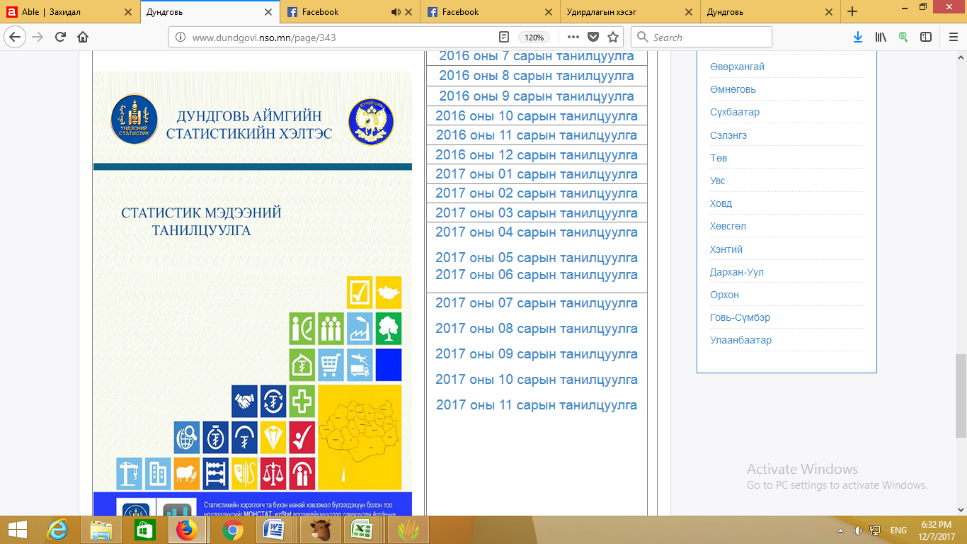

1.3 Шинэ мэдээ, мэдээлэл
Сар бүрийн аймгийн нийгэм эдийн засгийн танилцуулгын онцлог мэдээллийг багтаасан хэвлэлийн бага хурлын илтгэлийн файлыг сар бүрийн 13-ны дотор хэлтсийн вэб хуудсанд тогтмол оруулж байна. 2017 он гарсаар шинээр 46 мэдээ мэдээлэл оруулж, 7 хоног бүрийн үнийг мэдээг тогтмол оруулж байна.
Хэлтсийн вэб сайтын хандалт жил бүр нэмэгдэж одоогийн байдлаар 276279 хүн хандаж мэдээ тайлан үзсэн байна.
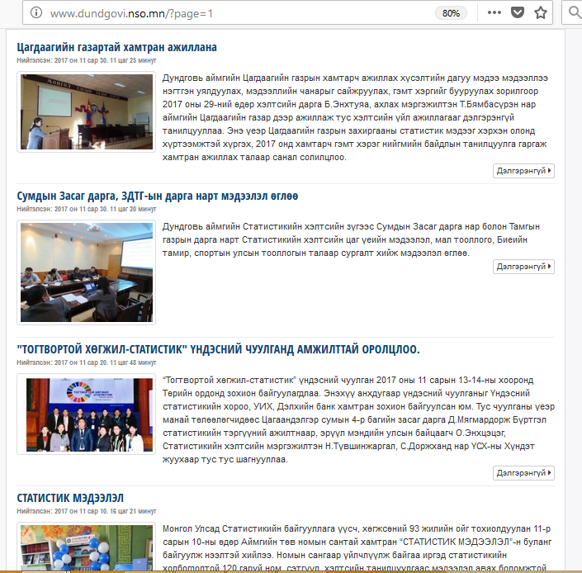
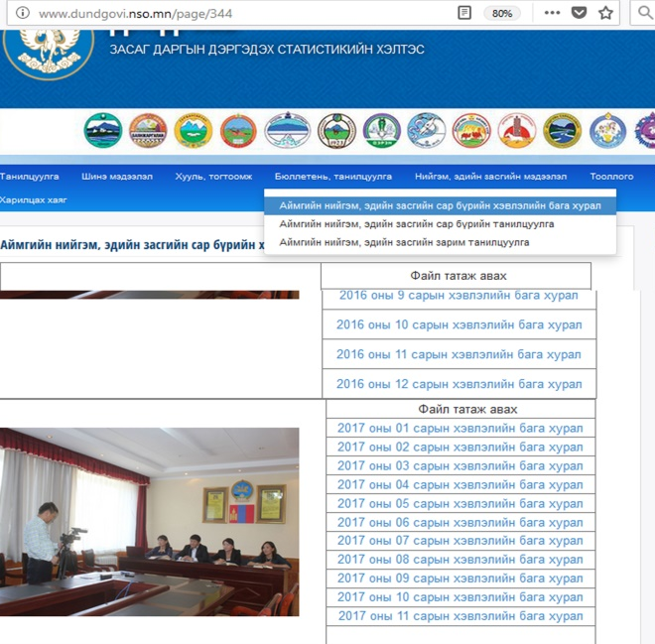

2.Эмхэтгэл, динамик үзүүлэлт
2.1 Жилийн эмхэтгэл
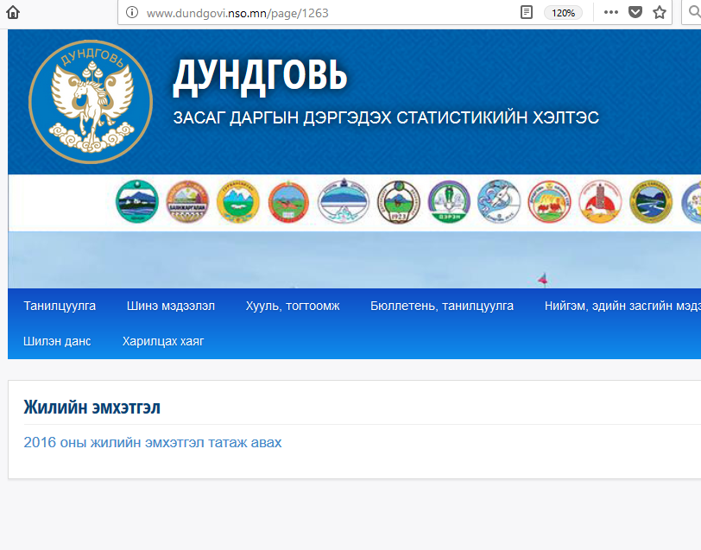
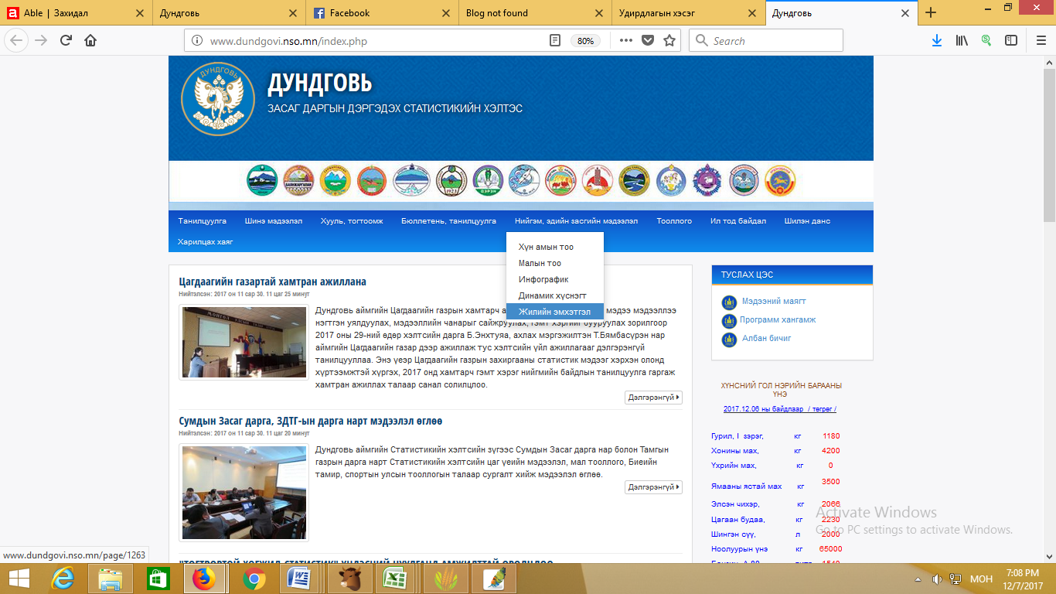
2016 оны жилийн эцсийн эмхэтгэлийг нэгтгэн 5 сард багтаан хэлтсийн вэб хуудсанд байршууллаа.

2.2 Аймаг, нийслэлийн статистикийн үзүүлэлт
Хүн, малын тоог аймаг байгуулагдсан 1942 оноос хойш динамик хүснэгт үүсгэн орууллаа. Мөн аймгийн нийгэм, эдийн засгийн зарим үзүүлэлтээр динамик хүснэгт хийж байршууллаа.Үүнд:
- Хүн ам, өрх, нийгмийн зарим үзүүлэлтүүд
- Хүн ам, өрх багаар
- Малын тоо, төл бойжилт, хээлтэгч, том малын хорогдол
- Нийгмийн даатгал
- Эрүүл мэнд
- Аж үйлдвэрийн бүтээгдэхүүн үйлдвэрлэлт
- Бүртгэлтэй ажилгүйчүүд
- Газар тариалан
- Барилга
- Дотоодын нийт бүтээгдэхүүн
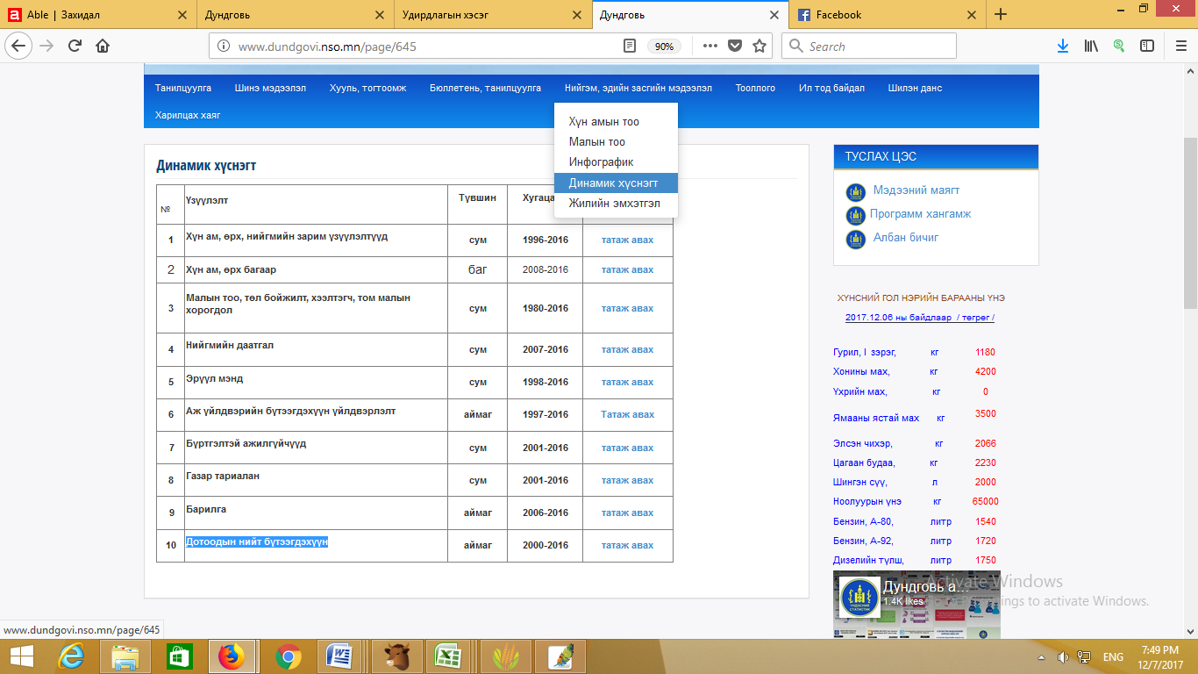

Аймгийн нийгэм, эдийн засгийн үзүүлэлт төрсөн хүүхдийн тоо, мөнгө банк, нийгмийн даатгал халамж, хөдөө аж ахуй, бүртгэгдсэн гэмт хэрэг, бүртгэлтэй ажилгүй иргэд зэрэг мэдээллээр улирал бүр инфографик хийж хэлтсийн вэб хуудсанд тогтмол байршуулж ажиллалаа.
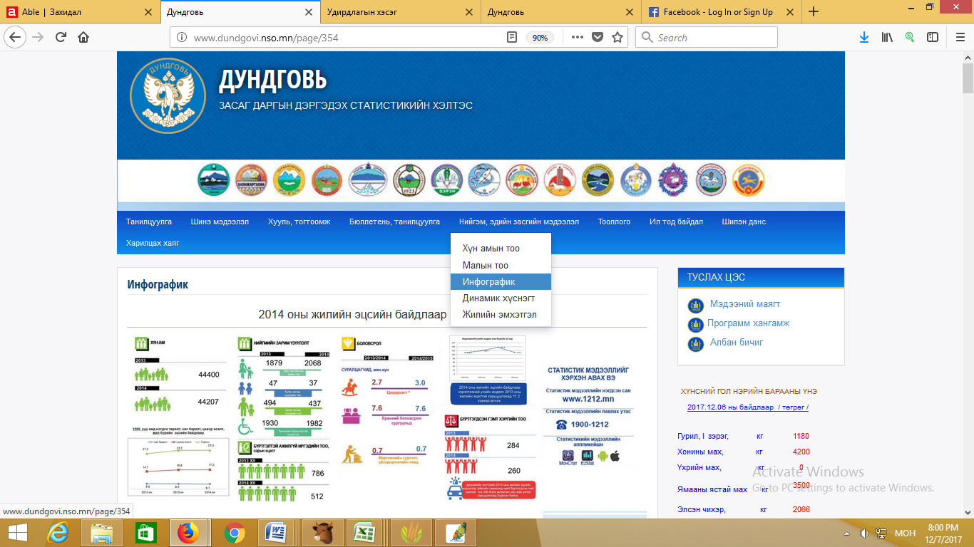

3.Статистикийн жилийн танилцуулга, судалгаа

Аймгийн нийгэм, эдийн засгийн 2016 оны үзүүлэлтээр заавал хийх 4 танилцуулгыг бэлтгэж 6 сарын 30ны дотор хэлтсийн вэб хуудсанд байршуулан иргэдэд мэдээлэл өглөө. Үүнд:
Аймгийн өрх, хүн амын танилцуулга
Аймгийн хөдөө аж ахуйн салбарын танилцуулга
Аймгийн аж үйлдвэр, барилга, үйлчилгээний салбарын танилцуулга
Аймгийн хүн ам, ажил эрхлэлт, ажилгүйдлийн танилцуулга

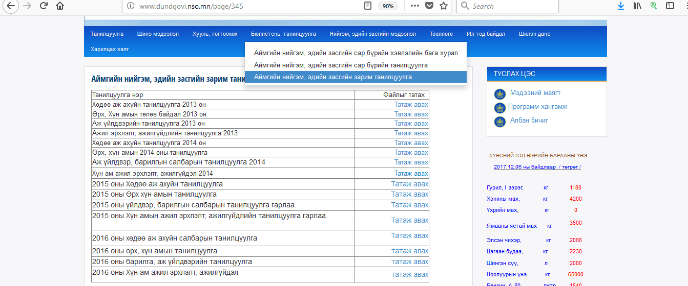

Зэрэг мэдээллийг хэлтсийн вэб хуудсанд тогтмол байршуулж ажиллалаа.Мөн үндсэн цэснээс гадна мэдээний маягт, програм хангамж, 7 хоног бүрийн үнийн мэдээг шинэчлэн сумд болон иргэдэд тогтмол мэдээллээр үйлчилж ирлээ.

IV БҮЛЭГ. ДОТООД АЖИЛ, САНХҮҮГИЙН ҮЙЛ АЖИЛЛАГАА

12. АЛБАН ХЭРЭГ ХӨТЛӨЛТИЙНҮЙЛ АЖИЛЛАГАА(Ш12)
Төрийн албаны албан хэрэг хөтлөлтийн үндсэн заавар, зохион байгуулалт захирамжлалын баримт бичгийн стандартыг үйл ажиллагаандаа мөрдөн ажиллаж,архив хадгаламжийн нэгжийг “Үндэсний статистикийн хорооны архивын журам”-ын дагуу бүрдүүлж байна. Аймгийнхаа “Хөтлөх хэргийн жагсаалт”, “Хадгаламжийн нэгжийн жагсаалт”-ыг гаргаж хугацаанд нь ҮСХ-д хүргүүлж ажиллалаа..
Дундговь аймгийн статистикийн хэлтсийн 2016 оны хөтлөх хэргийн нэрийн жагсаалтад нийт 57 хөтлөх хэрэг байгаагаас байнга хадгалагдах 8, түр хадгалагдах 49 хөтлөх хэрэг байна. Мөн хадгаламжийн нэгж бүртгэлд түр хадгалах бүртгэлд 2006 оноос 2016 оныг хүртэл 01-90 дугаар бүхий 90 нэгж, байнга хадгалах бүртгэлд 2006 оноос 2016 оныг хүртэл 01-47 дугаар бүхий 47 нэгж бүртгэгдсэн байна.
Дээд газраас ирсэн ¿¿ðýã äààëãàâðûã öàã òóõàéä íü áèåë¿¿ëæ, õàðèóòàé áè÷ãèéí õàðèуã àëáàí тоот áè÷ãээр çîõèõ ãàçàðò íü õ¿ðã¿¿ëæ áàéíà. Цаасаар ирсэн, явсан албан бичиг болон емайл, е-оффисе програмаар ирсэн бичгийг стандартын дагуу хөтөлж байна.
2017 оны эхнээс ирсэн болон явсан бичиг 113 бүртгэгдсэн байгаагаас ирсэн бичиг 70 үүнээс хариутай бичиг 21 байгааг бүртгэлийн картаар тухай бүр бүртгэж, хариуг зохих газарт нь хүргүүлж байсан ба нийт43 бичиг явсан байна.
Мөн энэ онд гарсан тушаал нийт 16 байгаагаас А тушаал 12, Б тушаал 4 байна.

13. ШИЛЭН ДАНС (Ш13)

Монгол Улсын“Шилэндансны тухай” хуулийн хэрэгжилтийг ханган шилэн дансны цахим хуудсандоруулах ёстой мэдээллийг хуулийн хугацаанд үнэн зөв, бодитой, иж бүрэн байршуулж ажиллалаа. Хэлтсийн санхүү, төсөв, хөрөнгө оруулалт, худалдан авалт, хүний нөөцтэй холбоотой нийт оруулбал зохих 145 мэдээллээс одоогийн байдлаар хугацаа болоогүй 4, мэдээлэл нь ирээгүй 1 мэдээ үлдээд байна.

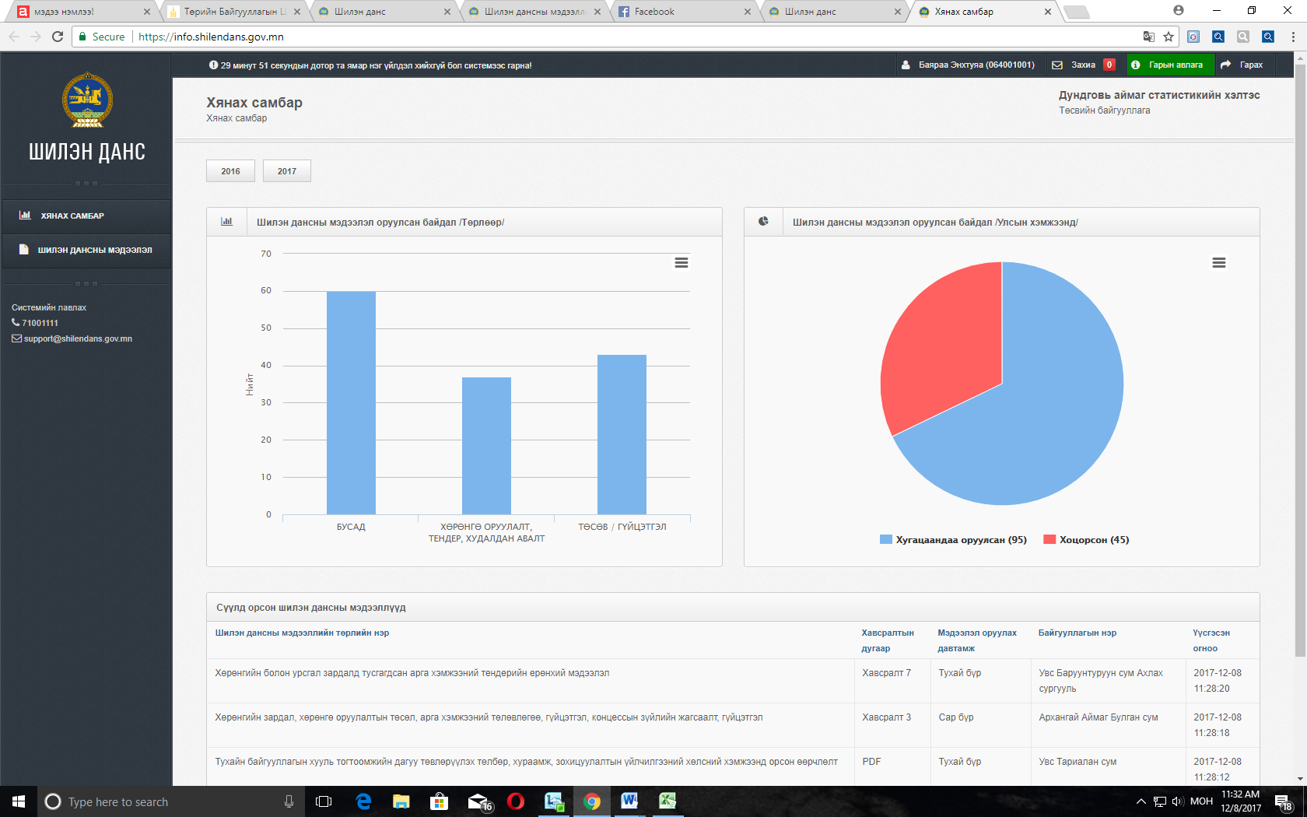

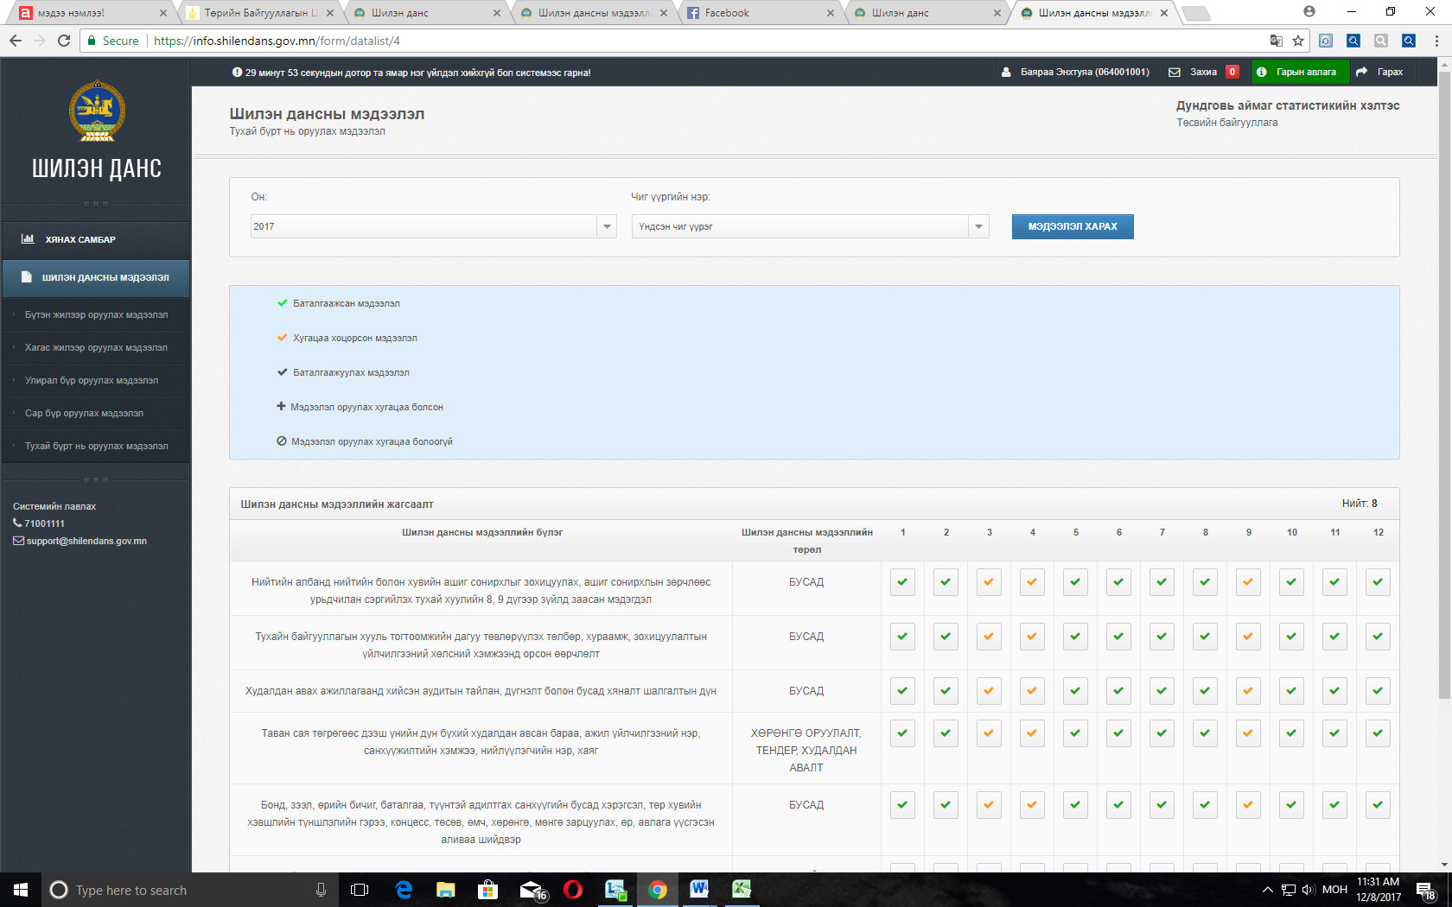

14. САНХҮҮГИЙН ҮЙЛ АЖИЛЛАГАА (Ш14)
Нягтлан бодох бүртгэлийн стандартыг нэвтрүүлэн, анхан шатны бүртгэлүүдийг заавар журмын дагуу хөтөлж, батлагдсан төсвийг зөв зохистой, зориулалтын дагуу үр ашигтай зарцуулах, өр авлага үүсгэхгүйгээр, арвилан хэмнэлтийн бодлогыг тууштай нэвтрүүлэн,2017 оны санхүүгийн үйл ажиллагаандаа мөн холбогдох хууль, журмыг чанд мөрдөн ажиллаж байна..
Нягтлан бодох бүртгэлийн стандарт АСОЛОУС-програмд бүх санхүүгийн гүйлгээ, үндсэн хөрөнгө, цалингийн тооцоонуудыг оруулж хэвшсэн ба 2016 оны санхүүгийн тайлан болон 2017 оны хагас жилийн тайланг програмаас хэвлэн гаргаж, хуулийн хугацаанд нь ҮСХ-д хүргүүлсэн ба 2016 оны үндсэн хөрөнгийн тооллогын дэлгэрэнгүй бүртгэл хөтлөлт, жилийн эцсийн тооллогын бүртгэл, өмч хөрөнгийн ашиглалт, хамгаалалтын тайланг мөн хугацаанд нь хүргүүлсэн.
Аймгийн аудитын байгууллагаар 2016 оны жилийн эцсийн санхүүгийн тайланд баталгаажуулалт хийлгүүлж,тус хэлтсийн 2016 оны санхүүгийн тайланд хийсэн аудитын тайлангийн дүгнэлтээр зөрчилгүй, “санхүүгийн байдал, санхүүгийн үр дүн, мөнгөн гүйлгээ, өмчийн өөрчлөлтийн болон төсвийн гүйцэтгэлийн тайлан, илчлэл тодруулгад тайлагнасан үлдэгдэл, ажил гүйлгээнүүд холбогдох хууль, УСНББОУС, түүнд нийцүүлэн сангийн сайдын баталсан заавар, журмуудын дагуу материаллаг алдаагүй, үнэн зөв, шударга илэрхийлэгдсэн байна” гэсэн дүгнэлт гарсан.

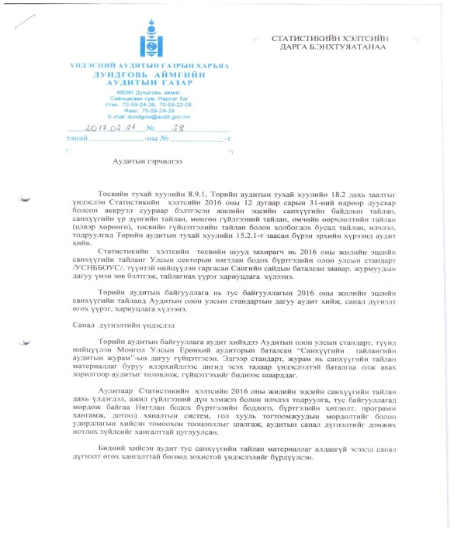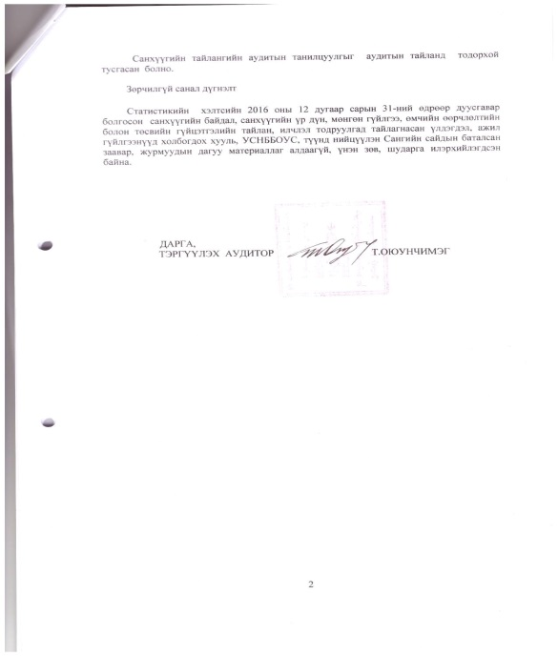
Мөн өмчийн албанаас шаардсан үндсэн хөрөнгийн дэлгэрэнгүй бүртгэлийг гаргаж, хөрөнгө бүрийг зурагжуулан хугацаанд нь хүргүүлж ажилласан.
Энэ онд тус хэлтэст ашиглагдахгүй байгаа 21 нэр төрлийн 6157771.15 төгрөгийн үндсэн хөрөнгийг актлуулах,ҮСХ-оос авч өгсөн “Starix” автомашиныг бүртгэлд тусгуулахаар Орон нутгийн өмчийн албанд албан тоот хүргүүлж,энэ дагуу ИТХТ-ын тогтоол гарч ашиглагдахгүй байгаа 21 төрлийн хөрөнгийг устгаж акталсан ба “Starix” втомашиныг өөрийн эзэмшилд бүртгэлд авлаа.
Хэлтсийн ажилтнуудад картаар эзэмшүүлж байгаа үндсэн болон эргэлтийн хөрөнгийн ашиглалт хамгаалалтанд нь байнгын хяналт тавьж ажиллаж байна.
Нэмэлт санхүүжилтээр орж ирсэн судалгаануудын мөнгийг зохих зардлын задаргааны дагуу зарцуулж, хобогдох баримтуудыг нэг бүрчлэн бүрдүүлж, ҮСХ-д хүргүүлэх ёстой баримтуудыг хугацаанд нь бүрэн бүрдүүлж өгч байлаа.

ДУНДГОВЬ АЙМГИЙН СТАТИСТИКИЙН ХЭЛТЭС

